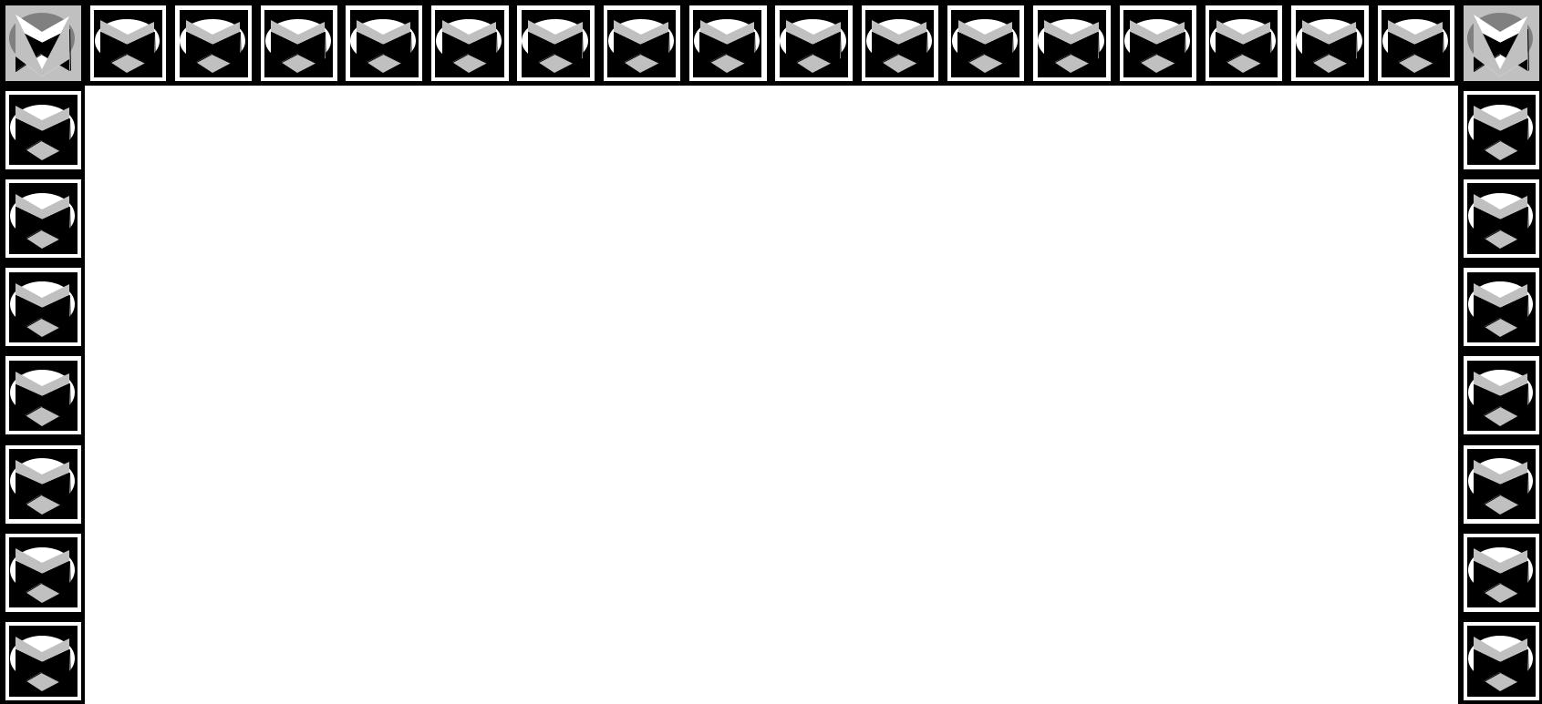

Luận văn


Nghiên cứu phát triển hệ thống đa phương tiện trên cơ sở phân cụm dữ liệu
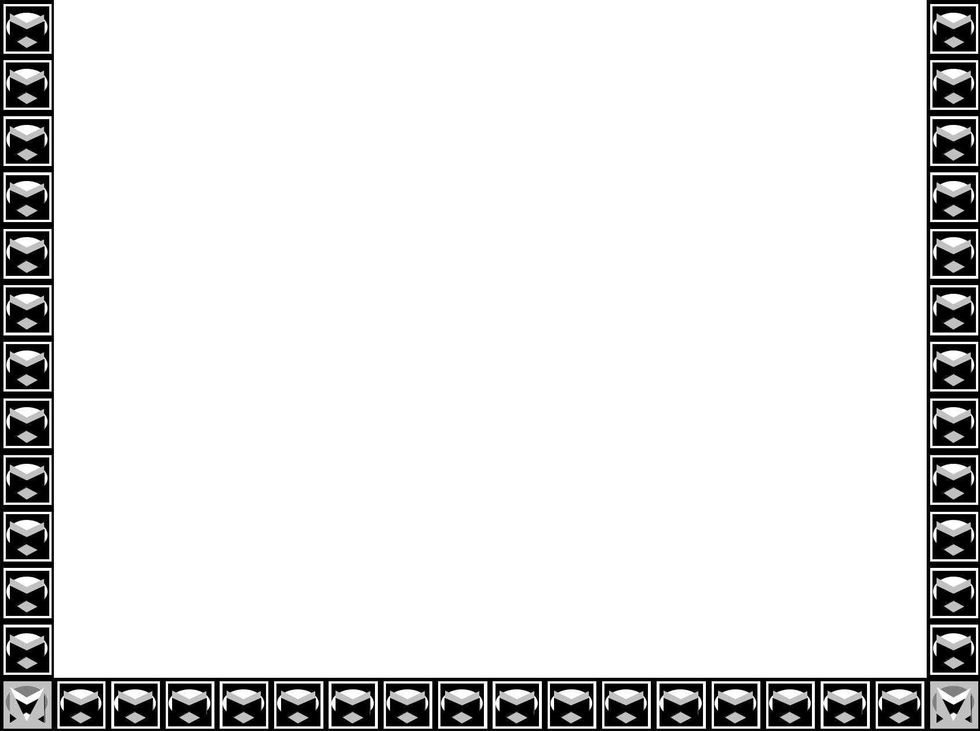
Nghiên cứu phát triển hệ thống đa phương tiện trên cơ sở phân cụm dữ liệu

LỜI CẢM ƠN

Tôi xin bày tỏ lòng kính trọng và biết ơn sâu sắc tới PGS.TS Đặng Văn Đức, người đã trực tiếp hướng dẫn, giúp đỡ, động viên tôi trong suốt thời gian thực hiện luận văn này.

Con cảm ơn Cha, Mẹ và gia đình, những người đã dạy dỗ, khuyến khích, động viên con trong những lúc khó khăn, tạo mọi điều kiện cho con nghiên cứu học tập.

Tôi cũng xin chân thành cảm ơn các thầy cô trong Viện Công nghệ Thông tin, các thầy cô trong khoa Công Nghệ Thông Tin và các bạn bè, đồng nghiệp tại trường Dự bị Đại Học Dân tộc Trung Ương đã giúp đỡ tôi rất nhiều trong quá trình học tập, sưu tầm, tìm tòi tài liệu và trong công tác để tôi có thể hoàn thành bản luận văn này.

Dù đã cố gắng hết sức cùng với sự tận tâm của thầy giáo hướng dẫn song do trình độ còn hạn chế nên khó tránh khỏi những thiếu sót. Rất mong nhận được sự thông cảm và góp ý của thầy cô và các bạn.

Thái Nguyên, tháng 11 năm 2008

Học viên

Lưu Thị Hải Yến

Học viên: Lưu Thị Hải Yến | 1

Số hóa bởi Trung tâm Học liệu – Đại học Thái Nguyên

Nghiên cứu phát triển hệ thống đa phương tiện trên cơ sở phân cụm dữ liệu

MỤC LỤC

LỜI NÓI ĐẦU 4

CHƯƠNG 1: TỔNG QUAN 7

1.1. ĐẶT VẤN ĐỀ 7

1.2. HỆ THỐNG THÔNG TIN ĐA PHƯƠNG TIỆN: 8

1.2.1. Khái niệm về đa phương tiện 8

1.2.2. Media 9

1.2.3. Multimedia 10

1.2.4. CSDL và Hệ quản trị CSDL 10

1.2.5. Truy tìm thông tin tài liệu văn bản 10

1.2.6. Chỉ mục và truy tìm đa phương tiện 11

1.2.7. Trích chọn đặc trưng, Biểu diễn nội dung và Xây dựng chỉ mục 11

1.3. SỰ CẦN THIẾT PHẢI CÓ MIRS 11

1.3.1. Mô tả sơ lược dữ liệu MM và các tính chất của chúng 12

1.3.2. Hệ thống IR và vai trò của chúng trong truy tìm đa phương tiện 13

1.3.3. Tích hợp truy tìm và chỉ số hóa thông tin đa phương tiện 13

1.4. KHÁI QUÁT VỀ MIRS 14

1.5. KHẢ NĂNG MONG ĐỢI VÀ CÁC ỨNG DỤNG CỦA MIRS 15

CHƯƠNG 2: HỆ TÌM KIẾM THÔNG TIN 18

2.1. KHÁI QUÁT CHUNG VỀ TÌM KIẾM THÔNG TIN 18

2.1.1. Hệ thống truy tìm thông tin – IR 20

2.1.2. Các thành phần của một hệ tìm kiếm thông tin 24

2.1.3. So sánh hệ thống IR với các hệ thống thông tin khác 25

2.1.4. Các hệ tìm kiếm văn bản được đánh giá cao hiện nay 27

2.2. HỆ TÌM KIẾM THÔNG TIN 28

2.2.1. Kiến trúc của hệ tìm kiếm thông tin. 28

2.2.2. Một số mô hình để xây dựng một hệ tìm kiếm thông tin 30

2.2.3. Các bước để xây dựng hệ thống truy tìm thông tin – IR 38

2.3. LẬP CHỈ MỤC TÀI LIỆU 39

2.3.1. Khái quát về hệ thống lập chỉ mục 40

2.3.2. Cấu trúc tệp mục lục 41

2.3.3. Phương pháp lập chỉ mục 45

Học viên: Lưu Thị Hải Yến 2

Số hóa bởi Trung tâm Học liệu – Đại học Thái Nguyên

Nghiên cứu phát triển hệ thống đa phương tiện trên cơ sở phân cụm dữ liệu

2.3.4. Lập chỉ mục tự động cho tài liệu tiếng Anh 47

2.3.5. Lập chỉ mục cho tài liệu tiếng Việt 48

2.4. THƯỚC ĐO HIỆU NĂNG 51

CHƯƠNG 3: KỸ THUẬT PHÂN CỤM DỮ LIỆU VÀ ỨNG DỤNG 53

3.1. KHÁI QUÁT VỀ PHÂN CỤM DỮ LIỆU 53

3.1.1. Khái niệm: 53

3.1.2. Mục tiêu của phân cụm dữ liệu trong tìm kiếm thông tin 54

3.1.3. Các yêu cầu của phân cụm 56

3.2. CÁC KIỂU DỮ LIỆU TRONG PHÂN CỤM 58

3.2.1. Phân loại kiểu dữ liệu dựa trên kích thước miền 59

3.2.2. Phân loại kiểu dữ liệu dựa trên hệ đo 59

3.3. CÁC PHÉP ĐO ĐỘ TƯƠNG TỰ VÀ KHOẢNG CÁCH ĐỐI VỚI CÁC

KIỂU DỮ LIỆU 60

3.3.1. Khái niệm tương tự và phi tương tự 60

3.3.2. Thuộc tính khoảng 61

3.3.3. Thuộc tính nhị phân 65

3.3.4. Thuộc tính định danh 66

3.3.5. Thuộc tính có thứ tự 67

3.3.6. Thuộc tính tỉ lệ 67

3.4. MỘT VÀI KỸ THUẬT TIẾP CẬN TRONG PHÂN CỤM DỮ LIỆU 68

3.4.1. Phương pháp phân cụm phân hoạch 68

3.4.2. Phương pháp phân cụm phân cấp 74

3.4.3. Ứng dụng trong tìm kiếm văn bản đa phương tiện 78

CHƯƠNG 4: CHƯƠNG TRÌNH DEMO 81

4.1. MỤC TIÊU CỦA HỆ THỐNG TÌM KIẾM VĂN BẢN: 81

4.2. CHỨC NĂNG CỦA HỆ THỐNG 81

4.3. CÀI ĐẶT CHƯƠNG TRÌNH 82

4.3.1. Lập chỉ mục 82

4.3.2. Tìm kiếm tài liệu 87

KẾT LUẬN VÀ HƯỚNG PHÁT TRIỂN 88

TÀI LIỆU THAM KHẢO 90

Học viên: Lưu Thị Hải Yến | 3

Số hóa bởi Trung tâm Học liệu – Đại học Thái Nguyên

Nghiên cứu phát triển hệ thống đa phương tiện trên cơ sở phân cụm dữ liệu

MỤC LỤC CÁC HÌNH VẼ

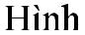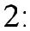15

Hình 2.1: Mô hình tìm kiếm thông tin tổng quát 21

Hình 2.2: Tiến trình truy vấn tài liệu cơ sở 23

Hình 2.3: Môi trường của hệ tìm kiếm thông tin 24

Hình 2.4: Tổng quan về chức năng của một hệ tìm kiếm thông tin 25

Bảng 2.1: So sánh IRS với các hệ thống thông tin khác 27

Hình 2.5: Kiến trúc hệ tìm kiếm thông tin cơ bản 29

Hình 2.6. Hệ tìm kiếm thông tin tiêu biểu 29

Bảng 2.2: Cách tập tin nghịch đảo lưu trữ 42

Bảng 2.3: Cách tập tin trực tiếp lưu trữ 42

Bảng 2.4: Thêm một tài liệu mới vào tập tin nghịch đảo 43

Hình 2.7: Các từ được sắp theo thứ tự 46

Hình 2.8. Mô hình xử lý cho hệ thống lập chỉ mục 48

Hình 3.1: Phân cụm các véctơ truy vấn 55

Hình 3.2: Hình thành cụm cha 56

Hình 3.3: Các tỉ lệ khác nhau có thể dẫn tới các cụm khác nhau 62

Hình 3.4: Khoảng cách Euclidean 64

Bảng 3.1: Bảng tham số 65

Hình 3.5: Các thiết lập để xác định các ranh giới các cụm ban đầu 70

Hình 3.6: Tính các toán trọng tâm của các cụm mới 70

Hình 3.7: Ví dụ về một số hình dạng cụm dữ liệu được khám phá bởi k-means 73

Hình 3.8: Các chiến lược phân cụm phân cấp 75

Hình 3.9: Cây CF được sử dụng bởi thuật toán BIRCH 76

Hình 4.1: Giao diện màn hình lập chỉ mục 85

Hình 4.2: Giao diện màn hình cập nhập chỉ mục 86

Hình 4.2: Giao diện màn hình tìm kiếm 87

Học viên: Lưu Thị Hải Yến | 4

Số hóa bởi Trung tâm Học liệu – Đại học Thái Nguyên

Nghiên cứu phát triển hệ thống đa phương tiện trên cơ sở phân cụm dữ liệu

DANH MỤC CÁC TỪ TIẾNG ANH VÀ VIẾT TẮT

Từ gốc | Nghĩa
IR (Information Retrieval) | Truy tìm thông tin
MIRS (MultiMedia Information | Hệ truy tìm thông tin đa phương tiện
Retrieval System) | Hệ truy tìm thông tin đa phương tiện
MM (MultiMedia) | Truyền thông da phương tiện
Exact match | Đối sánh chính xác
Cluster-based | Cơ sở cụm
DBMS | Hệ quản trị cơ sở dữ liệu
(DatabaseManagementSystem) | Hệ quản trị cơ sở dữ liệu
Term | Từ
Doc | Tài liệu
Docs | Nhiều tài liệu
Query | Truy vấn
DSS (DecisionSupportSystems) | Hệ hỗ trợ ra quyết định
IMS (InfomationManagementSystem) | Hệ quản lý thông tin
QAS (QuestionAnserSystem) | Hệ trả lời câu hỏi
Text-partern | Mẫu văn bản
Ranking | Xếp loại
SC (Similarity Coeficient) | Độ tương quan
Index | Chỉ mục
Precision | Độ chính xác
Recall | Khả năng tìm thấy

Học viên: Lưu Thị Hải Yến | 5

Số hóa bởi Trung tâm Học liệu – Đại học Thái Nguyên

Nghiên cứu phát triển hệ thống đa phương tiện trên cơ sở phân cụm dữ liệu

LỜI NÓI ĐẦU

Trong những năm gần đây, sự phát triển mạnh mẽ của CNTT và ngành công nghiệp phần cứng đã làm cho khả năng thu thập và lưu trữ thông tin của các hệ thống thông tin tăng nhanh một cách chóng mặt. Bên cạnh đó việc tin học hoá một cách ồ ạt và nhanh chóng các hoạt động sản xuất, kinh doanh cũng như nhiều lĩnh vực hoạt động khác đã tạo ra cho chúng ta một lượng dữ liệu lưu trữ khổng lồ. Với một lượng thông tin như vậy thì vấn đề đặt ra là phải làm sao sử dụng chúng vào đúng mục đích và hiệu quả nhất thì cũng là một vấn đề đặt ra hiện nay. Mặt khác, trong môi trường cạnh tranh , người ta ngày càng cần có nhiều thông tin với tốc độ nhanh để trợ giúp việc ra quyết định và ngày càng có nhiều câu hỏi mang tính chất định tính cần phải trả lời dựa trên một khối lượng dữ liệu khổng lồ đã có. Với những lý do như vậy, cần phải có các công cụ hỗ trợ để giúp cho việc tìm kiếm thông tin được nhanh và hiệu quả. Vì vậy mục tiêu của luận văn này nhằm tìm hiểu và xây dựng một hệ thống tìm kiếm thông tin cụ thể là tìm kiếm tài liệu văn bản trên cơ sở phân cụm dữ liệu. Nhằm đáp ứng nhu cầu cấp thiết của thời đại.

Bố cục của luận văn gồm các phần sau:

- CHƯƠNG 1 - TỔNG QUAN: Giới thiệu chung về hệ thống thông tin đa phương tiện.
- CHƯƠNG 2 - HỆ TÌM KIẾM THÔNG TIN: Giới thiệu về hệ thống tìm kiếm thông tin (IR), sự khác nhau giữa hệ thống tìm kiếm thông tin và các hệ thống thông tin khác, các mô hình th ường gặp trong hệ thống tìm kiếm thông tin.

- CHƯƠNG 3 - KỸ THUẬT PHÂN CỤM DỮ LIỆU VÀ ỨNG DỤNG : Khái quát chung về phân cụm, các kiểu dữ liệu trong phân cụm và ứng dụng kỹ thuật phân cụm dữ liệu trong tìm kiếm thông tin.

- CHƯƠNG 4 - CHƯƠNG TRÌNH DEMO: Cài đặt một chương trình tìm kiếm thông tin trên cơ sở lý thuyết đã trình bày.
- KẾT LUẬN VÀ HƯỚNG PHÁT TRIỂN: Trình bày các kết quả đạt được

Học viên: Lưu Thị Hải Yến | 6

Số hóa bởi Trung tâm Học liệu – Đại học Thái Nguyên

Nghiên cứu phát triển hệ thống đa phương tiện trên cơ sở phân cụm dữ liệu

và nêu phương hướng phát triển của đề án trong tương lai.

- TÀI LIỆU THAM KHẢO

CHƯƠNG 1: TỔNG QUAN

1.1. ĐẶT VẤN ĐỀ

Vài năm trước đây, các nghiên cứu và phát triển thuộc lĩnh vực đa phương tiện (MultiMedia) tập trung vào các vấn đề như: truyền thông, authoring và trình diễn đa phương tiện.

Trải qua nhiều năm đã có khối lượng lớn dữ liệu Multimedia (ảnh, video, âm thanh) được thu thập và lưu trữ dưới dạng số, thí dụ:

- Ảnh X quang,

- Các băng hình dạy học…

- Điều tra cảnh sát về các giọng nói trong điện thoại…

- Tài liệu văn bản, …

Nghiên cứu của những năm gần đây tập trung chủ yếu vào: lưu trữ và tìm kiếm hiệu quả dữ liệu đa phương tiện. Tình hình tương tự như hơn 30 năm trước đây khi nhiều dữ liệu text được lưu trữ dưới khuôn dạng máy tính có thể đọc được. Từ đó dẫn tới việc phát triển các hệ thống quản trị cơ sở dữ liệu (DatabaseManagmentSystem) mà ngày nay được sử dụng trong hầu hết các cơ quan, tổ chức. Tuy nhiên hệ quản trị cơ sở dữ liệu không thể quản lý dữ liệu đa phương tiện một cách hiệu quả bởi vì các tính chất dữ liệu văn bản và dữ liệu đa phương tiện là khác nhau. Do vậy, dẫn tới việc nghiên cứu phát triển các kỹ thuật truy tìm và chỉ mục mới trong hệ thống quản trị cơ sơ dữ liệu và việc phát triển hệ thống truy tìm tài liệu văn bản – một phần của dữ liệu đa phương tiện cũng không nằm ngoài xu thế đó.

Luận văn tập trung nghiên cứu cách tìm kiếm văn bản trên cơ sở phân cụm dữ liệu. Mục tiêu chính của phương pháp phân cụm dữ liệu là nhóm các đối tượng tương

Học viên: Lưu Thị Hải Yến | 7

Số hóa bởi Trung tâm Học liệu – Đại học Thái Nguyên

Nghiên cứu phát triển hệ thống đa phương tiện trên cơ sở phân cụm dữ liệu

tự nhau trong tập dữ liệu vào các cụm sao cho các đối tượng thuộc cùng một lớp là tương đồng còn các đối tượng thuộc các cụm khác nhau sẽ không tương đồng.

1.2. HỆ THỐNG THÔNG TIN ĐA PHƯƠNG TIỆN:

Đa phương tiện là gì? Đa phương tiện là tích hợp của văn bản, âm thanh, hình ảnh của tất cả các loại và phần mềm có điều khiển trong một môi trường thông tin số.

Dữ liệu đa phương tiện gồm dữ liệu về :

- Văn bản;

- Hình ảnh;

- Âm thanh;

- Hình động.

1.2.1. Khái niệm về đa phương tiện

Con người có nhu cầu diễn tả các trạng thái của mình; và họ có nhiều loại hình thể hiện. Con người có nhu cầu truyền thông, do đó cách thể hiện trên đường truyền rất quan trọng. Trên Internet thông dụng với mọi người, cái đẹp của trang Web phải được thể hiện cả ở nội dung và hình thức.

Đa phương tiện có nhiều loại, những phương tiện công cộng về đa phương tiện: Radio, vô tuyến, quảng cáo, phim, ảnh...

Nhu cầu về tương tác người - máy luôn đặt ra trong hệ thống thông tin. Vấn đề chính về tương tác người - máy không là quan hệ giữa con người với máy tính mà là con người với con người. Con người có vai trò quan trọng trong hệ thống thông tin.
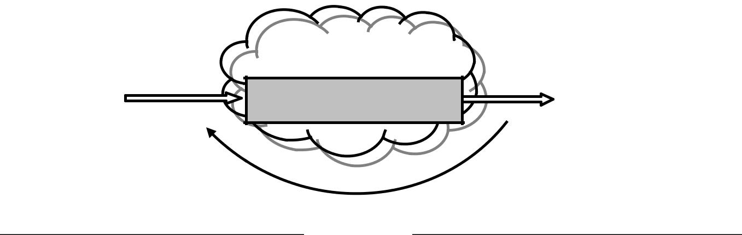

Môi trường Thông tin ra

Xử lý thông tin

Phản hồi

Học viên: Lưu Thị Hải Yến | 8

Số hóa bởi Trung tâm Học liệu – Đại học Thái Nguyên

Nghiên cứu phát triển hệ thống đa phương tiện trên cơ sở phân cụm dữ liệu

Hình 1.1: Hệ thống thông tin

Định nghĩa

Định nghĩa đa phương tiện (theo nghĩa rộng) là bao gồm các phương tiện:

văn bản, hình vẽ tĩnh (vẽ, chụp), hoạt hình (hình ảnh động), âm thanh.

Hay có thể định nghĩa đa phương tiện; đa phương tiện là kỹ thuật mô phỏng và sử dụng đồng thời nhiều dạng phương tiện chuyển hoá thông tin và các tác phẩm từ các kỹ thuật đó.

1.2.2. Media

Media (tiếng Latin: medius, tiếng Anh: means, intermediary) là đề cập đến các loại thông tin hay loại trình diễn thông tin như dữ liệu văn bản, ảnh, âm thanh và video.

Phân loại media: Có nhiều cách phân loại, nhưng cách chung nhất là phân loại trên cơ sở khuôn mẫu (format) vật lý hay các quan hệ media với thời gian. Qui định này dẫn tới hai lớp media: tĩnh (static) và động (dynamic).

- Static media: Không có chiều thời gian, nôi dung và ý nghĩa của chúng không phụ thuộc vào thời gian trình diễn. Media tĩnh bao gồm dữ liệu văn bản, đồ họa.

- Dynamic media: Có chiều thời gian, ý nghĩa và độ chính xác của chúng phụ thuộc vào tốc độ trình diễn. Dynamic media bao gồm annimation, video, audio.
Media động phụ thuộc chặt chẽ vào tốc độ trình diễn. Thí dụ để cảm nhận chuyển động trơn tru, video phải được trình chiếu với tốc độ 25 frame/sec (hay 30 frame/sec phụ thuộc vào loại hệ thống video). Tương tự, khi ta trình diễn (play) tiếng nói, âm nhạc, chúng chỉ được cảm nhận tự nhiên khi đạt được tốc độ nhất định, nếu không chúng làm giảm chất lượng và ý nghĩa của âm thanh. Vì các media này phải được trình diễn liên tục và ở tốc độ cố định cho nên chúng còn được gọi là media liên

Học viên: Lưu Thị Hải Yến | 9

Số hóa bởi Trung tâm Học liệu – Đại học Thái Nguyên

Nghiên cứu phát triển hệ thống đa phương tiện trên cơ sở phân cụm dữ liệu

tục. Hay còn gọi chúng là media đẳng thời (isochronous media) vì quan hệ giữa các đơn vị media và thời gian là cố định.

1.2.3. Multimedia

Khái niệm multimedia (tiếng Latin: multus- tiếng Anh: numerous) đề cập đến tập hợp các kiểu media được sử dụng chung, trong đó ít nhất có một kiểu media không phải là văn bản (nói cách khác là ít nhất có một media trong đó là ảnh, audio hay video). Khái niệm multimedia hiểu theo nghĩa tính từ: thông tin đa phương tiện, dữ liệu đa phương tiện, hệ thống đa phương tiện, truyền thông đa phương tiện, ứng dụng đa phương tiện... Khái niệm dữ liệu đa phương tiện đề cập đến sự biểu diễn các kiểu media khác nhau mà máy tính có thể đọc được. Thông tin đa phương tiện đề cập đến thông tin được truyền đạt bởi các kiểu media. Đôi khi khái niệm dữ liệu đa phương tiện và thông tin đa phương tiện được sử dụng thay thế cho nhau.

1.2.4. CSDL và Hệ quản trị CSDL

Trong nhiều tài liệu thì hai khái niệm CSDL và hệ quản trị CSDL hay được sử dụng thay cho nhau. Ở đây ta sử dụng hai thuật ngữ này như sau:

- Cơ sở dữ liệu - Database: Tập hợp bản ghi data hay các mục media.

- Hệ quản trị cơ sở dữ liệu - DBMS: Toàn bộ hệ thống quản trị Database

1.2.5. Truy tìm thông tin tài liệu văn bản

Các hệ thống tự động truy tìm thông tin (IR - Information Retrieval) đã được phát triển để quản lý khối lượng lớn tài liệu khoa học từ những năm 40 của thế kỷ

- Chức năng chính của hệ thống IR là lưu trữ và quản trị khối lượng văn bản lớn theo cách sao cho dễ dàng truy vấn ( query) tài liệu mà người sử dụng quan tâ m. Chú ý rằng đồng nghĩa với IR là text IR dù rằng ý nghĩa đầy đủ của khái niệm IR là đề cập đến truy tìm bất kỳ loại thông tin nào.

Học viên: Lưu Thị Hải Yến | 10

Số hóa bởi Trung tâm Học liệu – Đại học Thái Nguyên

Nghiên cứu phát triển hệ thống đa phương tiện trên cơ sở phân cụm dữ liệu

1.2.6. Chỉ mục và truy tìm đa phương tiện

DBMS truy tìm thông tin trên ơc sở dữ liệu có cấu trúc nhờ đối sánh chính xác (exact matching). IR còn được gọi là truy tìm trên cơ sở văn bản.

Truy tìm theo nội dung: Đề cập đến truy tìm trên cơ sở các đặc trưng media như màu, hình dạng thay cho mô tả văn bản các media item. Thông thường truy tìm này dựa trên tính tương tự thay cho đố i sánh chính xác giữa truy vấn và tập các items trong CSDL.

MIRS: Đề cập đến hệ thống cơ sở, cung cấp khả năng truy tìm thông tin đa phương tiện nhờ tổ hợp các kỹ thuật DBMS, IR và truy tìm trên cơ sở nội dung. Trong MIRS một số nhiệm vụ như versioning và security control không được cài đặt đầy đủ.

Một hệ thống MIRS đầy đủ được gọi là Hệ quản trị CSDL đa phương tiện (MMDBMS – Multimedia DBMS).

1.2.7. Trích chọn đặc trưng, Biểu diễn nội dung và Xây dựng chỉ mục

Một trong những nhiệm vụ quan trọng của MIRS là trích chọn đặc trưng hay biểu diễn nội dung. Trích chọn đặc trưng là tiến trình tự động hay bán tự động. Trong một số tài liệu còn gọi tiến trình trích chọn đặc trưng là làm chỉ mục (chỉ số hóa).

Ta qui định sử dụng thuật ngữ “index” (chỉ mục) là danh từ, đề cập đến cấu trúc dữ liệu hay đề cập đến tổ chức các đặc trưng đã trích chọn để tìm kiếm hiệu quả.

1.3. SỰ CẦN THIẾT PHẢI CÓ MIRS

Ngày càng nhiều dữ liệu đa phương tiện được thu thập và lưu trữ, đòi hỏi hệ thống truy tìm và chỉ số hóa đủ tốt để sử dụng dữ liệu hiệu quả.

Dữ liệu đa phương tiện có tính chất và yêu cầu đặc biệt, khác xa với loại dữ liệu chữ và số. CSDL truyền thống không phù hợp trong việc quản lý dữ liệu đa

Học viên: Lưu Thị Hải Yến | 11

Số hóa bởi Trung tâm Học liệu – Đại học Thái Nguyên

Nghiên cứu phát triển hệ thống đa phương tiện trên cơ sở phân cụm dữ liệu

phương tiện.

Các kỹ thuật truy tìm thông tin có thể giúp truy tìm các đối tượng đa phương tiện nhưng chúng chưa có khả năng quản lý hiệu quả dữ liệu đa phương tiện.

1.3.1. Mô tả sơ lược dữ liệu MM và các tính chất của chúng

Chúng ta đang đối mặt với sự bùng nổ thông tin đa phương tiện. Thí dụ tồn tại một số lượng lớn ảnh và video trên Internet. Rất nhiều tranh vẽ, ảnh chụp đang được chuyển sang dạng số để dễ xử lý và phân tán hay bảo quản. Các bức ảnh từ bản tin TV và trên báo c ũng đang được chuyển sang dạng số để dễ dàng quản lý. Lượng lớn ảnh y tế, ảnh vệ tinh đang được thu thập hàng ngày. Xu thế này đã thúc đẩy phát triển công nghệ số lưu trữ và trình diễn. Không thể sử dụng nhanh và hiệu quả các thông tin đa phương ti ện này nếu chúng không được tổ chức tốt để có khả năng truy tìm nhanh.

Không chỉ khối lượng dữ liệu đa phương tiện lưu trữ tăng nhanh mà các kiểu dữ liệu và đặc tính của chúng khác xa dữ liệu chữ và số. Sau đây là một vài tính chất chính của dữ liệu đa phương tiện:

- Khối lượng khổng lồ (đặc biệt với dữ liệu audio và video). Thí dụ 10 phút video không nén có dung lượng 1,5 GB.

- Audio và video có thêm chiều thời gian.

- Dữ liệu ảnh, audio và video được thể hiện bởi dãy các giá trị mẫu, không có cấu trúc nhất định để máy tính tự động nhận biết.

- Rất nhiều ứng dụng đa phương tiện đòi hỏi trình diễn đồng thời các loại media khác nhau. Thí dụ, phim bao gồm các ảnh đồng bộ với âm thanh.

- Ý nghĩa của dữ liệu đa phương tiện đôi khi rất mờ.

- Dữ liệu đa phương tiện rất giàu thông tin. Đòi hỏi nhiều tham số để biểu diễn nội dung của chúng.

Học viên: Lưu Thị Hải Yến | 12

Số hóa bởi Trung tâm Học liệu – Đại học Thái Nguyên

Nghiên cứu phát triển hệ thống đa phương tiện trên cơ sở phân cụm dữ liệu

1.3.2. Hệ thống IR và vai trò của chúng trong truy tìm đa phương tiện

Bổ sung vào DBMS còn có kiểu hệ thống quản trị thông tin khác mà nó tập trung vào truy tìm tài ệuli văn bản. Kiểu hệ thống thông tin này được gọi là hệ thống truy tìm thông tin. Kỹ thuật IR rất quan trọng trong hệ thống quản trị thông tin đa phương tiện vì hai lý do chính sau. Thứ nhất, khối lượng văn bản rất lớn đang có sẵn trong các cơ quan như thư viện. Văn bản là nguồn thông tin quan trọng của mọi tổ chức. Để sử dụng hiệu quả thông tin trong các tài liệu này cần có hệ thống IR hiệu quả. Thứ hai, văn bản còn được sử dụng để mô tả các loại media khác như audio, ảnh và video. Các kỹ thuật IR quen thuộc có thể được sử dụng để truy tìm thông tin đa phương tiện. Tuy nhiên việc sử dụng IR để quản lý dữ liệu đa phương tiện có các hạn chế sau:

- Mô tả thường là tiến trình thủ công và tốn kém thời gian.

- Mô tả bằng văn bản không đầy đủ và chủ quan.

- Kỹ thuật IR không áp dụng được cho truy vấn các loại dữ liệu khác văn bản.

- Một vài đặc trưng như kết cấu ảnh (image texture) và hình dạng ảnh rất khó mô tả bằng văn bản.

1.3.3. Tích hợp truy tìm và chỉ số hóa thông tin đa phương tiện

DBMS và IR đề cập trên đây không đáp ứng đầy đủ yêu cầu truy tìm và chỉ số hóa đa phương tiện, do vậy, đòi hỏi kỹ thuật mới để quản lý các tính chất đặc biệt của dữ liệu đa phương tiện. Tuy nhiên ta nhận ra rằng DBMS và IR có thể đóng vai trò quan trọng trong MMDBMS.

Nhiều phần dữ liệu đa phương tiện như ngày tạo lập, tác giả, v.v.. là có cấu trúc. Chúng có thể được quản lý bằng các kỹ thuật DBMS. Mô tả (annotation) bằng văn bản vẫn còn là phương pháp hiệu quả để thu thập nội dung dữ liệu đa phương tiện, do vậy các kỹ thuật IR vẫn đóng vai trò quan trọng.

Tóm lại, cần phải tích hợp DBMS, IR và các kỹ thuật đặc biệt khác quản lý

Học viên: Lưu Thị Hải Yến | 13

Số hóa bởi Trung tâm Học liệu – Đại học Thái Nguyên

Nghiên cứu phát triển hệ thống đa phương tiện trên cơ sở phân cụm dữ liệu

dữ liệu đa phương tiện để phát triển MIRS phù hợp và hiệu quả.

1.4. KHÁI QUÁT VỀ MIRS

Các thao tác MIRS được mô tả trên hình 1. 2. Dữ liệu (các mục thông tin) trong CSDL được tiền xử lý để trích chọn đặc trưng và nội dung ngữ nghĩa. Sau đó chúng được chỉ số hóa trên cơ sở đặc trưng và ngữ nghĩa.

Trong khi truy tìm thông tin, câu truy vấn của người sử dụng được xử lý và các đặc trưng chính của nó được trích chọn. Các đặc trưng này sau đó được so sánh với các đặc trưng hay chỉ mục của mỗi mục thông tin trong CSDL. Các mục thông tin nào có đặc trưng gần giống nhất với các đặc trưng của câu truy vấn thì được tìm ra và trình diễn cho người sử dụng.

Mẫu truy vấn có thể mô tả như sau:

Chỉ mục:

Ảnh (I) --> véctơ đặc trưng f(I): (f₁, f₂,... f_{k})

Truy vấn:

Véctơ truy vấn q: (q₁, q₂,... q_{k})

Tính tương tự:

Đo khoảng cách: d(f,q)

Kết quả:

Học viên: Lưu Thị Hải Yến | 14

Số hóa bởi Trung tâm Học liệu – Đại học Thái Nguyên

Nghiên cứu phát triển hệ thống đa phương tiện trên cơ sở phân cụm dữ liệu

Ảnh (I) có giá trị d(f(I),q) nhỏ nhất.
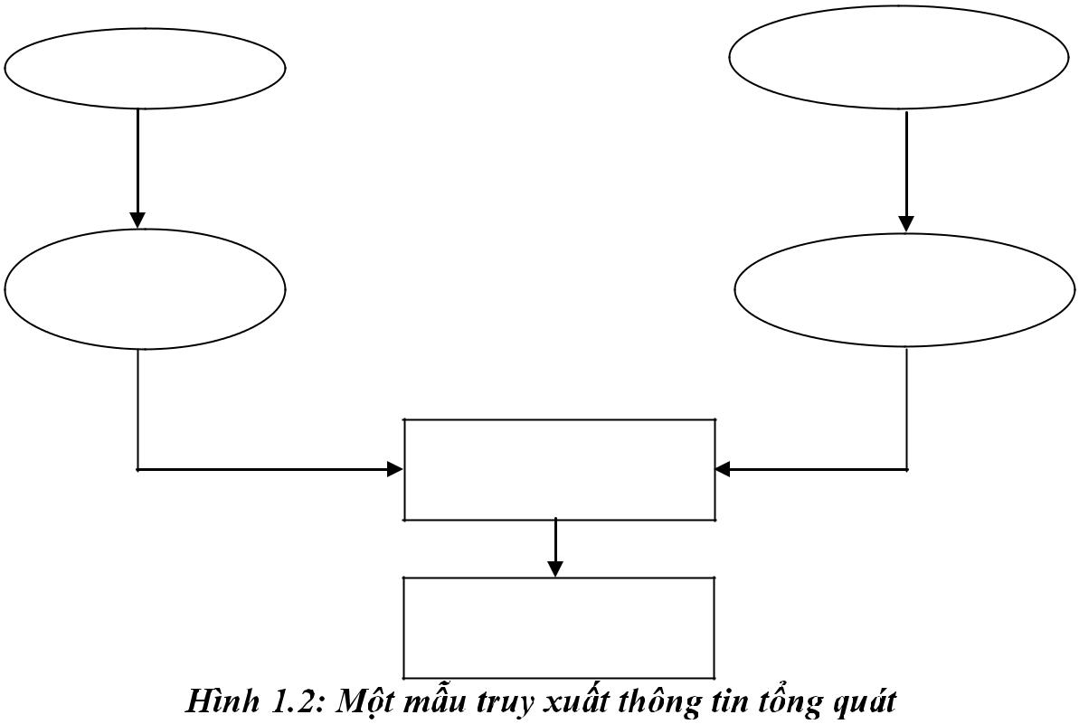

Các câu hỏi

Xứ lý và trích

rút đặc trưng

Các đặc trưng

truy vấn

Tính sự tương đồng

Truy suất các khoản

mục tương tự

Các khoản mục

thông tin

Tiền xử lý và chỉ

số hoá

Các mục chỉ số

thông tin

Mô hình trên hình 1.2 cho thấy rất nhiều nhiệm vụ phải thực hiện, thí dụ:

- Các mục thông tin có thể là tổ hợp bất kỳ các loại media.

- Trích chọn đặc trưng từ các mục media này như thế nào?

- Các đặc trưng được lưu trữ và cấu trúc như thế nào để truy tìm hiệu quả?

- Đo tính “tương tự” giữa hai mục media như thế nào?

- Thiết kế giao diện như thế nào để nó có thể chấp nhận các câu truy vấn phức tạp, mờ và mềm dẻo?

- So sánh hiệu năng giữa các hệ thống MIRS bằng cách nào?

- Làm thế nào để đáp ứng yêu cầu thời gian khi truyền tải hay trình diễn dữ liệu MM?

1.5. KHẢ NĂNG MONG ĐỢI VÀ CÁC ỨNG DỤNG CỦA MIRS

MIRS cần phải mạnh và mềm dẻo. Khả năng của chúng được miêu tả bằng

Học viên: Lưu Thị Hải Yến | 15

Số hóa bởi Trung tâm Học liệu – Đại học Thái Nguyên

Nghiên cứu phát triển hệ thống đa phương tiện trên cơ sở phân cụm dữ liệu

các kiểu truy vấn mà chúng có thể hỗ trợ. Các loại truy vấn mong đợi của MIRS như sau:

Truy vấn trên cơ sở meta-data

Meta-data là các thuộc tính hình thức của các mục trong CSDL như tên tác giả, ngày tạo lập. Thí dụ truy vấn trong ứng dụng VOD (Video on Demand) có thể là “Liệt kê các phim do ông NAME đạo diễn vào năm 2004”. Khả năng của DBMS có thể đáp ứng loại truy vấn này.

Truy vấn trên cơ sở mô tả

Mô tả (annotation) đề cập đến miêu tả (description) bằng văn bản nội dung các mục CSDL. Các câu truy vấn theo từ khóa hay free-text form, việc truy tìm thực hiện trên cơ sở tương tự giữa câu truy vấn và mô tả. Thí dụ truy vấn có thể là “Chỉ ra các đoạn video trong đó ACTOR đang đi xe đạp”. Với loại truy vấn này, ta giả sử rằng các mục đã được mô tả đầy đủ và có thể quản lý bởi các kỹ thuật IR.

Truy vấn trên cơ sở mẫu (pattern) hay đặc trưng

Mẫu dữ liệu là các thông tin tĩnh về dữ liệu đa phương tiện như phân bổ màu, cường độ âm thanh, mô tả kết cấu bề mặt. Thí dụ của loại truy vấn này có thể là “Chỉ ra khung (frame) video với phân bổ màu như THIS”. Để trả lời loại truy vấn này, các thông tin thống kê về các mục CSDL phải được chuẩn bị và lưu trữ trước.

Truy vấn theo thí dụ (by example)

Truy vấn trong các đối tượng đa phương tiện như ảnh, bản vẽ và đoạn âm thanh. Thí dụ truy vấn có thể là “Hãy chỉ ra phim trong đó có đoạn tương tự như THIS PICTURE”. Loại truy vấn này có thể phức tạp hơn khi bổ sung yếu tố quan hệ thời gian và không gian giữa các đối tượng.

Truy vấn ứng dụng cụ thể

Rất nhiều loại truy vấn cụ thể theo ứng dụng. Thí dụ, truy vấn trên cơ sở thông tin chi tiết, cụ thể như kích thước đối tượng hay tuổi cá nhân.

Học viên: Lưu Thị Hải Yến | 16

Số hóa bởi Trung tâm Học liệu – Đại học Thái Nguyên

Nghiên cứu phát triển hệ thống đa phương tiện trên cơ sở phân cụm dữ liệu

Vì MIRS có khả năng hỗ trợ nhiều loại truy vấn cho nên nó có ứng dụng rộng rãi, bao gồm các ứng dụng trong các lĩnh vực sau đây:

- Y tế : Bác sỹ có ảnh siêu âm mới, ông ta muốn tìm ảnh to tâm thất trái tương tự trong CSDL ảnh siêu âm.

- An ninh: Cảnh sát đưa vào hệ thống một ảnh mặt người và muốn tìm ra mọi ảnh khác và các hồ sơ liên quan đến những người tương tự với bức ảnh này trong CSDL thông tin an ninh.

- Giáo dục: Sinh viên quét bức ảnh động vật và muốn tìm mọi tính chất (bao gồm âm thanh, ảnh và mô tả văn bản về loại động vật này từ CSDL giáo dục. Thí dụ khác, sinh viên mô phỏng âm thanh và muốn tìm ra các ảnh và thông tin mô tả về loại động vật này.

- Báo chí: Phóng viên viết bài báo về một nhân vật và ông ta muốn tìm ra ảnh của nhân vật với thông tin liên quan mà đã xuất hiện trên mặt báo và TV khoảng 20 năm trước đây.

- Giải trí: Người xem muốn tìm các video clíp tương tự với cái họ đang xem từ CSDL video lớn.

- Đăng ký tên thương mại : Một nhân viên đang xử lý trường hợp đăng ký tên thương mại, muốn xác định tên thương mại tương tự đã được đăng ký trước đó không.

Cuối cùng, MIRS tập trung vào chính thông tin thay cho tập trung vào loại media và trình diễn thông tin có thể ánh xạ hay chuyển đổi từ loại media này sang loại media khác. Có nghĩa rằng, thí dụ, có thể truy tìm tài liệu video bằng video, text, nhạc, tiếng nói hay tương tự. Điều đó phụ thuộc vào môtơ tìm kiếm để đối sánh dữ liệu trong câu truy vấn với các mục trong CSDL.

Học viên: Lưu Thị Hải Yến | 17

Số hóa bởi Trung tâm Học liệu – Đại học Thái Nguyên

Nghiên cứu phát triển hệ thống đa phương tiện trên cơ sở phân cụm dữ liệu

CHƯƠNG 2: HỆ TÌM KIẾM THÔNG TIN

2.1. KHÁI QUÁT CHUNG VỀ TÌM KIẾM THÔNG TIN

Tìm kiếm thông tin là tìm kiếm trong một tập tài liệu để lấy ra các thông tin mà người tìm kiếm quan tâm.

Kỹ thuật truy vấn tài liệu văn bản được gọi chung là kỹ thuật truy tìm thông tin (IR – Information Retrieval). Kỹ thuật IR trong hệ thống đa phương tiện rất quan trọng vì hai lý do chính sau đây:

- Đang tồn tại số lượng lớn tài liệu văn bản trong các thư viện. Văn bản là tài nguyên rất quan trọng đối với các cơ quan tổ chức. Cần có IR đủ tốt để sử dụng có hiệu quả các thông tin lưu trữ trong các tài liệu.

Học viên: Lưu Thị Hải Yến | 18

Nghiên cứu phát triển hệ thống đa phương tiện trên cơ sở phân cụm dữ liệu

- Văn bản được sử dụng để mô tả các media khác như video, audio, ảnh để có thể sử dụng các kỹ thuật IR qui ước vào việc truy vấn các thông tin đa phương tiện.

Nhiệm vụ chính của thiết kế hệ thống IR là để nhằm giải quyết vấn đề là:

- Trình diễn và truy vấn tài liệu như thế nào.

- So sánh tính tương đồng giữa các tài liệu và biểu diễn truy vấn ra sao.

Các mô hình truy vấn sẽ xác định hai kh ía cạnh này. Có bốn mô hình truy vấn hay được sử dụng, đó là:

- Đối sánh chính xác (exact match),

- Không gian véctơ,

- Xác suất

- Trên cơ sở cụm (cluster-based).

Trong kỹ thuật đối sánh chính xác (hoàn toàn), mô hình Boolean hay được sử dụng nhất.

Mặc dù các mô hình truy vấn khác nhau, sử dụng sự trình diễn và chỉ mục tài liệu khác nhau, nhưng nói chung tiến trình chỉ mục được sử dụng trong chúng là tương tự nhau. Để nâng cao hiệu năng truy vấn, việc xử lý ngôn ngữ tự nhiên và các kỹ thuật trí tuệ nhân tạo được áp dụng.

Vì tính nhập nhằng và tồn tại nhiều biến thể của ngôn ngữ tự nhiên, cho nên hầu như không thể truy vấn mọi tài liệu (items) liên quan hay loại đi mọi tài liệu không liên quan. Do vậy, thước đo hiệu năng IR là rất quan trọng.

Một số vấn đề trong tìm kiếm thông tin

Kể từ những năm 40, các vấn đề trong việc lưu trữ thông tin và tìm kiếm thông tin đã thu hút sự chú ý rất lớn. Với một lượng thông tin khổng lồ thì việc tìm kiếm chính xác và nhanh chóng càng trở nên khó khăn hơn. Với sự ra đời của máy

Học viên: Lưu Thị Hải Yến | 19

Số hóa bởi Trung tâm Học liệu – Đại học Thái Nguyên

Nghiên cứu phát triển hệ thống đa phương tiện trên cơ sở phân cụm dữ liệu

tính, rất nhiều ý tưởng lớn được đưa ra nhằm cung cấp một hệ thống tìm kiếm thông minh và chính xác. Tuy nhiên, vấn đề tìm kiếm sao cho hiệu quả vẫn chưa được giải quyết.

Về nguyên tắc, việc lưu trữ thông tin và tìm kiếm thông tin thì đơn giản. Giả sử có một kho chứa các tài liệu và một người muốn tìm các tài liệu liên quan đến yêu cầu của mình. Người đó có thể đọc tất cả các tài liệu trong kho, giữ lại các tài liệu liên quan và bỏ đi các tài liệu không liên quan. Rõ ràng giải pháp này không thực tế bởi vì tốn rất nhiều thời gian.

Với sự ra đời của máy vi tính tốc độ cao, máy tính có thể “đọc” thay cho con người để trích ra các tài liệu có liên quan trong toàn bộ tập dữ liệu. Tuy nhiên vấn đề lúc này là làm sao để xác định được tài liệu nào liên quan đến câu hỏi. Mục đích của một hệ thống tìm kiếm thông tin tự động là truy lục được tất cả các tài liệu có liên quan đến yêu cầu.

2.1.1. Hệ thống truy tìm thông tin – IR

Các hệ thống tự động truy tìm thông tin (IR - Information Retrieval) đã được phát triển để quản lý khối lượng lớn tài liệu khoa học từ những năm 40 của thế kỷ

- Chức năng chính của hệ thống IR là lưu trữ và quản trị khối lượng văn bản lớn theo cách sao cho dễ dàng truy vấn ( query) tài liệu mà người sử dụng quan tâm. Chú ý rằng đồng nghĩa với IR là text IR dù rằng ý nghĩa đầy đủ của khái niệm IR là đề cập đến truy tìm bất kỳ loại thông tin nào.

Tìm kiếm thông tin là lĩnh vực nghiên cứu nhằm tìm ra các giải pháp giúp người sử dụng có thể tìm thấy các thông tin mình cần trong một khối lượng lớn dữ liệu. Nhiệm vụ của một hệ thống tìm kiếm thông tin tương tự như nhiệm vụ tổ chức phân loại tài liệu và phục vụ việc tra cứu của một thư viện. Một hệ thống tìm kiếm thông tin có hai chức năng chính: lập chỉ mục (indexing) và tra cứu (interrogation). Lập chỉ mục là giai đoạn phân tích tài liệu (document) để xác định các chỉ mục (term / index term) biểu diễn nội dung của tài liệu. Việc lập chỉ mục có thể dựa vào một cấu trúc phân lớp có sẵn (control vocabulary) như cách làm của các nhân viên

Học viên: Lưu Thị Hải Yến | 20

Số hóa bởi Trung tâm Học liệu – Đại học Thái Nguyên

Nghiên cứu phát triển hệ thống đa phương tiện trên cơ sở phân cụm dữ liệu

thư viện, phân loại tài liệu theo một bộ phân loại cho trước. Các chỉ mục trong cách làm này là tồn tại trước và độc lập với tài liệu. Cách thứ hai để lập chỉ mục là rút trích các chỉ mục từ chính nội dung của tài liệu (free text). Trong luận văn này tôi chỉ đề cập đến cách thứ hai. Cuối giai đoạn lập chỉ mục nội dung của các tài liệu có trong kho tài liệu (corpus) được biểu diễn bên trong bằng tập các chỉ mục.

Mô hình tổng quát của tìm kiếm thông tin như sau:
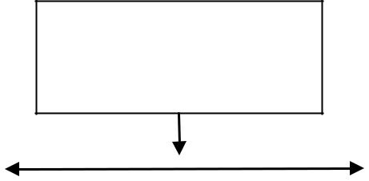

Phù hợp

người sử dụng

Người sử dụng | Truy cập | Tài liệu
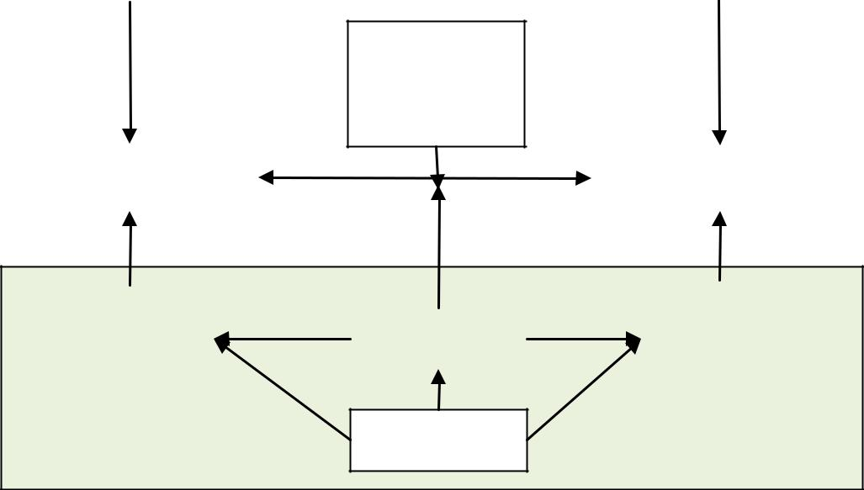

Phù hợp

hệ thống

 | Các yêu cầu |  |  |  |  | CSDL tài liệu
 | Mô hình |  |  |  |  |  | Mô hình
 | Mô hình |  |  | Đối sánh |  |  | Mô hình
 | yêu cầu |  |  | Đối sánh |  |  | tài liệu

Tri thức

Thế giới thực

Hệ thống cụ thể

Mô hình tìm

kiếm thông tin

Hình 2.1: Mô hình tìm kiếm thông tin tổng quát

Mô hình trên gồm 4 thành phần:

- Mô hình yêu cầu: Để sử dụng biểu diễn yêu cầu của họ

- Mô hình tài liệu: Để biểu diễn trừu tượng tài liệu thực và nội dung của chúng

- Hàm ánh xạ (đối sánh): Xác định sự phù hợp của hệ thống đối với yêu cầu

Học viên: Lưu Thị Hải Yến | 21

Số hóa bởi Trung tâm Học liệu – Đại học Thái Nguyên

Nghiên cứu phát triển hệ thống đa phương tiện trên cơ sở phân cụm dữ liệu

- Tri thức: Biểu diễn các tri thức để mô tả ngữ nghĩa thuộc lĩnh vực tài liệu

Biểu diễn hình thức:

D – Biểu diễn các tài liệu (Docs)

Q – Biểu diễn câu truy vấn Queries (Yêu cầu)

F – Khung mô hình hóa D,Q và quan hệ giữa chúng

R(q,d_{i}): Hàm đối sánh hay xếp hạng (Ranking)

Quy trình của hệ thống tìm kiếm thông tin như sau:

- Người dùng muốn xem tài liệu liên quan đến một chủ đề nào đó

- Người dùng cung cấp mô tả về tài liệu muốn xem dưới dạng câu truy vấn

- Từ câu truy vấn này hệ thống lọc ra những cụm từ và chỉ mục của tài liệu đã được xử lý trước đó

- Những tài liệu nào liên quan cao nhất với mô tả sẽ được trả về cho người

dùng

Mục đích của IR là hiển thị một tập thông tin thỏa mãn nhu cầu của họ. Chúng ta định nghĩa thông tin yêu cầu là câu truy vấn (Query), thông tin tìm được là tài liệu (Document). Mục đích của hệ thống IR là tự động truy tìm các tài liệu bằng cách kiểm tra độ tương quan giữa câu truy vấn và đặc trưng của tài liệu. Kết quả thành công khi kết quả trả về của hệ thống phù hợp với yêu cầu của câu truy vấn.

Hệ thống IR gồm các bản ghi không có cấu trúc. Chúng không chứa các thuộc tính cố định. Nó chỉ đơn thuần là tài liệu văn bản. Các tài liệu này có thể chỉ mục bằng các từ khóa, bộ mô tả tài liệu, hay các thuật ngữ (term) chỉ mục. Mỗi thuật ngữ chỉ mục được sử dụng để mô tả nội dung văn bản chỉ theo một khía cạnh nào đó, không đầy đủ và không rõ ràng cho toàn bộ nội dung văn bản. Nhiều thuật ngữ chỉ mục được gắn theo tài liệu hay văn bản cụ thể. Bởi vì các thao tác truy vấn văn bản phụ thuộc trực tiếp vào nội dung đại diện, sử dụng để mô tả các bản ghi lưu

Học viên: Lưu Thị Hải Yến | 22

Số hóa bởi Trung tâm Học liệu – Đại học Thái Nguyên

Nghiên cứu phát triển hệ thống đa phương tiện trên cơ sở phân cụm dữ liệu

trữ, do vậy cần phải có nhiều cố gắng để tập trung vào phân tích nội dung của các tài liệu lưu trữ và vấn đề sinh từ khóa, chỉ mục.

- đây, sẽ không thực tế nếu coi trọng truy vấn trên cơ sở đối sánh chính xác giữa câu truy vấn và các thuật ngữ tài liệu để tìm ra tài liệu kết quả. Thay vì, truy vấn các mục liên quan với đủ mức độ tương đồng giữa tập thuật ngữ gắn theo câu truy vấn và tài liệu, được sinh ra bởi phương pháp xấp xỉ hay đối sánh từng phần. Hơn nữa cùng thuật ngữ có thể có nhiều ý nghĩa khác nhau.

Tóm lại, các tài liệu kết quả truy vấn trong DBMS là hoàn toàn liên quan đến câu truy vấn và có ích với người sử dụng. Nhưng trong hệ thống IR, các tài liệu được xem như liên quan đến câu truy vấn nhưng có thể không liên quan và không có ích với người sử dụng. Hình 2.2 chỉ ra tiến trình truy vấn tài liệu cơ sở.

Query |  | Tài liệu văn bản
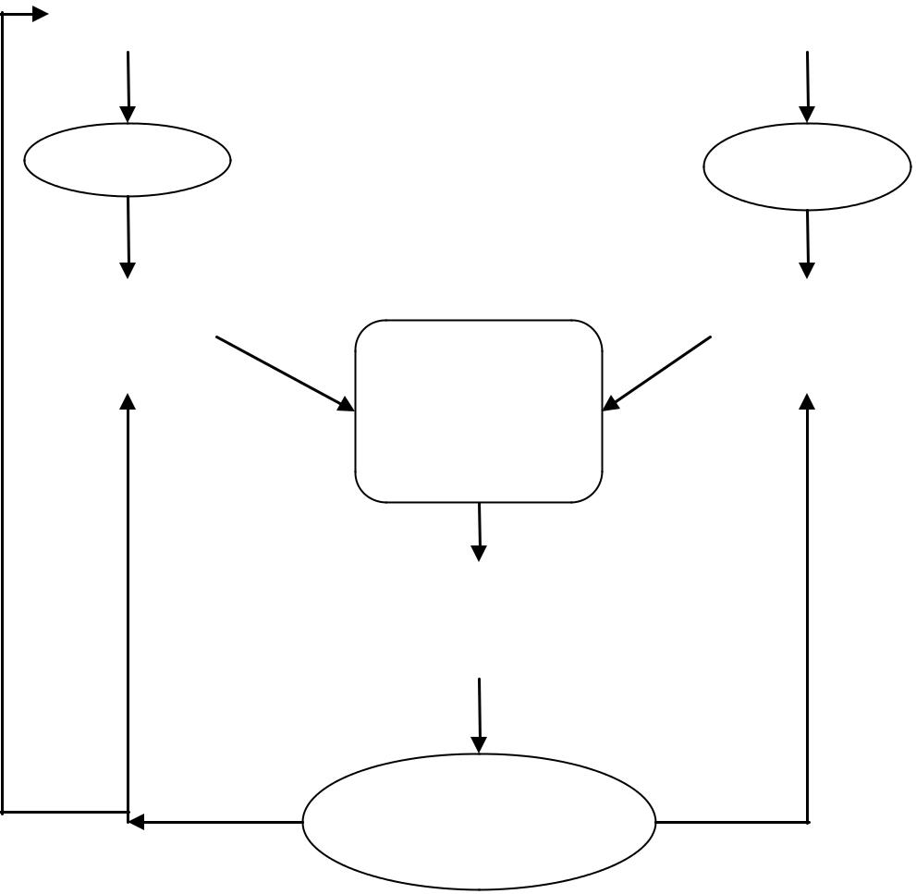

Xử lý Xử lý

Đại diện |  |  |  | Mô hình
query |  | Đối sánh |  | tài liệu
 |  | (tính toán độ
 |  | tương đồng)
 |  | Tài liệu truy vấn

Đánh giá mức

độ thích hợp

Hình 2.2: Tiến trình truy vấn tài liệu cơ sở

Học viên: Lưu Thị Hải Yến | 23

Số hóa bởi Trung tâm Học liệu – Đại học Thái Nguyên

Nghiên cứu phát triển hệ thống đa phương tiện trên cơ sở phân cụm dữ liệu

Phía phải hình 2.2 chỉ ra rằng các tài liệu được xử lý off-line để có đại diện (mô tả). Các đại diện này được lưu trữ cùng với các tài liệu.

Phía trái hình 2.2 chỉ ra quá trình truy vấn. Người sử dụng đưa ra câu truy vấn và được xử lý on-line để có đại diện của mình. Sau đó đối sánh đại diện truy vấn với đại diện tài liệu. Các tài liệu được xem như tương đồng sẽ được trình diễn cho người sử dụng. Họ đánh giá tài liệu cho lại và quyết định tài liệu nào thực sự tương đồng với thông tin họ cần. Một hệ thống IR tốt cần phải cho phép người sử dụng cung cấp phản hồi thích hợp cho hệ thống. Hệ thống sử dụng thông tin này để điều chỉnh truy vấn, đại diện truy vấn, hoặc/và đại diện tài liệu. Truy tìm khác tiếp theo được thực hiện trên cơ sở câu truy vấn đại diện tài liệu đã hiệu chỉnh. Nếu cần, tiến trình phản hồi truy tìm được thực hiện lặp vài lần. Chú ý rằng, không phải tất cả các hệ thống IR đều có tiến trình phản hồi thích hợp.

Các mô hình IR khác nhau ửs dụng các phương pháp khác nhau trong đại diện truy vấn và đại diện tài liệu, đối sánh tương đồng hoặc/và phản hồi thích hợp. Sau đây là trình bày về mô hình Bool và mô hình không gian véctơ áp dụng trong truy tìm văn bản.

2.1.2. Các thành phần của một hệ tìm kiếm thông tin

Gồm: tập các tài liệu (DOCS) đã được lưu trữ trong kho dữ liệu, tập các yêu cầu (REQS) của người dùng, và một số phương pháp tính ộ đtương quan (SIMILAR) để xác định các tài liệu đáp ứng cho các yêu cầu.


Hình 2.3: Môi trường của hệ tìm kiếm thông tin

Theo lý thuyết thì mối liên hệ giữa các câu hỏi và các tài liệu có thể so sánh một cách trực tiếp. Nhưng trên thực tế thì điều này không thể được vì các câu hỏi và các tập tài liệu đều ở dạng văn bản, chỉ có con người đọc vào thì thấy ngay được

Học viên: Lưu Thị Hải Yến | 24

Số hóa bởi Trung tâm Học liệu – Đại học Thái Nguyên

Nghiên cứu phát triển hệ thống đa phương tiện trên cơ sở phân cụm dữ liệu

mối liên hệ giữa chúng, nhưng ở đây chỉ là một hệ thống máy móc không thể suy luận như con người được. Chính vì thế để xác định được mối liên hệ giữa các câu hỏi và các tập tài liệu phải qua một bước trung gian.
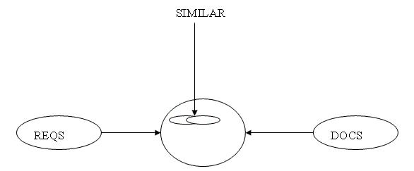

Hình 2.4: Tổng quan về chức năng của một hệ tìm kiếm thông tin

Trước hết chuyển đổi các câu hỏi thành các từ riêng biệt đủ để biểu hiện cho nội dung của câu hỏi gọi là ngôn ngữ chỉ mục (Indexing language - LANG). Tách từ trong các tập tài liệu và lập chỉ mục cho tài liệu. Lúc này có thể so sánh trực tiếp giữa các từ của câu hỏi và các từ chỉ mục của tập tài liệu. Và từ đó ta sẽ dễ dàng hơn để xác định độ tương quan giữa các câu hỏi và tập tài liệu.

2.1.3. So sánh hệ thống IR với các hệ thống thông tin khác

Hệ thống tìm kiếm thông tin cũng tương tự như nhiều hệ thống xử lý thông tin khác. Hiện nay các hệ thống thông tin quan trọng nhất là: hệ quản trị cơ sở dữ liệu (DBMS), hệ quản lý thông tin (IMS), hệ hỗ trợ ra quyết định (DSS), hệ trả lời câu hỏi (QAS) và hệ tìm kiếm thông tin (IR). Việc hiểu biết sự khác nhau giữa hai hệ thống truy tìm văn bản (IR) và các hệ thống thông tin khác giúp ta hiểu rõ các kỹ thuật truy tìm văn bản.

Hệ quản trị cơ sở dữ liệu

Bất cứ hệ thống thông tin tự động nào cũng dựa trên một tập các mục được lưu trữ (gọi là cơ sở dữ liệu) cần thiết cho việc truy cập. Do đó hệ quản trị cơ sở dữ liệu đơn giản là một hệ thống được thiết kế nhằm thao tác và duy trì điều khiển cơ sở dữ liệu.

Học viên: Lưu Thị Hải Yến | 25

Số hóa bởi Trung tâm Học liệu – Đại học Thái Nguyên

Nghiên cứu phát triển hệ thống đa phương tiện trên cơ sở phân cụm dữ liệu

DBMS tổ chức lưu trữ các dữ liệu của mình dưới dạng các bảng. Mỗi một cơ sở dữ liệu được lưu trữ thành nhiều bảng khác nhau. Mỗi một cột trong bảng là một thuộc tính, và mỗi một dòng là một bộ dữ liệu cụ thể. Trong mỗi một bảng có một thuộc tính duy nhất đại diện cho bảng, nó không được trùng lắp và ta gọi đó là khoá chính. Các bảng có mối liên hệ với nhau thông qua các khoá ngoại. Hệ quản trị cơ sở dữ liệu có một tập các lệnh để hỗ trợ cho người sử dụng truy vấn đến dữ liệu của mình. Vì vậy muốn truy vấn đến cơ sở dữ liệu trong hệ quản trị cơ sở dữ liệu ta phải học hết các tập lệnh này. Nhưng ngược lại nó sẽ cung cấp cho ta các dữ liệu đầy đủ và hoàn toàn chính xác. Hi ện nay hệ quản trị cơ sở dữ liệu được sử dụng rộng rãi trên thế giới. Một số hệ quản trị cơ sở dữ liệu thông dụng : Access, SQL Server, Oracle.

Hệ quản lý thông tin (IMS)

Hệ quản lý thông tin là hệ quản trị cơ sở dữ liệu nhưng có thêm nhiều chức nhưng về việc quản lý. Những chức năng quản lý này phụ thuộc vào giá trị của nhiều kiểu dữ liệu khác nhau. Nói chung bất kỳ hệ thống nào có mục đích đặc biệt phục vụ cho việc quản lý thì ta gọi nó là hệ quản lý thông tin.

Hệ hỗ trợ ra quyết định (DSS)

Hệ hỗ trợ ra quyết định sẽ dựa vào các tập luật được học, từ những luật đã học rút ra những luật mới, sau khi gặp một vấn đề nó sẽ căn cứ vào vào tập các luật để đưa ra những quyết định thay cho con người. Hệ thống này đang được áp dụng nhiều cho công việc nhận dạng và chuẩn đoán bệnh.

Hệ trả lời câu hỏi (QAS)

Hệ trả lời câu hỏi cung cấp việc truy cập đến các thông tin bằng ngôn ngữ tự nhiên. Việc lưu trữ cơ sở dữ liệu thường bao gồm một số lượng lớn các vấn đề liên quan đến các lĩnh vực riêng biệt và các kiến thức tổng quát. Câu hỏi của người dùng có thể ở dạng ngôn ngữ tự nhiên. Công việc của hệ trả lời câu hỏi là phân tích câu truy vấn của người dùng, so sánh với các tri thức được lưu trữ, và tập hợp các vấn đề có liên quan lại để đưa ra câu trả lời thích hợp.

Học viên: Lưu Thị Hải Yến | 26

Số hóa bởi Trung tâm Học liệu – Đại học Thái Nguyên

Nghiên cứu phát triển hệ thống đa phương tiện trên cơ sở phân cụm dữ liệu

Tuy nhiên, hệ trả lời câu hỏi còn đang thử nghiệm. Việc xác định ý nghĩa của ngôn ngữ tự nhiên dường như vẫn là chướng ngại lớn để có thể sử dụng rộng rãi hệ thống này.

So sánh IRS với các hệ thống thông tin khác

Bảng 2.1: So sánh IRS với các hệ thống thông tin khác

 | IRS | DBMS | QAS | IMS
Tìm kiếm | Nội dung | Các phần tử | Các sự kiện | Giống
 | trong các tài | có kiểu dữ | rõ ràng. | DBMS
 | liệu. | liệu đã được |  | nhưng hỗ trợ
 |  | định nghĩa. |  | thêm những
 |  |  |  | thủ tục (Tính
Lưu trữ | Các văn bản | Các phần tử | Các sự kiện | thủ tục (Tính
 |  |  |  | tổng, tính
 | ngôn ngữ tự | dữ liệu ở | rõ ràng và | tổng, tính
 | ngôn ngữ tự | dữ liệu ở | rõ ràng và | trung bình,
 | nhiên. | dạng bảng. | các kiến thức | trung bình,
 | nhiên. | dạng bảng. | các kiến thức | phép
 |  |  | tổng quát. | chiếu…)
Xử lý | Các câu truy | Các câu truy | Các câu truy
 | vấn không | vấn có cấu | vấn không
 | chính xác. | trúc. | giới hạn.

2.1.4. Các hệ tìm kiếm văn bản được đánh giá cao hiện nay GoogleDesktop

GoogleDesktop search giúp cho chúng ta có thể tìm kiếm một cách dễ dàng trong máy tínhủac mình giống như việc tìm kiếm trên web của google. GoogleDesktop là một ứng dụng cung cấp cho chúng ta tìm kiếm một văn bản với từ khóa đầy đủ trong mail, các file, âm nhạc, ảnh, chat, Gmail, và các trang web nằm trong máy mình. Bằng việc làm cho có thể tìm kiếm được trên máy tính của mình, Desktop đặt những thông tin của bạn vào trong tầm tay và rất linh hoạt trong

Học viên: Lưu Thị Hải Yến | 27

Số hóa bởi Trung tâm Học liệu – Đại học Thái Nguyên

Nghiên cứu phát triển hệ thống đa phương tiện trên cơ sở phân cụm dữ liệu

việc tổ chức file mail và bookmark

GoogleDesktop không chỉ giúp chúng ta t ìm kiếm trong máy mà còn có thể giúp chúng ta ấyl thông tin trên mạng và chúng được bố trí trong gadgets và sidebar. Chúng ta có thể đặt Google Gadgets ở bất cứ chỗ nào trong máy tính và nó hiển thị thông tin về mail, thời tiết, ảnh, tin tức và nhiều thứ khác. Sidebar là vertical bar nằm trên máy có tác dụng tổ chức lại các Gadgets.

DTSearch

DTSearch là một hệ tìm kiếm thực hiện theo mô hình Boolean. Nó lập chỉ mục khá nhanh và có nhiều lựa chọn thích hợp cho người sử dụng. Ngoài việc cung cấp giao diện tìm kiếm trực tiếp và lập chỉ mục thì DTSearch còn cung cấp thư viện dll dùng cho lập trình viên. Thư viện dll này có khả năng lập chỉ mục, thực hiện tìm kiếm theo mô hình boolean. Có thể nói khá tốt hiện nay. Có thể nói DTSearch là điển hình tìm kiếm văn bản theo mô hình Boolean

Hệ tìm kiếm văn bản Lucene

Hệ tìm kiếm văn bản Lucene là hệ tìm kiếm mã nguồn mở . Hệ thống được phát triển cả trên nền .Net và cả trên ngôn ngữ Java. Hệ thống hiện cũng được khá nhiều lập trình viên phát triển

2.2. HỆ TÌM KIẾM THÔNG TIN

2.2.1. Kiến trúc của hệ tìm kiếm thông tin.

Kiến trúc hệ tìm kiếm thông tin cơ bản

Học viên: Lưu Thị Hải Yến | 28

Số hóa bởi Trung tâm Học liệu – Đại học Thái Nguyên

Nghiên cứu phát triển hệ thống đa phương tiện trên cơ sở phân cụm dữ liệu
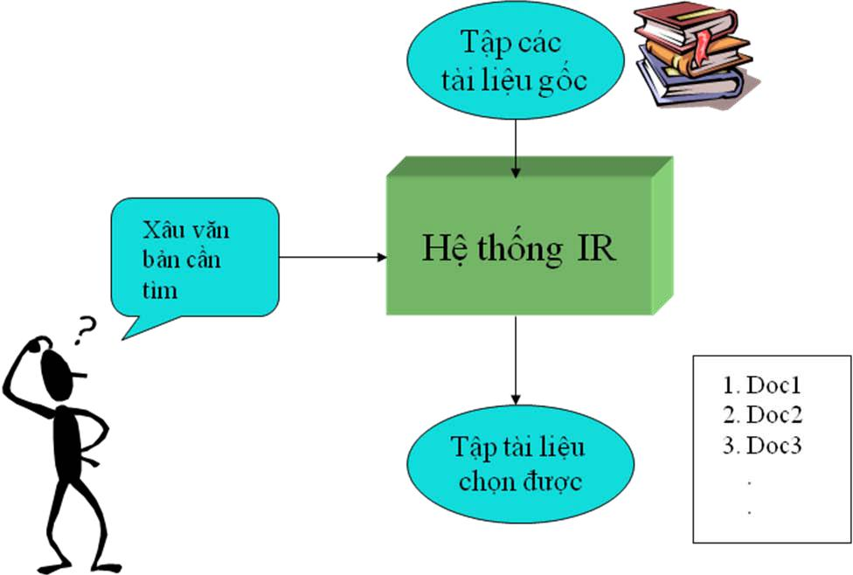

Hình 2.5: Kiến trúc hệ tìm kiếm thông tin cơ bản

Một hệ thống thông tin tiêu biểu như sau:

 |  |  |  |  | Giao diện người sử dụng
 |  | (1) |  |  |  |  |  |  |  |  |  | Văn bản
 | NSD
 | NSD |  |  | Các tính toán cho văn bản
 | yêu cầu
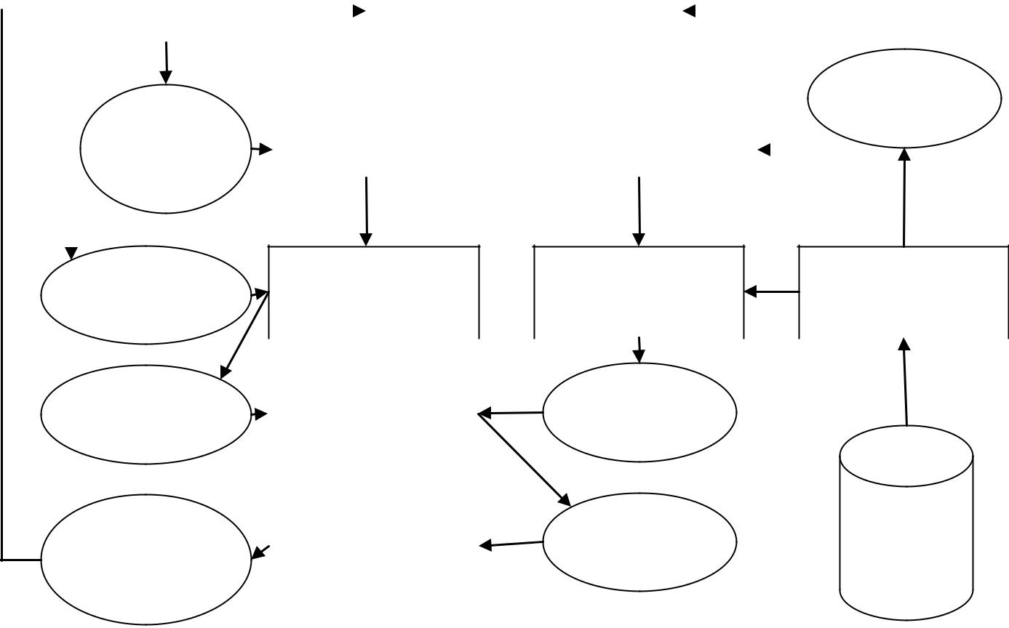

NSD phản | Tính toán cho | (2) |  | Lập |  |  | Quản trị cơ sở
hồi | câu truy vấn | (2) |  | chỉ mục |  |  | dữ liệu
 |  |  |  |  | Tệp chỉ
Truy vấn | Tìm kiếm |  |  | Chỉ mục
 |  |  |  |  |  | mục
 |  |  |  | Truy tìm tài |  |  | Cơ sở dữ
Tài liệu đã |  |  |  | Truy tìm tài
Tài liệu đã | Sắp xếp |  |  | Truy tìm tài
Tài liệu đã | Sắp xếp |  |  | Truy tìm tài |  |  | liệu văn
sắp xếp |  | (3) |  | liệu |  |  | bản
Hình 2.6. Hệ tìm kiếm thông tin tiêu biểu
 | Học viên: Lưu Thị Hải Yến |  |  |  | 29

Số hóa bởi Trung tâm Học liệu – Đại học Thái Nguyên

Nghiên cứu phát triển hệ thống đa phương tiện trên cơ sở phân cụm dữ liệu

Hệ thống tìm kiếm thông tin gồm có 3 bộ phận chính: bộ phận phân tích văn bản, bộ phận lập chỉ mục, bộ phận so khớp và sắp xếp các tài liệu trả về.

- Bộ phận phân tích văn bản: bộ phận này có nhiệm vụ phân tích các văn bản thu thập được thành các từ riêng biệt. Tương tự, khi người dùng nhập câu truy vấn thì câu truy vấn cũng được phân tích thành các từ riêng biệt.

- Bộ phận lập chỉ mục: các từ trích được từ các văn bản thu thập được sẽ được bộ phận này lựa chọn để làm các từ chỉ mục. Các từ chỉ mục phải là các từ thể hiện được nội dung của văn bản. Hai bộ phận phân tích văn bản và lập chỉ mục thường đi liền với nhau và thường chỉ gọi là bộ phận lập chỉ mục.

- Bộ phận so khớp và sắp xếp các tài liệu trả về: Các từ trích được từ câu truy vấn và các từ chỉ mục của văn bản sẽ được so khớp với nhau để tìm ra các tài liệu liên quan đến câu truy vấn. Mỗi tài liệu có một độ tương quan với câu hỏi. Các tài liệu này sẽ được sắp xếp theo độ tương quan giảm dần và trả về cho người sử dụng.

2.2.2. Một số mô hình để xây dựng một hệ tìm kiếm thông tin

Mục tiêu của các hệ thống tìm kiếm thông tin là trả về các tài liệu càng liên quan đến câu hỏi càng tốt. Vì thế người ta đã đưa ra rất nhiều mô hình tìm kiếm nhằm tính toán một cách chính xác độ tương quan này. Sau đây là một số mô hình tìm kiếm cơ bản:

- Tìm kiếm Boolean

Phần lớn các hệ thống IR thương mại hiện nay có thể phân lớp như hệ thống IR Bool hay hệ thống tìm kiếm theo mẫu văn bản (text-pattern). Các câu truy vấn trong tìm kiếm mẫu văn bản là các xâu hay biểu thức thông thường. Trong khi truy tìm, mọi tài liệu được tìm kiếm và cái nào chứa xâu truy vấn thì được lấy ra. Các hệ thống “mẫu văn bản” là hình thức chung nhất cho việc tìm kiếm trong cơ sở dữ liệu hay tập hợp tài liệu nhỏ. Một thí dụ quen thuộc của tìm kiếm mẫu văn bản là họ công cụ grep trong môi trường Unix.

Học viên: Lưu Thị Hải Yến | 30

Số hóa bởi Trung tâm Học liệu – Đại học Thái Nguyên

Nghiên cứu phát triển hệ thống đa phương tiện trên cơ sở phân cụm dữ liệu

Mô hình truy vấn Bool trên cơ sở lý thuyết tập hợp và đại số bool: tài liệu là tập các thuật ngữ và truy vấn là biểu thức bool trên các thuật ngữ.

Trong hệ thống truy tìm Bool, tài liệu được chỉ mục bởi tập các từ khóa. Các câu truy vấn được biểu diễn bởi tập từ khóa kết nối với tập phép toán Bool (để thể hiện quan hệ giữa các thuật ngữ). Ba loại toán tử hay được sử dụng là OR, AND và NOT. Quy tắc truy tìm của nó như sau:

Toán tử OR: Xem xét hai thuật ngữ đồng nghĩa. Thí dụ, cho trước câu truy vấn (term1 OR term2) thì hiện diện của một trong hai thuật ngữ trong bản ghi (hay trong tài liệu) đủ để đáp ứng truy tìm bản ghi này.

Toán tử AND: Tổ hợp các thuật ngữ (hay từ khóa) vào một câu thuật ngữ. Vậy, truy vấn (term1 AND term2) chỉ ra cả hai thuật ngữ phải hiện diện trong tài liệu để cho kết quả là tìm thấy.

Toán tử NOT: Là hạn chế hay thuật ngữ hẹp, thông thường nó được sử dụng với toán tử AND. Câu truy vấn (term1 AND NOT term2) dẫn tới truy tìm bản ghi có term1 nhưng không có term2.

Mô hình tìm kiếm Boolean khá đơn giản. Câu hỏi đưa vào phải ở dạng biểu thức Boolean. Nghĩa là phải thỏa:

- Ngữ nghĩa rõ ràng

- Hình thức ngắn gọn

Do các từ hoặc xuất hiện hoặc là không xuất hiện, nên trọng số w_{ij} ε {0,1} Giả sử đưa vào một câu hỏi dạng biểu thức Boolean như sau: t₁ and t₂. Sau khi tìm kiếm ta xác định được các tài liệu liên quan đến t₁ là {d₁, d₃, d₅} và các tài liệu liên quan đến t ₂ là {d₃, d₅, d₇}. Như vậy với phép and, các tài liệu thỏa yêu cầu của người dùng là {d₃, d₅}. Phương pháp này có một số khuyết điểm như sau:

- Các tài liệu trả về không được sắp xếp (ranking)

Học viên: Lưu Thị Hải Yến | 31

Số hóa bởi Trung tâm Học liệu – Đại học Thái Nguyên

Nghiên cứu phát triển hệ thống đa phương tiện trên cơ sở phân cụm dữ liệu

- Câu hỏi tìm kiếm đòi hỏi phải đúng định dạng của biểu thức Boolean gây khó khăn cho người dùng

- Kết quả trả về có thể là quá ít hoặc quá nhiều tài liệu.

- Tìm kiếm Boolean mở rộng

Mô hình tìm kiếm Boolean không hỗ trợ việc sắp xếp kết quả trả về bởi vì các tài liệu hoặc thỏa hoặc không thỏa yêu cầu Boolean. Tất cả các tài liệu thỏa mãn đều được trả về, nhưng không có sự ước lượng nào được tính toán cho sự liên quan của chúng đối với câu hỏi.

Mô hình tìm ếmki Boolean mở rộng ra đời nhằm hỗ trợ việc sắp xếp (ranking) kết quả trả về dựa trên ý tưởng cơ bản là đánh trọng số cho mỗi từ trong câu hỏi và trong tài liệu. Giả sử một câu hỏi yêu cầu (t₁ OR t₂) và một tài liệu D có chứa t₁ với trọng số w₁ và t₂ với trọng số w₂. Nếu w₁ và w₂ đều bằng 1 thì tài liệu nào có chứa cả hai từ này sẽ có thứ tự sắp xếp cao nhất. Tài liệu nào không chứa một trong hai từ này sẽ có thứ tự sắp xếp thấp nhất. Ý tưởng đơn giản là tính khoảng cách Eclide từ điểm (w₁, w₂) tới gốc:

SC(Q,D_{i}) = (w ₁ ) ² + (w ₂ )²


Với trọng số 0.5 và 0.5, SC(Q,D_{i}) = (0.5) ² + (0.5)² = 0.707
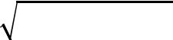

SC cao nhất nếu w₁ và w₂ đều bằng 1. Khi đó:

SC(Q,D_{i}) = 2 = 1.414


Để đưa SC vào khoảng [0,1], SC được tính như sau:

(w ₁ ) ² + (w ₂ )²
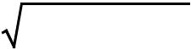
SC( Q _{t1 v t2}, d_{i}) = | 2
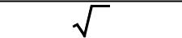

Công thức này giả sử là câu hỏi chỉ có toán tử OR. Đối với toán tử AND, thay vì tính khoảng cách tới gốc, ta sẽ tính khoảng cách đến điểm (1,1). Câu hỏi nào càng gần đến điểm (1,1) thì nó càng thoả yêu cầu của toán tử AND:

Học viên: Lưu Thị Hải Yến | 32

Số hóa bởi Trung tâm Học liệu – Đại học Thái Nguyên

Nghiên cứu phát triển hệ thống đa phương tiện trên cơ sở phân cụm dữ liệu

_{SC(Q} _{t1 ^ t2, di) = 1-} ^{(1-w} 1 ⁾ ² ⁺ ⁽¹ ⁻ ^{w} 2 ⁾²
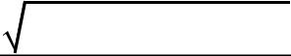

2
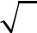

Mở rộng trong việc thêm vào trọng số của câu hỏi

Nếu câu hỏi có trọng số là q₁ và q₂ thì độ tương quan sẽ được tính như sau:

SC(Q _{q1 v q2}, d_{i}) = |  |  |  |  | _{q} 2 _{w} 2 |  |  |  | + q² w ²
 |  |  |  | 1 |  | 1 |  |  | 2 |  |  | 2
 |  |  |  |  |  | q ² |  |  | + q ²
 |  |  |  |  |  | 1 |  |  | 2
SC(Q _{q1 ^ q2}, d_{i}) = 1- ( |  | q ² |  | (1-w |  |  |  | ) ² + q² |  |  | (1 − w )² |  |  |  |  |  | )
SC(Q _{q1 ^ q2}, d_{i}) = 1- ( |  | 1 |  |  |  | 1 |  |  | 2 |  |  | 2 |  |  |  |  | )
SC(Q _{q1 ^ q2}, d_{i}) = 1- ( |  |  |  |  |  |  | q |  | ² + q |  | 2 |  |  |  |  |  | )
 |  |  |  |  |  |  |  | 1 | 2
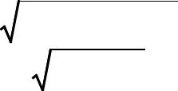
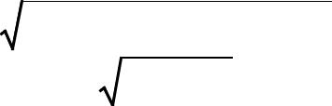

Mở rộng cho số từ tuỳ ý

Để tính khoảng cách Euclide trong không gian đa chiều, tham số p được sử dụng. Tham số p chỉ sự biến đổi tầm quan trọng của trọng số trong việc đánh giá độ thích hợp.

Độ tương quan SC tổng quát như sau:

 |  |  |  |  |  |  |  |  |  |  | 1
 |  |  | p | p | p |  | ^{w}j |  | p
 |  |  |  |  |  |  |  |  |  |  |  |  |  |  | p
SC(D, Q _{( q i v q j )} ) = |  |  | ^{q} i | ^{w}i | + q_{j}
 |  |  |  | _{q} p | + q^{p}
 |  |  |  | i | j
 |  |  |  |  |  |  |  |  |  |  |  |  |  |  |  |  |  |  | 1
 |  | p |  | p |  | p |  |  |  |  |  |  |  |  |  | p | )
 |  | p |  | p |  |  |  |  |  |  |  |  |  |  |  | p |  |  |  |  | p
SC(D, Q _{( q i ^ q j )} ) = 1 - |  | q _{i} (1 w- _{i} |  |  | ) + q _{j} (1 |  |  |  |  |  | − w _{j}
 |  |  |  | q ^{p} + q^{p}
 |  |  |  |  | i |  |  | j

Nếu p → ∞ : chuyển về hệ thống Boolean thông thường (không có trọng số)

Nếu p = 1: chuyển về hệ thống không gian vector

Thêm toán tử tự động

Các chiến lược tìm kiếm không đòi hỏi người dùng nhận biết các toán tử phức tạp. Trọng số có thể được gán tự động và tài liệu được sắp xếp bằng cách chèn toán tử OR vào giữa các từ. Bất kỳ tài liệu nào có chứa ít nhất một từ trong câu hỏi sẽ được sắp thứ tự với một số điểm lớn hơn 0.

Học viên: Lưu Thị Hải Yến | 33

Số hóa bởi Trung tâm Học liệu – Đại học Thái Nguyên

Nghiên cứu phát triển hệ thống đa phương tiện trên cơ sở phân cụm dữ liệu

c) Mô hình không gian vector

Khái niệm mô hình truy tìm Bool đơn giản và được sử dụng trong hầu hết các hệ thống thương mại. Tuy nhiên tương đối kh ó hình thành các câu truy ấnv Bool và kết quả truy vấn rất nhạ y cảm với công thức truy vấn. Trọng số thuật ngữ truy vấn thường không được sử dụng vì các câu truy vấn thường rất ngắn. Để tránh vấn đề này, các mô hình truy tìm khác như không gian véctơ, thống kê và trên cơ sở cụm (cluster) được sử dụng thay thế.

Mô hình không gian vector tính toánđộ tương quan giữa câu hỏi và tài liệu bằng cách định nghĩa một vector biễu diễn cho mỗi tài liệu, và một vector biểu diễn cho câu hỏi [ Salton, 1875]. Mô hình dựa trên ý tưởng chính là ý nghĩa của một tài liệu thì phụ thuộc vào các từ được sử dụng bên trong nó. Vector tài liệu và vector câu hỏi sau đó sẽ được tính toán để xác định độ tương quan giữa chúng. Độ tương quan càng lớn chứng tỏ tài liệu đó càng liên quan đến câu hỏi.

Đối với một câu hỏi đã cho, thay vì chỉ căn cứ so sánh các từ trong tài liệu với tập các từ trong câu hỏi, ta nên xem xét đến tầm quan trọng của mỗi từ. Ý tưởng chính là một từ xuất hiện tập trung trong một số tài liệu thì có trọng số cao hơn so với một từ phân bố trong nhiều tài liệu. Trọng số được tính dựa trên tần số tài liệu nghịch đảo (Inverse Document Frequency) liên quan đến các từ được cho:

- số từ phân biệt trong tập tài liệu

tf_{ij} : số lần xuất hiện của từ t_{j} trong tài liệu D_{i} (tần số)

df_{j} : số tài liệu có chứa từ t_{j}

idf_{j} = log₁₀ | d | trong đó d là tổng số tài liệu
 | df _{j}

Vector được xây dựng cho mỗi tài liệu gồm có n thành phần, mỗi thành phần là giá trị trọng số đã được tính toán cho mỗi từ trong tập tài liệu. Các từ trong tài liệu được gán trọng số tự động dựa vào tần số xuất hiện của chúng trong tập tài liệu và sự xuất hiện của mỗi từ trong một tài liệu riêng biệt. Trọng số của một từ tăng

Học viên: Lưu Thị Hải Yến | 34

Số hóa bởi Trung tâm Học liệu – Đại học Thái Nguyên

Nghiên cứu phát triển hệ thống đa phương tiện trên cơ sở phân cụm dữ liệu

nếu từ đó xuất hiện thường xuyên trong một tài liệu và giảm nếu từ đó xuất hiện thường xuyên trong tất cả các tài liệu. Để tính trọng số của từ thứ t_{j} trong tài liệu D_{i}, dựa vào công thức:

d_{ij} = tf_{ij} * idf_{j}

d_{ij} : là trọng số của từ t_{j} trong tài liệu D_{i}

Đối với hệ thống tìm kiếm thông tin theo mô hình vector, mỗi tài liệu là một vector có dạng : D_{i}(d_{i1}, d_{i2}, …, d_{in} ). Tương tự, câu truy vấn Q cũng là một vector có dạng: Q(w_{q1}, w_{q2}, …, w_{qn})
w_{qj} : là trọng số của từ t_{j} trong câu truy vấn Q.

Các trọng số thuật ngữ d _{ij} và w_{qj} có thể là nhị phân (1 hoặc 0) hay idf hay trọng số có được từ các cách khác.

Độ tương quan (SC: similarity coeficient) giữa câu truy vấn Q và tài liệu D_{i} được tính như sau:
n
SC(Q,D_{i}) = ∑ w qj * dij

- =1

Để bù vào độ chênh lệch giữa kích thước tài liệu và kích thước câu truy vấn, tính tương đồng nói trên có thể chuẩn hóa với θ là góc của hai véctơ (gọi là khoảng cách cosin) và được biểu diễn như dưới đây:

 |  |  |  | N
 | D_{i} .Q _{j} |  |  | ∑^{d}ik ^{.w} jk
S(D_{i} , Q _{j} ) = cos θ = | D_{i} .Q _{j} | = |  | k=1
S(D_{i} , Q _{j} ) = cos θ = | | D_{i} || Q _{j} | | =
 |  |  |  | N |  | N
 |  |  |  | ∑d_{ik}² | . ∑ w ²_{jk}
 |  |  |  | k=1 |  | k=1

Đây là hệ số cosine quen thuộc giữa véctơ Di và Qj. Khi truy tìm, danh sách xếp hạng theo thứ tự tính tương đồng giảm dần sẽ được cho lại.

Thí dụ: có 3 tài liệu và câu truy vấn như sau:

Học viên: Lưu Thị Hải Yến | 35

Số hóa bởi Trung tâm Học liệu – Đại học Thái Nguyên

Nghiên cứu phát triển hệ thống đa phương tiện trên cơ sở phân cụm dữ liệu

 |  | D1: “ani gnu ani bee”
 | D_{2:} “dog bee dog hog dog ani dog gnu”
 | ^{D}3: |  | “bee cat gnu dog eel fox”
Query, Q: |  |  | “ani dog”.
 | D = 3; IDF = log(D/df_{i})
 |  |  |  |  | Đếm, tf_{i} |  |  |  | Trọng số: w_{i} = tf_{i} * IDF_{i}
Term |  | Q | D1 | D2 | D3 | df_{i} | D/df_{i} | IDF_{i} | Q | D1 | D2 | D3
ani |  | 1 | 1 | 1 | 0 | 2 | 3/2 = 1.5 | 0.1761 | 0.1761 | 0.3522 | 0.1761 | 0
bee |  | 0 | 1 | 1 | 1 | 3 | 3/3 = 1 | 0 | 0 | 0 | 0 | 0
cat |  | 0 | 0 | 0 | 1 | 1 | 3/1 = 3 | 0.4771 | 0 | 0 | 0 | 0.4771
dog |  | 1 | 0 | 1 | 1 | 2 | 3/2 = 1.5 | 0.1761 | 0.1761 | 0 | 0.7044 | 0.1761
eel |  | 0 | 0 | 0 | 1 | 1 | 3/1 = 3 | 0.4771 | 0 | 0 | 0 | 0.4771
fox |  | 0 | 0 | 0 | 1 | 1 | 3/1 = 3 | 0.4771 | 0 | 0 | 0 | 0.4771
gnu |  | 0 | 1 | 1 | 1 | 3 | 3/3 = 1 | 0 | 0 | 0 | 0 | 0
hog |  | 0 | 0 | 1 | 0 | 1 | 3/1 = 3 | 0.4771 | 0 | 0 | 0.4771 | 0

Tính tương đồng giữa câu truy vấn và từng tài liệu như sau:


n
|Di| = ∑d_{ik}²

- =1

|D1| = 0.3522² = 0.3522

|D2| = 0.1761² + 0.7044² + 0.4771² = 0.8999

Học viên: Lưu Thị Hải Yến | 36

Số hóa bởi Trung tâm Học liệu – Đại học Thái Nguyên

Nghiên cứu phát triển hệ thống đa phương tiện trên cơ sở phân cụm dữ liệu

|D3| = 0.4771² + 0.1761² + 0.4771² + 0.4771² = 1.462


n
|Q| = ∑ w²_{jk} = 0.1761² + 0.1761² = 0.3522

k =1

n
Di*Qj = ∑d_{ik} .w _{jk}

- =1

D1*Q = 0.1761*0.3522 = 0.062

D2*Q = 0.1761*0.1761 + 0.1761*0.7044 = 0.1550

D3*Q = 0.1761*0.1761 = 0.031

S(D1,Q) = cosθ = |  | Q.D1 |  |  |  | = |  |  | 0.062 |  |  |  |  |  |  |  |  |  | = 0.502
 |  | | Q || D1| |  |  |  |  |  |  | 0.3522 * 0.3522
S(D2,Q) = cosθ = |  |  | Q.D2 |  |  | = |  |  |  |  |  | 0.1550 |  |  |  |  |  |  | = 0.489
S(D2,Q) = cosθ = |  |  | | Q || D2 | |  |  |  |  |  | 0.3522 * 0.899
S(D3,Q) = cosθ = |  | Q.D3 |  |  |  |  | = |  |  |  | 0.031 |  |  |  |  |  | = 0.06
 |  | | Q || D3 | |  |  |  |  |  | 0.3522 *1.462

Hệ thống sẽ cho lại danh sách tài liệu theo thứ tự D1, D2 và D3.

Hạn chế chính của mô hình không gian véctơ là nó coi các thuật ngữ không có quan hệ với nhau và nó chỉ làm việc tốt với tài liệu và câu truy vấn ngắn.

Nếu M là tổng số tài liệu, cần O(M) so sánh trong trường hợp tồi nhất. Nếu có N thuật ngữ, cần O(N) thời gian so sánh. Vậy tổng số thời gian đòi hỏi tính toán sẽ là O(N x M). Thông thường N x M là một số rất lớn, do vậy, người ta phải phát triển các kỹ thuật khác để tìm kiếm thuật ngữ trong tập tài liệu.

Đánh giá chung về các mô hình

- Mô hình Boolean được xem là mô hình yếu nhất trong các mô hình bởi vì như đã trình bày nó còn rất nhiều khuyết điểm.

Học viên: Lưu Thị Hải Yến | 37

Số hóa bởi Trung tâm Học liệu – Đại học Thái Nguyên

Nghiên cứu phát triển hệ thống đa phương tiện trên cơ sở phân cụm dữ liệu

- Theo kinh nghiệm của Salton và Buckley thì nhìn chung mô hình vector làm ốt hơn mô hình xác suất. Do đó mô hình sử dụng trong chương trìn h demo của đồ án là mô hình véctơ.

2.2.3. Các bước để xây dựng hệ thống truy tìm thông tin – IR

Tìm kiếm thông tin (Information Retrieval) là lĩnh vực nghiên cứu nhằm tìm ra các giải pháp giúp người sử dụng có thể tìm thấy các thông tin mình cần trong một khối lượng lớn dữ liệu. Nhiệm vụ của một hệ thống tìm kiếm thông tin tương tự như nhiệm vụ tổ chức phân loại tài liệu và phục vụ việc tra cứu của một thư viện. Một hệ thống tìm kiếm thông tin có hai chức năng chính : lập chỉ mục (indexing) và tra cứu (interrogation). Lập chỉ mục là giai đoạn phân tích tài liệu (document) để xác định các chỉ mục (term / index term) biểu diễn nội dung của tài liệu. Việc lập chỉ mục có thể dựa vào một cấu trúc phân lớp có sẵn (control vocabulary) như cách làm của các nhân viên thư viện, phân loại tài liệu theo một bộ phân loại cho trước. Các chỉ mục trong cách làm này là tồn tại trước và độc lập với tài liệu. Cách thứ hai để lập chỉ mục là rút trích các chỉ mục từ chính nội dung của tài liệu (free text). Trong đồ án này tôi chỉ đề cập đến cách thứ hai này. Cuối giai đoạn lập chỉ mục nội dung của các tài liệu có trong kho tài liệu được biểu diễn bên trong bằng tập các chỉ mục.

- Lập chỉ mục cho tài liệu

Từ nội dung của các tài liệu riêng rẽ trong tập tài liệu hệ thống tìm kiếm thông tin có nhiệm vụ tách nội dung đó thành các từ riêng biệt và tổng hợp chúng thành một danh sách các từ riêng biệt có trong tập tài liệu. Sau khi có được tập các từ đã được trích, ta sẽ chọn các từ để làm từ chỉ mục. Tuy nhiên, không phải từ nào cũng được chọn làm từ chỉ mục. Các từ có khả năng đại diện cho tài liệu sẽ được chọn, các từ này được gọi là key word, do đó trước khi lập chỉ mục sẽ là giai đoạn tiền xử lý đối với các từ trích được để chọn ra các key word thích hợp. Ta sẽ loại bỏ danh sách các từ ít có khả năng đại diện cho nội dung văn bản dựa vào danh sách gọi là từ dừng (stop list). Đối với tiếng Anh hay tiếng Việt đều có danh sách stop list.

Học viên: Lưu Thị Hải Yến | 38

Số hóa bởi Trung tâm Học liệu – Đại học Thái Nguyên

Nghiên cứu phát triển hệ thống đa phương tiện trên cơ sở phân cụm dữ liệu

b) Tìm kiếm

Người dùng nhập câu hỏi và yêu cầu tìm kiếm, câu hỏi mà người dùng nhập vào cũng sẽ được xử lý, nghĩa là ta sẽ tách từ cho câu hỏi. Phương pháp tách từ cho câu hỏi cũng nên là phương pháp tách từ cho các tài liệu thu thập được để đảm bảo sự tương thích. Sau đó, hệ thống sẽ tìm kiếm trong tập tin chỉ mục để xác định các tài liệu liên quan đến câu hỏi của người dùng.

- Sắp xếp các tài liệu trả về (Ranking)

Các tài liệu sau khi đã xác định là liên quan đến câu hỏi của người dùng sẽ được sắp xếp lại, bởi vì trong các tài liệu đó có những tài liệu liên quan đến câu hỏi nhiều hơn. Hệ thống sẽ dựa vào một số phương pháp để xác định tài liệu nào liên quan nhiều nhất, sắp xếp lại (ranking) và trả về cho người dùng theo thứ tự ưu tiên.

2.3. LẬP CHỈ MỤC TÀI LIỆU

Lập chỉ mục là quá trình phân tích và xác định các từ, cụm từ thích hợp cốt lõi có khả năng đại diện cho nội dung của tài liệu. Như vậy, vấn đề đặt ra là phải rút trích ra những thông tin chính, có khả năng đại diện cho nội dung của tài liệu. Thông tin này phải “vừa đủ”, nghĩa là không thiếu để trả ra kết quả đầy đủ so với nhu cầu tìm kiếm, nhưng cũng phải không dư để giảm chi phí lưu trữ và chi phí tìm kiếm và để loại bỏ kết quả dư thừa không phù hợp. Việc rút trích này chính là việc lập chỉ mục trên tài liệu. Trước đây, quá trình này thường được các chuyên viên đã qua đào tạo thực hiện một cách “ thủ công” nên có độ chính xác cao. Nhưng trong môi trường hiện đại ngày nay, với lượng thông tin khổng lồ thì việc lập chỉ mục bằng tay không còn phù hợp, phương pháp lập chỉ mục tự động mang lại hiệu quả cao hơn.

Một trong các vấn đề cơ bản trong thiết kế hệ thống IR là quyết định sử dụng loại cấu trúc tệp nào để lưu trữ CSDL tài liệu. Cấu trúc tệp sử dụng trong các hệ thống IR bao gồm các tệp phẳng, tệp mục lục (inverted), tệp chữ ký và các tệp khác như cây PAT và đồ thị.

Học viên: Lưu Thị Hải Yến | 39

Số hóa bởi Trung tâm Học liệu – Đại học Thái Nguyên

Nghiên cứu phát triển hệ thống đa phương tiện trên cơ sở phân cụm dữ liệu

Với quan điểm tệp phẳng, một hay nhiều tài liệu lưu trữ trong tệp, thông thường trong mã ASCII hay EBCDIC. Không chỉ mục tài liệu. Tìm kiếm tệp phẳng thông qua tìm kiếm mẫu. Trong UNIX, khi lưu trữ tập hợp các tài liệu người ta lưu trữ mỗi tài liệu trong một tệp, trong danh mục. Các tệp này có thể tìm kiếm nhờ các công cụ tìm kiếm theo mẫu như “grep”, “awk”. Tiệm cận này không hiệu quả vì mỗi lần truy vấn thì toàn bộ tập hợp tài liệu phải được duyệt để tìm ra mẫu văn bản.

Các tệp chữ ký (signature files): chứa các chữ ký (mẫu bit) đại diện cho tài liệu. Có nhiều cách để sinh chữ ký tài liệu. Câu truy vấn được đại diện bởi chữ ký mà nó sẽ được so sánh với chữ ký tài liệu trong khi truy tìm.

Cách sử dụng chung nhất là tệp mục lục (inverted). Vì thời gian có hạn nên trong khuôn khổ đồ án chỉ đ ề cập đến cách sử dụng tệp mục lục (inverted). Nội dung như sau:

2.3.1. Khái quát về hệ thống lập chỉ mục

Trong các hệ thống tìm kiếm thông tin văn bản (Text Information Retrieval System), tiến trình quan trọng nhất là tiến trình phân tích nội dung văn bản để xác định tập chỉ mục biểu diễn tốt nhất nội dung của văn bản (tiến trình lập chỉ mục - indexing). Để có thể phân tích và rút trích được các chỉ mục (index term / term) tốt người ta thường ứng dụng các kết quả của lĩnh vực xử lý ngôn ngữ tự nhiên vào tiến trình này.

Chỉ mục có thể là từ (word) hay là một cấu trúc phức tạp hơn như cụm danh từ (noun phrase), khái niệm (concept)... Vấn đề xác định chỉ mục cho văn bản tiếng Việt phức tạp hơn đối với ngôn ngữ châu Âu do việc xác định giới hạn của một từ (word segmentation) trong tiếng Việt không đơn giản là chỉ dựa vào các khoảng trắng giữa chúng. Hơn nữa ngữ pháp tiếng Việt vẫn còn nhiều vấn đề tranh luận giữa các nhà ngôn ngữ học nên cũng còn nhiều khó khăn trong việc tự động hóa việc phân tích tiếng Việt.

Một cách để tăng tốc độ tìm kiếm thông tin là tạo chỉ mục cho các tài liệu.

Học viên: Lưu Thị Hải Yến | 40

Số hóa bởi Trung tâm Học liệu – Đại học Thái Nguyên

Nghiên cứu phát triển hệ thống đa phương tiện trên cơ sở phân cụm dữ liệu

Tuy nhiên, việc lập chỉ mục có một nhược điểm lớn, đó là khi thêm một tài liệu mới, phải cập nhật lại tập tin chỉ mục. Nhưng đối với hệ thống tìm kiếm thông tin, chỉ cần cập nhật lại tập tin chỉ mục vào một khoảng thời gian định kỳ. Do đó, chỉ mục là một công cụ rất có giá trị.

Lập chỉ mục bao gồm các công việc sau:

- Xác định các từ có khả năng đại diện cho nội dung của tài liệu

- Đánh trọng số cho các từ này, trọng số phản ánh tầm quan trọng của từ trong một tài liệu.

2.3.2. Cấu trúc tệp mục lục

Trong tệp mục lục, chỉ mục được xây dựng cho mỗi thuật ngữ để lưu trữ chỉ danh (ID) bản ghi cho toàn bộ bản ghi chứa thuật ngữ này. Một đầu vào tệp mục lục thông thường chứa từ khóa (thuật ngữ) và một số ID tài liệu. Mỗi từ khóa và các ID tài liệu (mà nó chứa từ khóa) được tổ chức thành một hàng. Thí dụ tệp mục lục như sau:

Term1: Doc1, Doc3

Term2: Doc1, Doc2

Term3: Doc2, Doc3, Doc4

Term4: Doc1, Doc2, Doc3, Doc4

trong đó, Termi (i = 1,2,3,4) là số ID của chỉ mục thuật ngữ chỉ mục i, Doci (i = 1, 2, 3, 4) là số ID của tài liệu i.

Dòng 1 có nghĩa rằng Doc1 và Doc3 chứa Term1. Các dòng khác có ý nghĩa tương tự. Việc tìm kiếm sẽ được thực hiện nhanh chóng trong các tệp mục lục. Chỉ các hàng chứa thuật ngữ tìm kiếm mới được truy tìm. Không cần tìm mọi bản ghi trong CSDL.

Tệp chỉ mục có định dạng như trên người ta gọi là tệp chỉ mục đảo

Học viên: Lưu Thị Hải Yến | 41

Số hóa bởi Trung tâm Học liệu – Đại học Thái Nguyên

Nghiên cứu phát triển hệ thống đa phương tiện trên cơ sở phân cụm dữ liệu

Phân biệt giữa tập tin nghịch đảo và tập tin trực tiếp

Tập tin trực tiếp (direct file) là tập tin mà chính các mục thông tin đã cung cấp thứ tự chính của tập tin.

Ngược lại, tập tin nghịch đảo (inverted file) được sắp xếp theo chủ đề, mỗi chủ đề lại bao gồm một tập các mục thông tin.

Giả sử có một tập các tài liệu, mỗi tài liệu chứa danh sách các từ. Nếu một từ xuất hiện trong một tài liệu, ghi số 1. Ngược lại, ghi 0. Khi đó, tập tin trực tiếp và tập tin nghịch đảo sẽ lưu trữ như sau:

Bảng 2.2: Cách tập tin nghịch đảo lưu trữ

 | Tài liệu 1 | Tài liệu 2 | Tài liệu 3
Từ 1
Từ 1 | 1 | 0 | 1
Từ 2
Từ 2 | 1 | 1 | 0
Từ 3
Từ 3 | 0 | 1 | 1
Từ 4
Từ 4 | 1 | 1 | 1

 | Bảng 2.3: Cách tập tin trực tiếp lưu trữ
 | Từ 1 | Từ 2 | Từ 3 | Từ 4
Tài liệu 1
Tài liệu 1 | 1 | 1 | 0 | 1
Tài liệu 2
Tài liệu 2 | 0 | 1 | 1 | 1
Tài liệu 3
Tài liệu 3 | 1 | 0 | 1 | 1

Học viên: Lưu Thị Hải Yến | 42

Số hóa bởi Trung tâm Học liệu – Đại học Thái Nguyên

Nghiên cứu phát triển hệ thống đa phương tiện trên cơ sở phân cụm dữ liệu

Tại sao sử dụng tập tin nghịch đảo để lập chỉ mục

Trong hệ thống tìm kiếm thông ti n, tập tin nghịch đảo có ý nghĩa rất lớn, giúp việc truy cập đến các mục thông tin được nhanh chóng. Giả sử khi người dùng nhập một câu truy vấn, hệ thống sẽ tách thành 2 từ là “term 1” và “term2”. Dựa vào tập tin nghịch đảo, ta dễ dàng xác định được các tài liệu có liên quan đến 2 từ này để trả về cho người tìm kiếm. Tuy nhiên, khó khăn chính của tập tin nghịch đảo là khi thêm một tài liệu mới, tất cả các từ có liên quan đến tài liệu này đều phải được cập nhật lại. Ví dụ khi thêm tài liệu 4 có chứa 2 từ “term 3” và “term 4” vào tập tin nghịch đảo:

Bảng 2.4: Thêm một tài liệu mới vào tập tin nghịch đảo

 | Doc1 | Doc2 | Doc3 | Doc4
Term 1
Term 1 | 1 | 0 | 1 | 0
Term 2
Term 2 | 1 | 1 | 0 | 0
Term 3
Term 3 | 0 | 1 | 1 | 1
Term 4
Term 4 | 1 | 1 | 1 | 1

Rõ ràng việc này tốn một chi phí lớn nếu tập tin nghịch đảo rất lớn. Tro ng thực tế, tập tin nghịch đảo tài liệu có thể chứa hàng trăm ngàn từ. Tuy nhiên, trong các hệ thống tìm kiếm thông tin, người ta chỉ cập nhật lại tập tin tại một khoảng thời gian định kỳ. Vì vậy, tập tin nghịch đảo vẫn được sử dụng để lập chỉ mục.

Quy tắc tìm kiếm bằng mô hình Bool trên tệp mục lục

Truy vấn AND: Thí dụ (Termi AND Termj). Sinh danh sách trộn hàng i với hàng j trong tệp mục lục và mọi bản ghi đều chứa Termi và Termj sẽ là kết quả truy tìm ở đầu ra. Thí dụ truy vấn (Term2 AND Term3) sẽ cho kết quả là Doc2.

Học viên: Lưu Thị Hải Yến | 43

Số hóa bởi Trung tâm Học liệu – Đại học Thái Nguyên

Nghiên cứu phát triển hệ thống đa phương tiện trên cơ sở phân cụm dữ liệu

Truy vấn OR: Thí dụ (Termi OR Termj). Sinh danh sách trộn cho hàng i và j, Mọi mục trong danh sách trộn là đầu ra kết quả. Thí dụ truy vấn (Term1 OR Term2) sẽ cho kết quả là Doc1, Doc2 và Doc3.

Truy vấn NOT: Thí dụ (Termi AND NOT Termj) sẽ cho kết quả là các mục xuất hiện trong hàng i nhưng không trong hàng j. Truy vấn (Term4 AND NOT Term1) cho kết quả là Doc2, Doc4. Truy vấn (Term1 AND NOT Term4) sẽ cho đầu ra là rỗng.

Cho đến thời điểm hiện tại ta đã bỏ qua hai yếu tố quan trọng khi chỉ mục và truy tìm tài liệu, đó là vị trí của các thuật ngữ và ý nghĩa các thuật ngữ (trọng lượng thuật ngữ) trong tài liệu. Trong các truy vấn AND, mọi bản ghi chứa cả hai thuật ngữ được tìm thấy, không quan tâm đến vị trí của chúng trong tài liệu. Các thuật ngữ có tầm quan trọng như nhau, không quan tâm đến tần số xuất hiện trong tài liệu. Để nâng cao hiệu quả truy vấn, hai yếu tố này cần được xem xét.

Các quan hệ đặc tả giữa hai hay nhiều thuật ngữ được tăng cường bằng cách bổ sung các tham số “tính gần kề” vào đặc tả truy vấn. Khi tham số gần kề được bổ sung, chủ điểm được xác định cụ thể hơn, tính phù hợp của mục truy vấn được sẽ cao hơn.

Hai tham ốs thuộc nhóm này có thể là đặc tả “ within sentence” và “adjacency”:

- (Termi within sentence Termj) có nghĩa rằng thuật ngữ i và thuật ngữ j cùng xuất hiện trong câu của bản ghi vừa tìm ra.

- (Termi adjacency Termj) có nghĩa các thuật ngữ i và j xuất hiện liền kề trong các tài liệu tìm ra.

Để hỗ trợ loại truy vấn này, thông tin vị trí thuật ngữ phải gộp vào tệp mục lục. Cấu trúc tổng quát của file này sẽ như sau:

Termi: Record no., Paragraph no., Sentence no., Word no.

Thí dụ, nếu tệp mục lục có các đầu vào sau:

Học viên: Lưu Thị Hải Yến | 44

Số hóa bởi Trung tâm Học liệu – Đại học Thái Nguyên

Nghiên cứu phát triển hệ thống đa phương tiện trên cơ sở phân cụm dữ liệu

information: R99, 10, 8, 3; R15, 15, 3, 6; R166, 2, 3, 1

retrieval: R77, 9, 7, 2; R99, 10, 8, 4; R166, 10, 2, 5

thì kết quả truy vấn (information within sentence retrieval) là R99.

Trong thí dụ trên, các thuật ngữ “information” và “retrieval” xuất hiện trong cùng câu R99 của tài liệu. Mặt khác, dù R166 đều chứa cả hai thuật ngữ này nhưng lại ở vị trí khác nhau của tài liệu, do vậy truy vấn không cho lại kết quả (không phải là “information retrieval”). Có thể hai thuật ngữ này được sử dụng trong các ngữ cảnh khác nhau.

2.3.3. Phương pháp lập chỉ mục

Xác định các từ chỉ mục

- Cho một tập gồm có n tài liệu. Với mỗi tài liệu, tính tần số của mỗi từ riêng biệt trong tài liệu đó. Gọi FREQ_{ik}: là tần số xuất hiện của từ k trong tài liệu i.

Xác định tần số của từ k trong tập tài liệu, ký hiệu là TOTFREQ_{k} bằng cách tính tổng tần số xuất hiện của k trong tất cả n tài liệu:
n
TOTFREQ_{k} = ∑FREQ_{ik}

i=1

- Sắp xếp các từ giảm dần dựa vào tần số xuất hiện của nó trong tập tài liệu. Xác định giá trị ngưỡng cao và loại bỏ tất cả các từ có tần số xuất hiện lớn hơn giá trị này.

- Tương tự, loại bỏ các từ có tần số thấp. Nghĩa là , xác định ngưỡng thấp và loại bỏ tất cả các từ có tần số xuất hiện nhỏ hơn giá trị này. Điều này sẽ loại bỏ các từ ít xuất hiện trong tập tài liệu, nên sự có mặt của các từ này cũng không ảnh hưởng đến việc thực hiện truy vấn.

- Loại bỏ các từ không có giá trị. Các từ này gọi là các từ dừng

(StopWords)

Học viên: Lưu Thị Hải Yến | 45

Số hóa bởi Trung tâm Học liệu – Đại học Thái Nguyên

Nghiên cứu phát triển hệ thống đa phương tiện trên cơ sở phân cụm dữ liệu

- Các từ có tần số xuất hiện trung bình còn lại sẽ được sử dụng làm từ

chỉ mục.
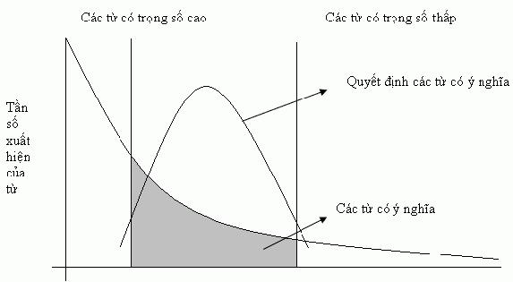

Hình 2.7: Các từ được sắp theo thứ tự Phương pháp tính trọng số của từ

Trọng số của một từ phản ánh tầm quan trọng của từ đó trong tài liệu. Ý tưởng chính là một từ xuất hiện thường xuyên trong tất cả các tài liệu thì ít quan trọng hơn là từ chỉ xuất hiện tập trung trong một số tài liệu.

Tần số tài liệu nghịch đảo

Đây là phương pháp tính trọng số mà mô hình không gian vector đã sử d ụng để tính trọng số của từ trong tài liệu.

- số từ phân biệt trong tập tài liệu

FREQ_{ik} : số lần xuất hiện của từ k trong tài liệu D_{i} (tần số từ)

DOCFREQ_{k} : số tài liệu có chứa từ k

Khi đó, trọng số của từ k trong tài liệu D_{i} được tính như sau:

WEIGHT_{ik} = FREQ_{ik} * [log (n) – log (DOCFREQ_{k})]

Trọng số của từ k trong tài liệu D_{i} tăng nếu tần số xuất hiện của từ k trong tài

Học viên: Lưu Thị Hải Yến | 46

Số hóa bởi Trung tâm Học liệu – Đại học Thái Nguyên

Nghiên cứu phát triển hệ thống đa phương tiện trên cơ sở phân cụm dữ liệu

liệu i tăng và giảm nếu tổng số tài liệu có chứa từ k giảm.

2.3.4. Lập chỉ mục tự động cho tài liệu tiếng Anh

Một quá trình đơn giản để lập chỉ mục cho tài liệu có thể được mô tả như sau:

- Trước hết, xác định tất cả các từ tạo thành tài liệu. Trong tiếng Anh, chỉ đơn giản là tách từ dựa vào khoảng trắng.

- Loại bỏ các từ có tần số xuất hiện cao. Những từ này chiếm khoảng 40-50% các từ, như đã đề cập trước đây, chúng có độ phân biệt kém do đó không thể sử dụng để đại diện cho nội dung của tài liệu. Trong tiếng Anh, các từ này có khoảng 250 từ, do đó, để đơn giản có thể lưu chúng vào từ điển, gọi là stop list.

- Sau khi loại bỏ các từ có trong stop list, xác định các từ chỉ mục “tốt”. Trước hết cần loại bỏ các hậu tố để đưa về từ gốc, ví dụ các từ như: analysis, analyzing, analyzer, analyzed, analysing có thể chuyển về từ gốc là “analy.” Từ gốc sẽ có tần số xuất hiện cao hơn so với các dạng thông thường của nó. Nếu sử dụng từ gốc làm chỉ mục, ta có thể thu được nhiều tài liệu có liên quan hơn là sử dụng từ ban đầu của nó.

Đối với tiếng Anh, việc loại bỏ hậu tố có thể được thực hiện dễ dàng bằng cách sử dụng danh sách các hậu tố có sẵn (Suffix List).

Sau khi có được danh sách các từ gốc, sử dụng phương pháp dựa vào tần số (frequency – based) để xác định tầm quan trọng của các từ gốc này.

Trong hệ thống chỉ mục có trọng số, trọng số của một từ được sử dụng để xác định tầm quan trọng của từ đó. Mỗi tài liệu được biễu diễn là một vector :

D_{i} = (d_{i1}, d_{i2}, …, d_{it}) trong đó d_{ij} là trọng số của từ j trong tài liệu D_{i}.

Học viên: Lưu Thị Hải Yến | 47

Số hóa bởi Trung tâm Học liệu – Đại học Thái Nguyên

Nghiên cứu phát triển hệ thống đa phương tiện trên cơ sở phân cụm dữ liệu

Mô hình xử lý tổng quát của một hệ thống được trình bày như sau:
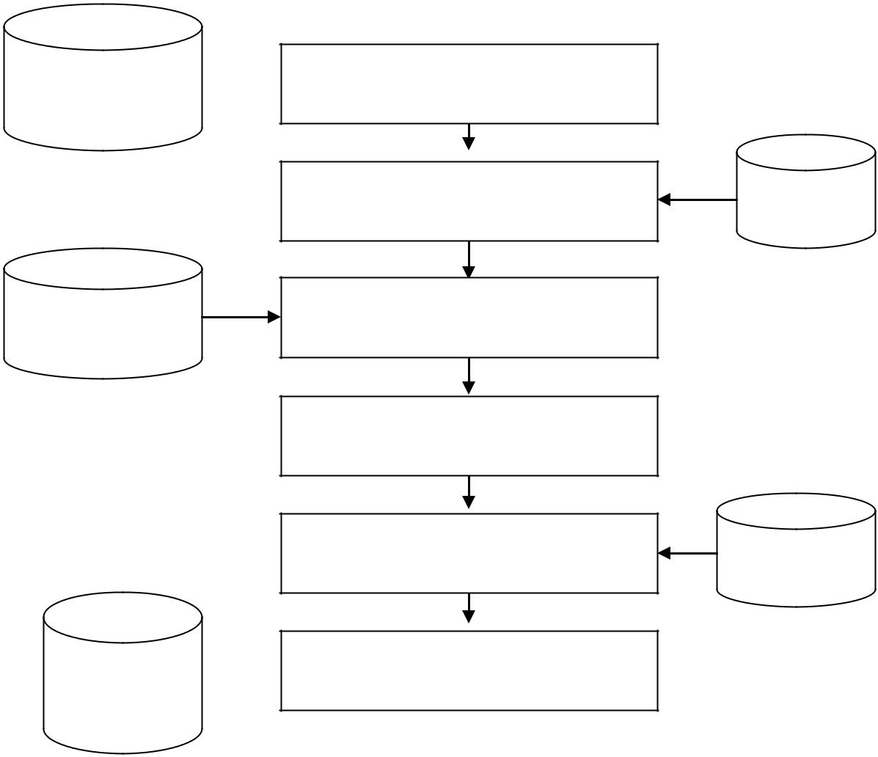

Danh sách các tài
liệu cần lập chỉ mục

Danh sách các từ

stop-word

CSDL chỉ mục thông tin

Lọc các thông tin thừa, chuyển

tài liệu về dạng văn bản

Tách văn bản thành các từ

Loại bỏ stop-word

Tính trọng số và loại bỏ những

từ có trọng số thấp

Loại bỏ hậu tố

Lập chỉ mục

TỪ ĐIỂN

Danh sách các

hậu tố

Hình 2.8. Mô hình xử lý cho hệ thống lập chỉ mục 2.3.5. Lập chỉ mục cho tài liệu tiếng Việt
Lập chỉ mục cho tài liệu tiếng Việt cũng tương tự như cho tiếng Anh tuy nhiên có những khó khăn sau:

- Xác định ranh giới giữa các từ trong câu. Đối với tiếng Anh điều này quá dễ dàng vì khoảng trắng chính là ranh giới phân biệt các từ ngược lại tiếng Việt thì khoảng trắng không phải là ranh giới để xác định các từ mà chỉ là ranh giới để xác định các tiếng.

- Chính tả tiếng Việt còn một số điểm chưa thống nhất như sử dụng "y" hay "i" (ví dụ "quý" hay "quí"), cách bỏ dấu ("lựơng" hay "lượng"), cách viết hoa tên

Học viên: Lưu Thị Hải Yến | 48

Số hóa bởi Trung tâm Học liệu – Đại học Thái Nguyên

Nghiên cứu phát triển hệ thống đa phương tiện trên cơ sở phân cụm dữ liệu

riêng ("Khoa học Tự nhiên" hay "Khoa Học Tự Nhiên")... đòi hỏi quá trình hiệu chỉnh chính tả cho văn bản cần lập chỉ mục và cho từ điển chỉ mục.

- Tồn tại nhiều bảng mã tiếng Việt đòi hỏi khả năng xử lý tài liệu ở các bảng mã khác nhau. Cách giải quyết là đưa tất cả về bảng mã chuẩn của hệ thống.

- Sự phong phú về nghĩa của một từ (từ đa nghĩa). Một từ có thể có nhiều nghĩa khác nhau trong những ngữ cảnh khác nhau nên việc tìm kiếm khó có được kết quả với độ chính xác cao.

- Từ đồng nghĩa hoặc từ gần nghĩa: có nhiều từ khác nhau nhưng lại có cùng ý nghĩa. Do đó, việc tìm kiếm theo từ khoá thường không tìm thấy các websites chứa từ đồng nghĩa hoặc gần nghĩa với từ cần tìm. Vì vậy, việc tìm kiếm cho ra kết quả không đầy đủ.

- Có quá nhiều từ mà mật độ xuất hiện cao nhưng không mang ý nghĩa cụ thể nào mà chỉ là những từ nối, từ đệm hoặc chỉ mang sắc thái biểu cảm như những từ láy. Những từ này cần phải được xác định và loại bỏ ra khỏi tập các mục từ. Nó giống như stop-word trong tiếng Anh.

- Các văn bản có nội dung chính là một vấn đề cụ thể, một đề tài nghiên cứu khoa học nhưng đôi khi trọng số của các từ chuyên môn này thấp so với toàn tập tài liệu. Vì vậy, một số thuật toán tính trọng số bỏ sót những trường hợp như vậy. Kết quả là các từ chuyên môn đó không được lập chỉ mục.

- Trong các vấn đề trên thì vấn đề xác định ranh giới từ trong câu là quan trọng nhất vì nó ảnh hưởng lớn đến hiệu quả của quá trình lập chỉ mục (nếu quá trình tách từ sai có nghĩa là nội dung của câu bị phân tích sai) và cũng là vấn đề khó khăn nhất . Các vấn đề còn lại chỉ là thuần tuý về mặt kỹ thuật mà hầu như chúng ta có thể giải quyết một cách triệt để.

Đặc điểm về từ trong tiếng Việt:

Tiếng Việt là ngôn ngữ đơn lập. Đặc điểm này bao quát tiếng Việt cả về mặt ngữ âm, ngữ nghĩa, ngữ pháp. Khác với các ngôn ngữ khác, mỗi từ là một nhóm các

Học viên: Lưu Thị Hải Yến | 49

Số hóa bởi Trung tâm Học liệu – Đại học Thái Nguyên

Nghiên cứu phát triển hệ thống đa phương tiện trên cơ sở phân cụm dữ liệu

ký tự có nghĩa được cách nhau bởi một khoảng trắng. Còn tiếng Việt, và các ngôn ngữ đơn lập khác, thì khoảng trắng không phải là căn cứ để nhận diện từ.

a) Tiếng

  - Trong tiếng Việt trước hết cần chú ý đến đơn vị xưa nay vẫn quan gọi là tiếng. Về mặt ngữ nghĩa, ngữ âm, ngữ pháp, đều có giá trị quan trọng.

  - Sử dụng tiếng để tạo từ có hai trường hợp:

    - Trường hợp một tiếng: đây là trường hợp một tiếng được dùng làm một từ, gọi là từ đơn. Tuy nhiên không phải tiếng nào cũng tạo thành một từ.

- Trường hợp hai tiếng trở lên: đây là trường hợp hai hay nhiều tiếng kết hợp với nhau, cả khối kết hợp với nhau gắn bó tương đối chặt chẽ, mới có tư cách ngữ pháp là một từ. Đây là trường hợp từ ghép hay từ phức.

b) Từ

Có rất nhiều quan niệm về từ trong tiếng Việt, từ nhiều quan niệm về từ tiếng Việt khác nhau đó chúng ta có thể thấy đặc trưng cơ bản của "từ" là sự hoàn chỉnh về mặt nội dung, từ là đơn vị nhỏ nhất để đặt câu.

Người ta dùng "từ" kết hợp thành câu chứ không phải dùng "tiếng" do đó quá trình lập chỉ mục bằng cách tách câu thành các "từ" cho kết quả tốt hơn là tách câu bằng “tiếng”.

c) Tách từ

Việc xác định từ trong tiếng Việt là rất khó và tốn nhiều chi phí. Do đó, cách đơn giản nhất là sử dụng từ điển được lập sẵn. Tách tài liệu thành các từ, loại bỏ các từ láy, từ nối, từ đệm, các từ không quan trọng trong tài liệu. Một câu gồm nhiều từ ghép lại, tuy nhiên trong một câu có thể có nhiều cách phân tích từ khác nhau.

Ví dụ : xét câu "Tốc độ truyền thông tin sẽ tăng cao" có thể phân tích từ theo các cách sau:

Học viên: Lưu Thị Hải Yến | 50

Số hóa bởi Trung tâm Học liệu – Đại học Thái Nguyên

Nghiên cứu phát triển hệ thống đa phương tiện trên cơ sở phân cụm dữ liệu

Tốc độ / truyền/ thông tin / sẽ / tăng cao.

Tốc độ / truyền thông / tin / sẽ / tăng cao.

Hiện đã có nhiều giải pháp cho vấn đề này với kết quả thu được rất cao. Tuy nhiên thời gian, chi phí tính toán, xử lý lớn không thích hợp cho việc lập chỉ mục cho hệ thống tìm kiếm thông tin vì số lượng tài liệu phải xử lý là rất lớn.

2.4. THƯỚC ĐO HIỆU NĂNG

Giả sử trong tập tài liệu khi chúng ta tìm kiếm với câu truy vấn Q chúng ta có kết quả như sau:

Pert: Tập con tài liệu đúng với câu truy vấn Q trong thực tế

Retr: Tập con tài liệu mà hệ thống tìm ra |  |  | Các tài liệu phù hợp
Tập hợp |  |  | (đối với người sử dụng)
Tập hợp | Pert |  | (đối với người sử dụng)
tài liệu | Pert
tài liệu | Pert ∩ Retr | Retr
 | Pert ∩ Retr | Retr | Các tài liệu tìm thấy
 |  |  | (của hệ thống)
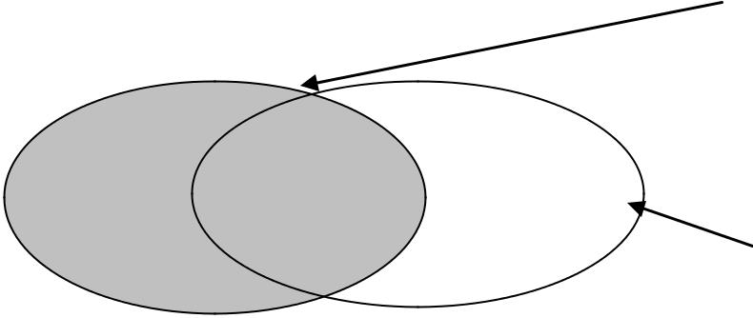

Để đánh giá hiệu năng của hệ tìm kiếm thông tin dựa vào 2 tiêu chuẩn sau:

Hai tiêu chuẩn đánh giá hiệu năng của hệ tìm kiếm thông tin

- Khả năng tìm thấy (Recall):
^{P ∩ R} _{∈ [0,1]}

P

- Độ chính xác (Precision):
^{P ∩ R} _{∈[0,1]}

R

Cả hai tiêu chuẩn đều có giá trị trong khoảng [0,1]. Khi Recall có giá trị càng

Học viên: Lưu Thị Hải Yến | 51

Số hóa bởi Trung tâm Học liệu – Đại học Thái Nguyên

Nghiên cứu phát triển hệ thống đa phương tiện trên cơ sở phân cụm dữ liệu

sát 1 thì khả năng tìm thấy tài liệu càng cao. Khi recall=1 thì khả năng tìm thấy hết tài liệu liên quan. Đối với Precision cũng tương tự Recall, khi Precision càng tiến sát 1 thì độ chính xác càng cao.

Khi Recall = Precision = 1 thì hệ thống cho kết quả tuyệt đối

Để so sánh hiệu năng của hệ thống này với hệ thống khác cùng chức năng chúng ta có thể dựa vào đồ thị sau:

Độ chính xác
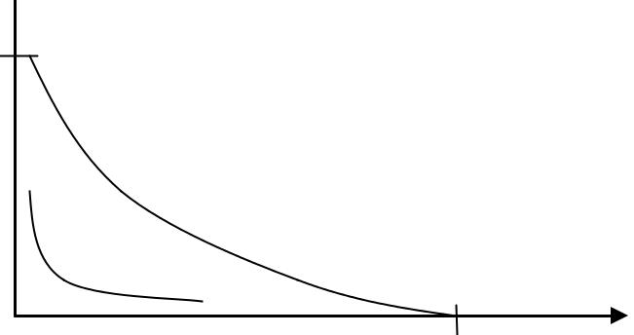

Khả năng tìm thấy

(0,0)

Theo tính chất của 2 tiêu chuẩn Recall và Precision thì đồ thị của hệ thống nào càng xa gốc thì đạt hiệu năng càng cao

Học viên: Lưu Thị Hải Yến | 52

Số hóa bởi Trung tâm Học liệu – Đại học Thái Nguyên

Nghiên cứu phát triển hệ thống đa phương tiện trên cơ sở phân cụm dữ liệu

CHƯƠNG 3: KỸ THUẬT PHÂN CỤM DỮ LIỆU

VÀ ỨNG DỤNG

3.1. KHÁI QUÁT VỀ PHÂN CỤM DỮ LIỆU

3.1.1. Khái niệm:

Phân cụm là quá trình nhóm một tập các đối tượng thực thể hay trừu tượng thành lớp các đối tượng tương tự. Một cụm là một tập hợp các đối tượng dữ liệu mà các phần tử của nó tương tự nhau trong cùng một cụm và phi tương tự với các đối tượng trong cụm khác. Một cụm các đối tượng dữ liệu có thể xem như là một nhóm trong nhiều ứng dụng.

Phân cụm nhìn từ góc độ tự nhiên là một việc hết sức bình thường mà chúng ta vẫn làm và thực hiện hàng ngày ví dụ như phân loại học sinh khá, giỏi trong lớp, phân loại đất đai, phân loại tài sản, phân loại sách trong thư viện… Việc phân loại này là thực hiện gom các đối tượng có cùng tính chất hay có các tính chất gần giống nhau thành nhóm.

Phân cụm có ý nghĩa rất quan trọng trong hoạt động của con người. Ngay từ lúc bé, con người đã học cách làm thế nào để phân biệt giữa mèo và chó, giữa động vật và thực vật, và liên tục đưa vào sơ đồ phân loại trong tiềm thức của mình. Phân cụm được sử dụng rộng rãi trong nhiều ứng dụng, bao gồm nhận dạng mẫu, phân tích dữ liệu, xử lý ảnh, nghiên cứu thị trường... Bằng phân cụm, người ta có thể nhận ra những vùng mau (đông) và những vùng thưa, và vì vậy phát hiện ra toàn bộ các mẫu phân bố và quan tâm tới sự tương quan giữa các thuộc tính dữ liệu. Trong thương mại, phân cụm có thể giúp những nhà phân tích thị trường tìm ra những nhóm riêng biệt trong những cơ sở khách hàng của họ và mô tả đặc điểm của những nhóm khách hàng dựa trên những mẫu thu được. Trong sinh học, nó có thể được sử dụng để phân loại thực vật và động vật, phân loại gen với các chức năng tương đồng thu được bên trong các cấu trúc vốn có trong dân cư. Phân cụm cũng có thể giúp trong việc nhận dạng các vùng đất giống nhau dựa vào cơ sở dữ liệu quan sát trên

Học viên: Lưu Thị Hải Yến | 53

Số hóa bởi Trung tâm Học liệu – Đại học Thái Nguyên

Nghiên cứu phát triển hệ thống đa phương tiện trên cơ sở phân cụm dữ liệu

trái đất, và trong việc nhận dạng các nhóm những người có chính sách bảo hiểm ôtô với mức chi phí bồi thường trung bình cao cũng như việc nhận dạng những nhóm nhà trong một thành phố theo kiểu nhà, giá trị và vị trí địa lý. Nó cũng có thể g iúp phân loại các tài liệu trên WWW nhằm phát hiện thông tin. Với tư cách là một chức năng khai phá dữ liệu, phân tích phân cụm có thể được sử dụng như một công cụ độc lập chuẩn để quan sát đặc trưng của mỗi cụm thu được bên trong sự phân bố của dữ liệu và tập trung vào một tập riêng biệt của các cụm để giúp cho việc phân tích. Phân cụm có thể dùng như một bước tiền xử lý cho các thuật toán khác, như là phân loại và mô tả đặc điểm, có tác dụng trong việc phát hiện ra các cụm.

Có thể nghiên cứu các phương pháp phân tích phân cụm có hiệu quả và hiệu suất cao trong cơ sơ dữ liệu lớn. Những mục tiêu trước tiên của nghiên cứu là tập trung vào khả năng mở rộng của các phương pháp phân cụm, tính hiệu quả của các phương pháp cho phân ụmc với những hình dạng phức tạp , những kỹ thuật cho phân cụm với nhiều kiểu dữ liệu có kích cỡ lớn và những phương pháp cho phân cụm dữ liệu tường minh và những dữ liệu dạng số hỗn hợp trong cơ sở dữ liệu lớn. Phân cụm được sử dụng rộng rãi trong nhiều ứng dụng, bao gồm nhận dạng mẫu, phân tích dữ liệu, xử lí ảnh, nghiên cứu thị trường,... Ứng dụng trong luận văn này là phân cụm được sử dụng để tìm kiếm thông tin.

3.1.2. Mục tiêu của phân cụm dữ liệu trong tìm kiếm thông tin

Các mục thông tin tương tự nhau được nhóm lại để hình thành các cụm trên cơ sở độ đo mức tương tự nào đó. Mỗi cụm được biểu diễn bởi trọng tâm véctơ đặc trưng của cụm. Trong khi truy tìm, ta tính toán độ tương tự giữa véctơ truy vấn và từng cụm (đại diện bởi trọng tâm cụm). Các cụm mà độ tương tự của nó với véctơ truy vấn mà lớn hơn ngưỡng nào đó thì được lựa chọn. Sau đó, độ tương tự giữa véctơ truy vấn với từng véctơ đặc trưng trong cụm được tính toán và k mục gần nhất được xếp hạng và được xem như kết quả cho lại.

Học viên: Lưu Thị Hải Yến | 54

Số hóa bởi Trung tâm Học liệu – Đại học Thái Nguyên

Nghiên cứu phát triển hệ thống đa phương tiện trên cơ sở phân cụm dữ liệu
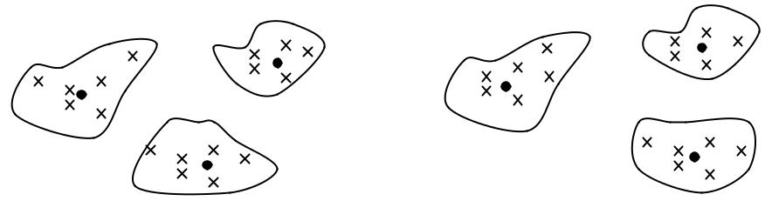

Cụm 1
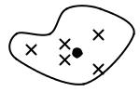
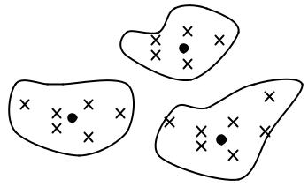

Cụm 3

Cụm 2
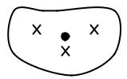

Trọng tâm cụm

Véctơ đặc trưng

Hình 3.1: Phân cụm các véctơ truy vấn

Thí dụ, các véctơ đặc trưng trên hình 3.1 được nhóm vào 11 cụm. Trong khi truy tìm, véctơ truy vấn được so sánh với lần lượt 11 trọng tâm cụm. Nếu tìm thấy trọng tâm cụm 2 gần giống véctơ truy vấn nhất thì ta tính khoảng cách giữa véctơ truy vấn với từng véctơ đặc trưng trong cụm 2. Tổng số tính toán khoảng cách đòi hỏi phải nhỏ hơn nhiều tổng các véctơ đặc trưng trong CSDL.

Trong phương pháp truy tìm trên cơ sở cụm trên đây, mức độ tương tự được tính toán giữa câu truy vấn và từng trọng tâm và với từng véctơ đặc trưng trong cụm lựa chọn. Khi tổng số cụm mà lớn, ta sử dụng cụm nhiều tầng để làm giảm tính toán mức độ tương tự giữa truy vấn và trọng tâm. Các cụm tương tự nhau được nhóm để hình thành cụm lớn hơn (super-cluster). Trong khi truy tìm, trước hết so sánh véctơ truy vấn với trọng tâm của cụm cha sau đó so sánh với từng trọng tâm các cụm bên trong cụm cha, cuối cùng so sánh với các véctơ đặc trưng của cụm con. Hãy xem xét không gian đặc trưng trên hình 3.1, ta có thể hình thành cụm cha n hư hình 3.2. Trong khi truy tìm, so sánh véctơ truy vấn với từng trọng tâm của 4 cụm cha. Nếu tìm thấy trọng tâm của cụm cha 1 là gần véctơ truy vấn nhất, hãy so sánh véctơ truy vấn với ba trọng tâm cụm con trong cụm cha 1. Trong thí dụ cụm hai mức này, tổng số tính toán khoảng cách đòi hỏi giữa véctơ truy vấn và trọng tâm (của các cụm cha và cụm con) là 7 (4+3), nhỏ hơn 11 tính toán khi sử dụng cụm một tầng.

Học viên: Lưu Thị Hải Yến | 55

Số hóa bởi Trung tâm Học liệu – Đại học Thái Nguyên

Nghiên cứu phát triển hệ thống đa phương tiện trên cơ sở phân cụm dữ liệu
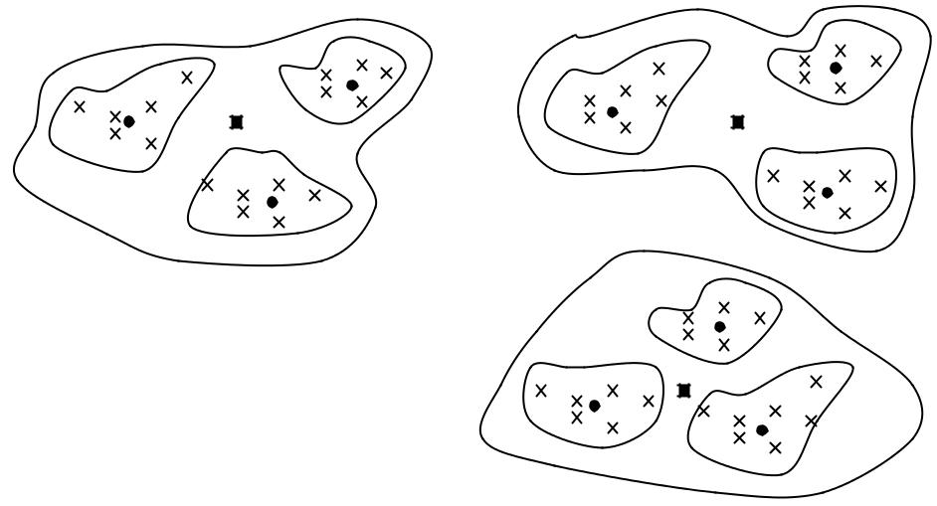

Cụm 1
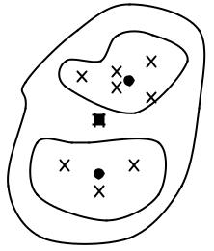

Cụm 3

Cụm 2

Trọng tâm cụm con

Trọng tâm cụm cha

Véctơ đặc trưng

Hình 3.2: Hình thành cụm cha

Cụm không chỉ làm truy tìm hiệu quả mà còn làm dễ dàng cho việc duyệt và dẫn đường. Với duyệt và dẫn đường, một mục đại diện mà có véctơ đặc trưng gần trọng tâm cụm của nó thì được hiển thị cho mỗi cụm. Nếu người sử dụng quan tâm đến mục đại diện thì họ có thể quan sát các mục khác trong cụm.

Các kỹ thuật cụm được sử dụng chung với các cấu trúc dữ liệu để tìm kiếm hiệu quả hơn. Các mục tương tự được nhóm thành cụm. Trọng tâm các cụm hoặc/và các mục trong mỗi cụm được tổ chức nhờ cấu trúc dữ liệu nào đó để tìm kiếm hiệu quả.

3.1.3. Các yêu cầu của phân cụm

Phân cụm là một thách thứ c trong ĩnhl vực nghiên cứu ở chỗ những ứng dụng tiềm năng của chúng được đưa ra ngay chính trong những yêu cầu đặc biệt của chúng.

Có khả năng mở rộng: Nhiều thuật toán phân cụm làm việc tốt với những tập dữ liệu nhỏ chứa ít hơn 200 đối tượng, tuy nhiên, một CSDL lớn có thể chứa tới hàng triệu đối tượng. Việc phân cụm với một tập dữ liệu lớn có thể làm ảnh hưởng tới kết quả. Vậy làm cách nào để chúng ta có thể phát triển các thuật toán phân cụm

Học viên: Lưu Thị Hải Yến | 56

Số hóa bởi Trung tâm Học liệu – Đại học Thái Nguyên

Nghiên cứu phát triển hệ thống đa phương tiện trên cơ sở phân cụm dữ liệu

có khả năng mở rộng cao đối với các CSDL lớn?

Khả năng thích nghi với các kiểu thuộc tính khác nhau: Nhiều thuật toán được thiết kế cho việc phân cụm dữ liệu có kiểu khoảng (kiểu số). Tuy nhiên, nhiều ứng dụng có thể đòi hỏi việc phân cụm với nhiều kiểu dữ liệu khác nhau, như kiểu nhị phân, kiểu tường minh (định danh - không thứ tự), và dữ liệu có thứ tự hay dạng hỗn hợp của những kiểu dữ liệu này.

Khám phá các cụm với hình dạng bất kỳ : Nhiều thuật toán phân cụm xác định các cụm dựa trên các phép đo khoảng cách Euclidean và khoảng cách Manhattan. Các thuật toán dựa t rên các phép đo như vậy hướng tới việc tìm kiếm các cụm hình cầu với mật độ và kích cỡ tương tự nhau. Tuy nhiên, một cụm có thể có bất cứ một hình dạng nào. Do đó, việc phát triển các thuật toán có thể khám phá ra các cụm có hình dạng bất kỳ là một việc làm quan trọng.

Tối thiểu lượng tri thức cần cho xác định các tham số đầu vào: Nhiều thuật toán phân cụm yêu cầu người dùng đưa vào những tham số nhất định trong phân tích phân cụm (như số lượng các cụm mong muốn). Kết quả của phân cụm thường khá nhạy cảm với các tham số đầu vào. Nhiều tham số rất khó để xác định, nhất là với các tập dữ liệu có lượng các đối tượng lớn. Điều này không những gây trở ngại cho người dùng mà còn làm cho khó có thể điều chỉnh được chất lượng của phân cụm.

Khả năng thích nghi với dữ liệu nhiễu: Hầu hết những CSDL thực đều chứa dựng dữ liệu ngoại lai, dữ liệu lỗi, dữ liệu chưa biết hoặc dữ liệu sai. Một số thuật toán phân cụm nhạy cảm với dữ liệu như vậy và có thể dẫn đến chất lượng phân cụm thấp.

Ít nhạy cảm với thứ tự của các dữ liệu vào: Một số thuật toán phân cụm nhạy cảm với thứ tự của dữ liệu vào, ví dụ như với cùng một tập dữ liệu, khi được đưa ra với các thứ tự khác nhau thì với cùng một thuật toán có thể sinh ra các cụm rất khác nhau. Do đó, việc quan trọng là phát triển các thuật toán mà ít nhạy cảm với thứ tự vào của dữ liệu.

Học viên: Lưu Thị Hải Yến | 57

Số hóa bởi Trung tâm Học liệu – Đại học Thái Nguyên

Nghiên cứu phát triển hệ thống đa phương tiện trên cơ sở phân cụm dữ liệu

Số chiều lớn: Một CSDL hoặc một kho dữ liệu có thể chứa một số chiều hoặc một số các thuộc tính. Nhiều thuật toán phân cụm áp dụng tốt cho dữ liệu với số chiều thấp, bao gồm chỉ từ hai đến 3 chiều. Người ta đánh giá việc phân cụm là có chất lượng tốt nếu nó áp dụng được cho dữ liệu có từ 3 chiều trở lên. Nó là sự thách thức với các đối tượng dữ liệu cụm trong không gian với số chiều lớn, đặc biệt vì khi xét những không gian với số chiều lớn có thể rất thưa và có độ nghiêng lớn.

Phân cụm ràng buộc : Nhiều ứng dụng thực tế có thể cần thực hiện phân cụm dưới các loại ràng buộc khác nhau. Giả sử rằng công việc của bạn là lựa chọn vị trí cho một số trạm rút tiền tự động ở một thành phố. Để quyết định dựa trên điều này, bạn có thể phân cụm những hộ gia đình trong khi xem xét các mạng lưới sông và đại lộ, và những yêu cầu khách hàng của mỗi vùng như những sự ràng buộc. Một nhiệm vụ đặt ra là đi tìm những nhóm dữ liệu có trạng thái phân cụm tốt và thỏa mãn các ràng buộc.

Dễ hiểu và dễ sử dụng: Người sử dụng có thể chờ đợi những kết quả phân cụm dễ hiểu, dễ lý giải và dễ sử dụng. Nghĩa là, sự phân cụm có thể cần được giải thích ý nghĩa và ứng dụng rõ ràng. Việc nghiên cứu cách để một ứng dụng đạt được mục tiêu là rất quan trọng, có thể gây ảnh hưởng tới sự lựa chọn các phương pháp phân cụm.

3.2. CÁC KIỂU DỮ LIỆU TRONG PHÂN CỤM

Trong phân cụm, các đối tượng dữ liệu thường được diễn tả dưới dạng các đặc tính hay còn gọi là thuộc tính (khái niệm “các kiểu dữ liệu” và “các kiểu thuộc tính dữ liệu” được xem là tương đương với nhau). Các thuộc tính này là các tham số cho giải quyết vấn đề phân cụm và sự lựa chọn chúng có tác động đáng kể đến kết quả phân cụm. Phân loại các kiểu thuộc tính khác nhau là vấn đề cần giải quyết đối với hầu hết các tập dữ liệu nhằm cung cấp các phương tiện thuận lợi để nhận dạng sự khác nhau của các phần tử dữ liệu. Có hai đặc trưng để phân loại: kích thước miền và hệ đo.

Học viên: Lưu Thị Hải Yến | 58

Số hóa bởi Trung tâm Học liệu – Đại học Thái Nguyên

Nghiên cứu phát triển hệ thống đa phương tiện trên cơ sở phân cụm dữ liệu

Cho một CSDL D chứa n đối tượng trong không gian k chiều; x, y, z là các đối tượng thuộc D:

x = (x₁, x₂,...,x_{k}); y = (y_{l}, y₂,..., y_{k}); z = (z_{l}, z₂,..., z_{k})

Trong đó x_{i}, y_{i}, z_{i} với i = 1, k là các đặc trưng hoặc thuộc tính tương ứng của các đối tượng x, y, z; như vậy sẽ có các kiểu dữ liệu sau:

3.2.1. Phân loại kiểu dữ liệu dựa trên kích thước miền

- Thuộc tính liên tục: Nếu miền giá trị của nó là vô hạn không đếm được, nghĩa là giữa hai giá trị tồn tại vô số giá trị khác (ví dụ, các thuộc tính màu, nhiệt độ hoặc cường độ âm thanh,...).

- Thuộc tính rời rạc: Nếu miền giá trị của nó là tập hữu hạn, đếm được (ví dụ, các thuộc tính số, ...); trường hợp đặc biệt của thuộc tính rời rạc là thuộc tính nhị phân mà miền giá trị chỉ có hai phần tử (ví dụ: Yes/no, True/False, On/Off...)

3.2.2. Phân loại kiểu dữ liệu dựa trên hệ đo

  - Thuộc tính định danh: Là dạng thuộc tính khái quát hóa của thuộc tính nhị phân, trong đó miền giá trị là rời rạc không phân biệt thứ tự và có nhiều hơn hai phần tử. Nếu x và y là hai đối tượng thuộc tính thì chỉ có thể xác định là x ≠ y hoặc

- = y.

  - Thuộc tính có thứ tự: Là thuộc tính định danh có thêm tính thứ tự , nhưng chúng không được định lượng. Nếu x và y là hai thuộc tính thứ tự thì có thể xác định là x ≠ y hoặc x = y hoặc x > y hoặc x < y.

  - Thuộc tính khoảng: Để đo các giá trị theo xấp xỉ tuyến tính, với thuộc tính

khoảng có thể xác định một thuộc tính là đứng trước hoặc đứng sau thuộc tính khác với một khoảng là bao nhiêu. Nếu x_{i} > y_{i} thì có thể nói x cách y một khoảng x_{i} - y_{i} tương ứng với thuộc tính thứ i.

  - Thuộc tính tỉ lệ: Là thuộc tính khoảng nhưng được xác định một cách tương đối so với điểm mốc đầy ý nghĩa.

Học viên: Lưu Thị Hải Yến | 59

Số hóa bởi Trung tâm Học liệu – Đại học Thái Nguyên

Nghiên cứu phát triển hệ thống đa phương tiện trên cơ sở phân cụm dữ liệu

Trong các thuộc tính trình bày ở trên, thuộc tính định danh và thuộc tính có thứ tự gọi chung là thuộc tính hạng mục, còn thuộc tính khoảng và thuộc tính tỉ lệ được gọi là thuộc tính số.

Đặc biệt, còn có dữ liệu không gian là loại dữ liệu có thuộc tính số khái quát trong không gian nhiều chiều, dữ liệu không gian mô tả các thông tin liên quan đến không gian chứa đựng các đối tượng (ví dụ, thông tin về hình học,...). Dữ liệu không gian có thể là dữ liệu liên tục hoặc rời rạc.

- Dữ liệu không gian liên tục: Bao chứa một vùng không gian.

- Dữ liệu không gian rời rạc: Có thể là một điểm trong không gian nhiều chiều và cho phép xác định được khoảng cách giữa các đối tượng dữ liệu trong không gian.

Thông thường, các t huộc tính số được đo bằng các đơn vị xác định như kilogams hay centimeters. Tuy nhiên, việc thay đổi các đơn vị đó có ảnh hưởng đến kết quả phân cụm (ví dụ, thay đổi đơn vị đo cho thuộc tính chiều cao từ centimeters sang inches có thể mang lại kết quả khác nhau trong phân cụm). Để khắc phục điều này phải chuẩn hóa dữ liệu được thực hiện bằng cách thay thế mỗi một thuộc tính bằng thuộc tính số hoặc thêm các trọng số cho các thuộc tính.

3.3. CÁC PHÉP ĐO ĐỘ TƯƠNG TỰ VÀ KHOẢNG CÁCH ĐỐI VỚI CÁC KIỂU DỮ LIỆU

3.3.1. Khái niệm tương tự và phi tương tự

Khi các đặc tính của dữ liệu được xác định, phải tìm cách thích hợp để xác định “khoảng cách” giữa các đối tượng, hay là phép đo tương tự dữ liệu. Đây là các hàm để đo sự giống nhau giữa các cặp đối tượng dữ liệu, thông thường các hàm này hoặc là để tính độ tương tự hoặc là tính độ phi tương tự giữa các đối tượng dữ liệu. Giá trị của hàm tính độ đo tương tự càng lớn thì sự giống nhau giữa các đối tượng càng lớn và ngược lại còn hàm tính độ phi tương tự tỉ lệ nghịch với hàm tính độ tương tự. Độ tương tự hoặc phi tương tự có nhiều cách để xác định, chúng thường

Học viên: Lưu Thị Hải Yến | 60

Số hóa bởi Trung tâm Học liệu – Đại học Thái Nguyên

Nghiên cứu phát triển hệ thống đa phương tiện trên cơ sở phân cụm dữ liệu

được đo bằng khoảng cách giữa các đối tượng. Tất cả các cách đo độ tương tự đều phụ thuộc vào kiểu thuộc tính mà người sử dụng phân tích. Ví dụ, đối với thuộc tính hạng mục thì không sử dụng độ đo khoảng cách mà sử dụng một hướng hình học của dữ liệu.

Tất cả các độ đo dưới đây được xác định trong không gian metric. Bất kỳ một metric nào cũng là một độ đo, nhưng điều ngược lại không đúng. Để tránh sự nhầm lẫn, thuật ngữ độ đo ở đây đề cập đến hàm tính độ tương tự hoặc hàm tính độ phi tương tự. Một không gian metric là một tập trong đó có xác định "khoảng cách" giữa từng cặp phần tử, với những tính chất thông thường của khoảng cách hình học. Nghĩa là, một tập X (các phần tử của nó có thể là những đối tượng bất kỳ) các đối tượng dữ liệu trong CSDL D đề cập ở trên được gọi là một không gian metric nếu:

- Với mỗi cặp phần tử x, y thuộc X đều xác định theo một quy tắc nào đó, một số thực δ(x, y) được gọi là khoảng cách giữa x và y.

- Quy tắc nói trên thỏa mãn hệ tính chất sau:

  - δ(x, y) > 0 nếu x ≠ y;

  - δ(x, y) = 0 nếu x = y;

  - δ(x, y) = δ(y, x) với mọi x, y;

  - δ(x, y) ≤ δ(x, z)+ δ(z, y)

Hàm δ(x, y) được gọi là một metric của không gian. Các phần tử của X được gọi là các điểm của không gian này.

3.3.2. Thuộc tính khoảng

Một thành phần quan trọng trong thuật toán phân cụm là phép đo khoảng cách giữa hai điểm dữ liệu. Nếu thành phần của vectơ thể hiện dữ liệu thuộc trong cùng một đơn vị giống nhau thì nó tồn tại khoảng cách Euclidean có thể xác định được nhóm dữ liệu tương tự. Tuy nhiên, không phải lúc nào khoảng cách Euclidean cũng cho kết quả chính xác. Hình 3.3 minh họa ví dụ về phép đo chiều cao và chiều

Học viên: Lưu Thị Hải Yến | 61

Số hóa bởi Trung tâm Học liệu – Đại học Thái Nguyên

Nghiên cứu phát triển hệ thống đa phương tiện trên cơ sở phân cụm dữ liệu

ngang của một đối tượng được thực hiện trong một đơn vị vật lí giống nhau nhưng khác nhau về tỉ lệ.
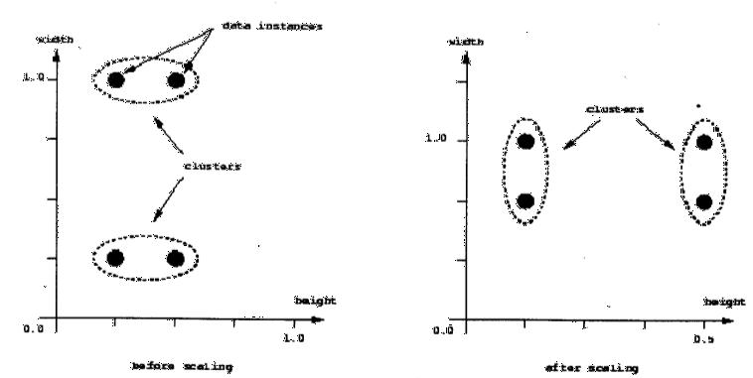

Hình 3.3: Các tỉ lệ khác nhau có thể dẫn tới các cụm khác nhau

Tuy nhiên chú ý ằngr đây không chỉ là vấn đề đồ thị: vấn đề phát sinh từ công thức toán học được sử dụng để kết hợp khoảng cách giữa các thành phần đơn đặc tính dữ liệu vectơ vào trong một độ đo khoảng duy nhất mà có thể được sử dụng cho mục đích phân cụm: các công thức khác nhau dẫn tới những cụm khác nhau.

Các thuật toán cần có các phép đo khoảng cách hoặc độ tương tự giữa hai đối tượng để thực hiện phân cụm. Kiến thức miền phải được sử dụng để trình bày rõ ràng phép đo khoảng thích hợp cho mỗi ứng dụng. Hiện nay, phép đo có nhiều mức độ khác nhau tùy theo từng trường hợp.

- Khoảng cách Minkowski được định nghĩa như sau:

 |  | n |  |  |  | q ^{1/} ^{q}
dist_{q} (x, y) = |  | ∑ |  | x_{i} − y_{i} |  |  | , | q ≥ 1;
 | i=1

trong đó, x và y là hai đối tượng với n là số lượng thuộc tính, x = (x₁, x₂,…, x_{n}) và y

- (y₁, y₂,…, y_{n}); dist là kích thước của dữ liệu.

  - Khoảng cách Euc1idean:

Học viên: Lưu Thị Hải Yến | 62

Số hóa bởi Trung tâm Học liệu – Đại học Thái Nguyên

Nghiên cứu phát triển hệ thống đa phương tiện trên cơ sở phân cụm dữ liệu

 | n | 2
dist_{q} (x, y) = ∑(x_{i} − y_{i} ) ;
 | i=1

là khoảng cách giữa hai đối tượng trong trường hợp đặc biệt q = 2.

- Khoảng cách Manhattan:

 | n | x_{i} − y_{i} |  | ;
dist_{q} (x, y) = | ∑ | x_{i} − y_{i} |  | ;
i=1

là khoảng cách trung bình giữa hai đối tượng trong trường hợp đặc biệt q = 1.

- Khoảng cách Chebychev:

dist∞ (x, y) = max_{i}^{n}₌₁ x_{i} − y_{i} ;

trong trường hợp q = ∞, hữu ích để định nghĩa các đối tượng phi tương tự nếu chúng khác nhau chỉ trong một kích thước biến đổi.

- Bình phương khoảng cách Euclidean.

n | 2
dist_{q} (x, y) = ∑(x_{i} − y_{i} )
i=1

- Tỉ lệ khác nhau. Giả sử các biến là tuyệt đối.

dist(x, y) = (Number(x ≠ y))/ i

(1)

(2)

Khoảng cách Euclidean được sử dụng phổ biến để do độ tương tự của khoảng cách Minkowski. Giả sử có hai trường hợp, C1 và C2, có các biến liên tục x và y, lấy lần lượt các giá trị (x₁, y_{l}) và (x₂, y₂) tương ứng, có thể vẽ đồ thị hai trường hợp trong không gian x-y (Hình 3.4):

Học viên: Lưu Thị Hải Yến | 63

Số hóa bởi Trung tâm Học liệu – Đại học Thái Nguyên

Nghiên cứu phát triển hệ thống đa phương tiện trên cơ sở phân cụm dữ liệu
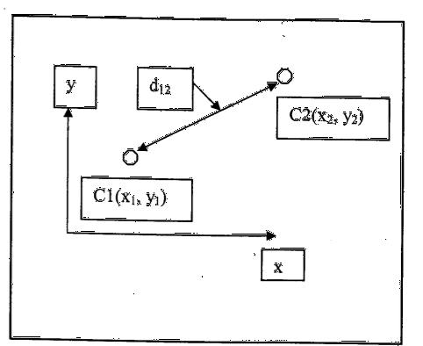

Hình 3.4: Khoảng cách Euclidean

Tuy nhiên không có nguyên ắct tổng quát để chọn phép đo áp dụng cho bất cứ bài toán nào. Một cách đơn giản để đo độ tương tự giữa các nhóm trong khung tương tự bằng cách thay thế nhóm cho thuộc tính thứ i của đối tượng đo chẳng hạn như khoảng cách Euc1idean, khoảng cách Manhattan, hoặc bình phương
Mahalanobis. Ví dụ, giả sử rằng nhóm A có vectơ trung bình |  |  |  |  |  |  |  |  | = [x | a1 , |  | a2 ,..., |  | an ] và
 |  |  |  |  |  |  |  | A | = [x | a1 , | x | a2 ,..., | x | an ] và
nhóm B có vectơ trung ìnhb |  | = [x | b1 , |  | b2 ,..., |  | bn ], thì cáchđo | bằng khoảng cách
nhóm B có vectơ trung ìnhb | B | = [x | b1 , | x | b2 ,..., | x | bn ], thì cáchđo

Euclidean giữa hai nhóm có thể được định nghĩa là:

 | n |  |  |  | 2 | 1/ 2 | (3)
dist(A, B) = | ∑(xai − xbi ) |  |  |  |  |  | (3)
i=1

Cách tiếp cận khác để khoảng cách giữa phần tử gần nhất hoặc phần tử xa nhất. Cách tiếp này sử dụng các thuật toán phân cụm phân cấp chẳng hạn như là liên kết đơn và liên kết đầy đủ. Vấn đề chính với hai cách tiếp cận này giống nhau là không cảm nhận được mâu thuẫn định lượng và không tính toán cho các yếu tố của các phần tử trong một nhóm.

Cách tiếp cận khác, là trung bình nhóm, có thể sử dụng phép đo tương tự giữa các nhóm. Cách tiếp cận này, sự giống nhau giữa các nhóm được đo bằng cách lấy giá trị trung bình của tất cả các phép đo giữa các đối tượng cho từng cặp đối tượng trong các nhóm khác nhau. Ví dụ, trung bình phi tương tự giữa nhóm A và B có thể được định nghĩa là:

Học viên: Lưu Thị Hải Yến | 64

Số hóa bởi Trung tâm Học liệu – Đại học Thái Nguyên

Nghiên cứu phát triển hệ thống đa phương tiện trên cơ sở phân cụm dữ liệu

^{n}x | n_{b} |  | / n | (4)
dist(A, B) = ∑∑d(x_{i} , y_{i} ) |  |  | / n | (4)
i=1 | j=1

trong đó, n là tổng số các đối tượng cũng cặp, n = n_{x} × n_{y}, n_{x} và n_{y} lần lượt là số các đối tượng trong đối tượng x_{i} và y_{i}, và d(x_{i}, y_{i}) là phi tương tự của một cặp đối tượng x_{i} và y_{i}, x_{i} ∈ A, y_{i} ∈ B. Hàm phi tương tự có thể dễ dàng chuyển đổi sang hàm tương tự bằng cách thay đổi cho nhau.

3.3.3. Thuộc tính nhị phân

Tất cả các phép đo được định nghĩa ở trên là đa số thích hợp cho các biến liên tục. Cho các biến danh nghĩa, “phép đo khoảng cách” là 0 nếu các trường hợp có cùng giá trị danh nghĩa, và 1 nếu các trường hợp có các giá trị danh nghĩa khác nhau, hoặc với độ đo tương tự 1 (nếu các trường hợp có cùng giá trị danh nghĩa) và 0 (nếu không giống nhau).

Do đó nếu xem xét p biến định danh, có thể đánh giá độ tương tự của các trường hợp bằng số các biến mà có giá trị giống nhau. Nói chung định nghĩa với một biến nhị phân mới từ mỗi biến danh nghĩa, bằng việc nhóm các nhãn danh nghĩa thành hai lớp, một nhãn là 1, và nhãn khác là 0. Xây dựng và xem xét bảng ngẫu nhiên các sự kiện có thể xảy ra và định nghĩa các thuộc tính của đối tượng x, y bằng các biến số nhị phân 0 và 1:

Bảng 3.1: Bảng tham số

 |  |  |  | y
 |  |  | 1 |  | 0
 |  | 1 | a |  | b |  | a+b
 | x
 | x | 0 | c |  | d |  | c+d
 |  |  | a+c |  | b+d |  | p=a+b+c+d
 |  | Học viên: Lưu Thị Hải Yến |  |  |  |  | 65

Số hóa bởi Trung tâm Học liệu – Đại học Thái Nguyên

Nghiên cứu phát triển hệ thống đa phương tiện trên cơ sở phân cụm dữ liệu

a là tổng số các thuộc tính có giá trị 1 trong hai đối tượng x, y

b là tổng số các thuộc tính có giá trị 1 trong x và giá trị 0 trong y

c là tổng số các thuộc tính có giá trị 0 trong x và giá trị 1 trong y

d là tổng số các thuộc tính có giá trị 0 trong hai đối tượng x, y

p là tổng tất các thuộc tính của hai đối tượng x, y

Các phép đo độ tương tự của các trường hợp với dữ liệu thuộc tính nhị phân được thực hiện bằng các cách sau:

- Hệ số đối sánh đơn giản: d (x, y) = ª ⁺_{p} ^{d} ; cả hai đối tượng có vai trò như nhau, nghĩa là chúng đối xứng và có cùng trọng số.

➢  Hệ số Jaccard: | a | ; tham số này bỏ qua số các đối sánh
➢  Hệ số Jaccard: | d (x, y) = _{a} ₊ _{b} ₊ _{c} | ; tham số này bỏ qua số các đối sánh

0-0. Công thức này sử dụng trong trường hợp mà trọng số của các thuộc tính có giá trị 1 của đối tượng dữ liệu cao hơn nhiều so với các thuộc tính có giá trị 0, như vậy thuộc tính nhị phân ở đây là không đối xứng.

d(x, y) = ª_{p}

d (x, y) = _{b} ₊ª _{c}

d (x, y) = ª

2a + b + c

Các giá trị được định nghĩa trong khoảng [0, 1] và có thể biến đổi sang độ đo phi tương tự bằng biểu thức: ds(x, y) = 1- d(x, y).

3.3.4. Thuộc tính định danh

Độ đo phi tương tự giữa hai đối tượng x và y được định nghĩa như sau:

d (x, y) = | p − m
d (x, y) = | p
Học viên: Lưu Thị Hải Yến |  |  | 66

Số hóa bởi Trung tâm Học liệu – Đại học Thái Nguyên

trong đó, m là số thuộc tính đối sánh tương ứng trùng nhau, và p là tổng số các thuộc tính.

3.3.5. Thuộc tính có thứ tự

Phép đo độ phi tương tự giữa các đối tượng dữ liệu với thuộc tính thứ tự được thực hiện như sau: Giả sử i là thuộc tính thứ tự có M_{i} giá trị (M_{i} là kích thước miền giá trị):

Các trạng thái M_{i} được sắp thứ tự như nhau: [1...M_{i}], có thể thay thế mỗi giá trị của thuộc tính bằng giá trị cùng loại r_{i} với r_{i} ∈ {1...M_{i}}.

Mỗi một thuộc tính có thứ tự có các miền giá trị khác nhau, vì vậy phải chuyển đổi chúng về cùng miền giá trị [0, 1] bằng cách thực hiện phép biến đổi sau
cho mỗi thuộc tính: Zi( j) = ^{r}i⁽ ^{f} ⁾ ⁻¹ .

M _{i} −1

Sử dụng công thức tính độ phi tương tự của thuộc tính khoảng đối với các giá trị Z_{i}( j) , đây cũng chính là độ phi tương tự của thuộc tính có thứ tự.

3.3.6. Thuộc tính tỉ lệ

Có nhiều cách khác nhau để tính độ tương tự giữa các thuộc tính tỉ lệ. Một trong những số đó là sử dụng công thức tính logarit cho mỗi thuộc tính x_{i}, ví dụ q_{i} = log(x_{i}), lúc này q_{i} đóng vai trò như thuộc tính khoảng. Phép biến đổi logarit này thích hợp trong trường hợp các giá trị của thuộc tính là số mũ.

Trong thực tế, khi tính độ độ tương tự dữ liệu, chỉ xem xét một phần các thuộc tính đặc trưng đối với các kiểu dữ liệu hoặc là đánh trọng số cho tất cả các thuộc tính dữ liệu. Trong một số trường hợp, loại bỏ đơn vị đo của các thuộc tính dữ liệu bằng cách chuẩn hóa chúng, hoặc gán trọng số cho mỗi thuộc tính giá trị trung bình, độ lệch chuẩn. Các trọng số này có thể sử dụng trong các độ đo khoảng cách trên, ví dụ với mỗi thuộc tính dữ liệu đã được gán trọng số tương ứng w_{i} (1 ≤ i ≤ k), độ tương đồng dữ liệu được xác định như sau:

Học viên: Lưu Thị Hải Yến | 67

Số hóa bởi Trung tâm Học liệu – Đại học Thái Nguyên

Nghiên cứu phát triển hệ thống đa phương tiện trên cơ sở phân cụm dữ liệu


n
d (x, y) = ∑w_{i} (x_{i} − y_{i} )²

- =1

Có thể chuyển đổi giữa các mô hình cho các kiểu dữ liệu trên, ví dụ dữ liệu kiểu hạng mục có thể chuyển đổi thành dữ liệu nhị phân hoặc ngược lại. Thế nhưng, giải pháp này rất tốn kém về chi phí tính toán, do vậy, cần phải cân nhắc khi áp dụng cách thức này.

Tóm lại, tùy từng trường hợp dữ liệu cụ thể mà có thể sử dụng các mô hình tính độ tương tự khác nhau. Việc xác định độ tương đồng dữ liệu thích hợp, chính xác, đảm bảo khách quan là rất quan trọng, góp phần xây dựng thuật toán PCDL có hiệu quả cao trong việc đảm bảo chất lượng cũng như chi phí tính toán.

3.4. MỘT VÀI KỸ THUẬT TIẾP CẬN TRONG PHÂN CỤM DỮ LIỆU

Các kỹ thuật phân cụm có rất nhiều cách tiếp cận và các ứng dụng trong thực tế. Các kỹ thuật phân cụm đều hướng tới hai mục tiêu chung: chất lượng của các cụm khám phá được và tốc độ thực hiện của thuật toán. Tuy nhiên có thể phân loại thành từng loại cơ bản dựa trên phân loại các phương pháp. Hiện nay, các kỹ thuật phân cụm có thể phân loại theo các cách tiếp cận chính sau:

3.4.1. Phương pháp phân cụm phân hoạch

Kỹ thuật này phân hoạch một tập hợp dữ liệu có n phần tử thành k nhóm cho

đến khi xác định số các cụm được thiết lập. Số các cụm được thiết lập là các đặc

trưng được lựa chọn trước. Phương pháp này là ốt cho việc tìm các cụm hình cầu

trong không gian Euc1idean. Ngoài ra, phương pháp nàyũng cphụ thuộc vào

khoảng cách cơ bản giữa các điểm để lựa chọn các điểm dữ liệu nào có quan hệ là

gần nhau với mỗi điểm khác và các điểm dữ liệu nào không có quan hệ hoặc có

quan hệ là xa nhau so với mỗi điểm khác. Tuy nhiên, phương pháp này không thể

xử lí các cụm có hình dạng kỳ quặc hoặc các cụm có mật độ các điểm dầy đặc. Các

thuật toán phân hoạch dữ liệu có độ phức tạp rất lớn khi xác định nghiệm tối ưu

toàn cục cho vấn đề PCDL, do nó phải tìm kiếm tất cả các cách phân hoạch có thể

Học viên: Lưu Thị Hải Yến | 68

Số hóa bởi Trung tâm Học liệu – Đại học Thái Nguyên

Nghiên cứu phát triển hệ thống đa phương tiện trên cơ sở phân cụm dữ liệu

được. Chính vì vậy, trên thực tế thường đi tìm giải pháp tối ưu cục bộ cho vấn đề này bằng cách sử dụng một hàm tiêu chuẩn để đánh giá chất lượng của cụm cũng như để hướng dẫn cho quá trình tìm kiếm phân hoạch dữ liệu. Với chiến lược này, thông thường bắt đầu khởi tạo một phân hoạch ban đầu cho tập dữ liệu theo phép ngẫu nhiên hoặc Heuristic, và liên tục tinh chỉnh nó cho đến khi thu được một phân hoạch mong muốn, thỏa mãn ràng buộc cho trước. Các thuật toán phân cụm phân hoạch cố gắng cải tiến tiêu chuẩn phân cụm, bằng cách tính các giá trị đo độ tương tự giữa các đối tượng dữ liệu và sắp xếp các giá trị này, sau đó thuật toán lựa chọn một giá trị trong dãy sắp xếp sao cho hàm tiêu chuẩn đạt giá trị tối thiểu. Như vậy, ý tưởng chính của thuật toán phân cụm phân hoạch tối ưu cục bộ là sử dụng chiến lược ăn tham (Greedy) để tìm kiếm nghiệm.

Thuật toán k-means

K-means là thuật toán phân cụm mà định nghĩa các cụm bởi trọng tâm c ủa các phần tử. Phương pháp này dựa trên độ đo khoảng cách của các đối tượng dữ liệu trong cụm. Trong thực tế, nó đo khoảng cách tới giá trị trung bình của các đối tượng dữ liệu trong cụm. Nó được xem như là trung tâm của cụm. Như vậy, nó cần khởi tạo một tập trung tâm các trung tâm cụm ban đầu, và thông qua đó nó lặp lại các bước gồm gán mỗi đối tượng tới cụm mà trung tâm gần, và tính toán tại tung tâm của mỗi cụm trên cơ sở gán mới cho các đối tượng. Quá trình lặp này dừng khi các trung tâm hội tụ.
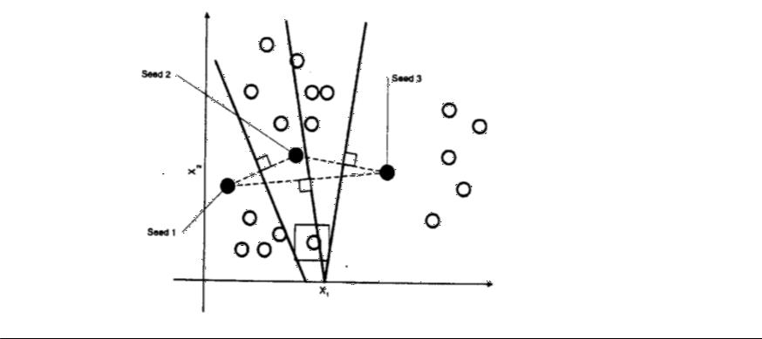

Học viên: Lưu Thị Hải Yến | 69

Số hóa bởi Trung tâm Học liệu – Đại học Thái Nguyên

Nghiên cứu phát triển hệ thống đa phương tiện trên cơ sở phân cụm dữ liệu

Hình 3.5: Các thiết lập để xác định các ranh giới các cụm ban đầu

Trong phương pháp k-means, chọn một giá trị k và sau đó chọn ngẫu nhiên k trung tâm của các đối tượng dữ liệu. Tính toán khoảng cách giữa đối tượng dữ liệu và trung bình mỗi cụm để tìm kiếm phần tử nào là tương tự và thêm vào cụm đó. Từ khoảng cách này có thể tính toán trung bình mới của cụm và lặp lại quá trình cho đến khi mỗi các đối tượng dữ liệu là một bộ phận của các cụm k.

Mục đích của thuật toán k-means là sinh k cụm dữ liệu {C₁, C₂,..., C_{k}} từ một tập dữ liệu chứa n đối tượng trong không gian d chiều X_{i} = {x_{i1}, x_{i2},..., x_{id}}, i = 1 ÷ n, sao cho hàm tiêu chuẩn:
k
^{E} ⁼ ∑∑_{x∈Ci} ^{D2} ^{(x} ⁻ ^{m}i ⁾ đạt giá trị tối thiểu,

- =1

trong đó: m_{i} là trọng tâm của cụm C_{i}, D là khoảng cách giữa hai đối tượng.
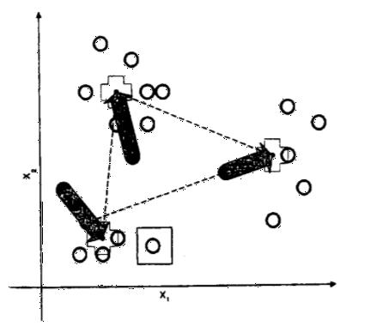

Hình 3.6: Tính các toán trọng tâm của các cụm mới

Trọng tâm của một cụm là một vectơ, trong đó giá trị của mỗi phần tử của nó là trung bình cộng của các thành phần tương ứng của các đối tượng vectơ dữ liệu trong cụm đang xét. Tham số đầu vào của thuật toán là số cụm k, và tham số đầu ra của thuật toán là các trọng tâm của các cụm dữ liệu. Độ đo khoảng cách D giữa các đối tượng dữ liệu thường được sử dụng là khoảng cách Euclidean vì đây là mô hình

Học viên: Lưu Thị Hải Yến | 70

Số hóa bởi Trung tâm Học liệu – Đại học Thái Nguyên

Nghiên cứu phát triển hệ thống đa phương tiện trên cơ sở phân cụm dữ liệu

khoảng cách nên dễ lấy đạo hàm và xác định các cực trị tối thiểu. Hàm tiêu chuẩn và độ đo khoảng cách có thể được xác định cụ thể hơn tùy vào ứng dụng hoặc các quan điểm của người dùng. Thuật toán k-means bao gồm các bước cơ bản sau:

Input: Số cụm k và các trọng tâm cụm {m _{j} }^{k}_{j=1} .

Output: Các cụm C[i] (1 ≤ i ≤ k) và hàm tiêu chuẩn E đạt giá trị tối thiểu.

Begin

Bước 1 : Khởi tạo

Chọn k trọng tâm {m _{j} }^{k}_{j=1} ban đầu trong không gian Rd (d là số chiều của dữ liệu). Việc lựa chọn này có thể là ngẫu nhiên hoặc theo kinh nghiệm.
Bước 2: Tính toán khoảng cách

Đối với mỗi điểm X_{i} (1 ≤ i ≤ n), tính toán khoảng cách của nó tới mỗi trọng tâm m_{j} (1 ≤ j ≤ k). Sau đó tìm trọng tâm gần nhất đối với mỗi điểm.

Bước 3: Cập nhật lại trọng tâm

Đối với mỗi 1 ≤ j ≤ k, cập nhật trọng tâm cụm m_{j} bằng cách xác định trung bình cộng các vectơ đối tượng dữ liệu.

Điều kiện dừng:

Lặp lại các bước 2 và 3 cho đến khi các trọng tâm của cụm không thay đổi.

End.

K-means biểu diễn các cụm bởi các trọng tâm của các đối tượng trong cụm đó. Thuật toán k-means chi tiết được trình bày như sau:

BEGIN

- Nhập n đối tượng dữ liệu

Học viên: Lưu Thị Hải Yến | 71

Số hóa bởi Trung tâm Học liệu – Đại học Thái Nguyên

Nghiên cứu phát triển hệ thống đa phương tiện trên cơ sở phân cụm dữ liệu

- Nhập k cụm dữ liệu

- MSE = +∞

➢ For i = 1 to k do m_{i} = x_{i+(i-l)*[n/k]}; //khởi tạo k trọng tâm

- Do {

- OldMSE = MSE;

- MSE' = 0;

- For j = 1 to k do

- {m'[j] = 0; n’[j] = 0}

- Endfor

- For i = 1 to n do

- For j = 1 to k do

➢ Tính toán khoảng cách Euc1idean bình phương:

D²(x[i]; m[j])

- Endfor

- Tìm trọng tâm gần nhất m[h] tới X[i]

- m’[h] = m’[h] + X[i]; n’[h] = n’[h] + l;

- MSE' = MSE' + D²(x[i]; m[j]);

- Endfor

- n[j] = max(n'[j], 1); m[j] = m’[j]/n[j];

- MSE = MSE'

- } While (MSE < OldMSE)

END.

Các khái niệm biến và hàm sử dụng trong thuật toán k-means:

Học viên: Lưu Thị Hải Yến | 72

Số hóa bởi Trung tâm Học liệu – Đại học Thái Nguyên

Nghiên cứu phát triển hệ thống đa phương tiện trên cơ sở phân cụm dữ liệu

  - MSE (Mean Squared Error): Được gọi là sai số bình phương trung bình hay còn gọi là hàm tiêu chuẩn. MSE dùng để lưu giá trị của hàm tiêu chuẩn và được cập nhật qua mỗi lần lặp. Thuật toán dừng ngay khi giá trị MSE tăng lên so với giá trị MSE cũ của vòng lặp trước đó;
- D²(x_{i}, m_{j}): Là khoảng cách Euclide từ đối tượng dữ liệu thứ i tới trọng tâm j;

- OldMSE, m'[j], n'[j]: Là các biến tạm lưu giá trị cho trạng thái trung gian cho các biến tương ứng: giá trị hàm tiêu chuẩn, giá trị của vectơ tổng của các đối tượng trong cụm thứ j , số các đối tượng của cụm thứ j.

Thuật toán k-means tuần tự trên được chứng minh là hội tụ và có độ phức tạp tính toán là O((3nkd)τT ^{flop} ) . Trong đó, n là số đối tượng dữ liệu, k là số cụm dữ liệu, d là số chiều, τ là số vòng lặp, T flop là thời gian để thực hiện một phép tính cơ sở như phép tính nhân, chia,... Trong khi thi hành, một vấn đề là làm sao gỡ các nút thắt trong các trường hợp mà ở đó có nhiều trung tâm với cùng khoảng cách đó từ một đối tượng. Trong trường hợp này, có thể gán các đối tượng ngẫu nhiên cho một trong các cụm thích hợp hoặc xáo trộn các đối tượng để vị trí mới của nó không gây ra các nút thắt. Như vậy, do k -means phân tích phân cụm đơn giản nên có thể áp dụng đối với tập dữ liệu lớn.Tuy nhiên, nhược điểm của k-means là chỉ áp dụng với dữ liệu có thuộc tính số và khám phá ra các cụm có dạng hình cầu, k-means còn rất nhạy cảm với nhiễu và các phần tử ngoại lai trong dữ liệu. Hình 3.7 dưới đây mô phỏng về một số hình dạng cụm dữ liệu được khám phá bởi k-means:
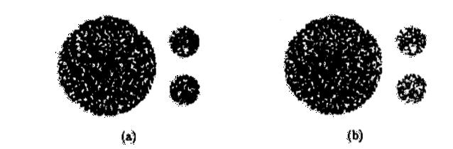

Hình 3.7: Ví dụ về một số hình dạng cụm dữ liệu được khám phá bởi k-means

Hơn nữa, chất lượng PCDL của thuật toán k-means phụ thuộc nhiều vào các

Học viên: Lưu Thị Hải Yến | 73

Số hóa bởi Trung tâm Học liệu – Đại học Thái Nguyên

Nghiên cứu phát triển hệ thống đa phương tiện trên cơ sở phân cụm dữ liệu

tham số đầu vào như: số cụm k và k trọng tâm khởi tạo ban đầu. Trong trường hợp các trọng tâm khởi tạo ban đầu mà quá lệch so với các trọng tâm cụm tự nhiên thì kết quả phân cụm của k-means là rất thấp, nghĩa là các cụm dữ liệu được khám phá rất lệch so với các cụm trong thực tế. Trên thực tế chưa có một giải pháp tối ưu nào để chọn các tham số đầu vào, giải pháp thường được sử dụng nhất là thử nghiệm với các giá trị đầu vào k khác nhau rồi sau đó chọn giải pháp tốt nhất.

3.4.2. Phương pháp phân cụm phân cấp

Phương pháp này xây dựng một phân cấp trên cơ sở các đối tượng dữ liệu đang xem xét. Nghĩa là sắp xếp một tập dữ liệu đã cho thành một cấu trúc có dạng hình cây, cây phân cấp này được xây dựng theo kỹ thuật đệ quy. Có hai cách tiếp cận phổ biến của kỹ thuật này: hòa nhập nhóm, thường được gọi là tiếp cận Bottom-Up, và phân chia nhóm, thường được gọi là tiếp cận Top-Down.

Kỹ thuật tiếp cận Bottom-Up: Bắt đầu xuất phát với mỗi đối tượng dữ liệu được khởi tạo tương ứng với các cụm riêng biệt và sau đó tiến hành hòa nhập nhóm các đối tượng theo một độ đo tương tự (như khoảng cách giữa hai trung tâm của hai nhóm), quá trình này được thực hiện cho đến khi tất cả các nhóm được hòa nhập vào một nhóm (mức cao nhất của cây phân cấp) hoặc cho đến khi các diều kiện kết thúc thỏa mãn. Cách tiếp cận này sử dụng chiến lược ăn tham trong quá trình phân cụm.

Kỹ thuật tiếp cận Top-Down: Bắt đầu với tất cả các đối tượng dữ liệu được sắp xếp trong cùng một cụm và kỹ thuật này tiến hành chia nhỏ các cụm.
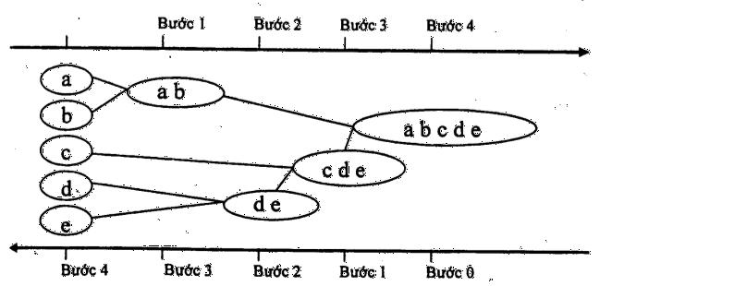

Bottom-Up

Học viên: Lưu Thị Hải Yến | 74

Số hóa bởi Trung tâm Học liệu – Đại học Thái Nguyên

Nghiên cứu phát triển hệ thống đa phương tiện trên cơ sở phân cụm dữ liệu

Hình 3.8: Các chiến lược phân cụm phân cấp

Mỗi vòng lặp thành công, một cụm được tách ra thành các cụm nhỏ hơn theo giá trị của một phép đo tương tự nào đó cho đến khi mỗi đối tượng dữ liệu là một cụm riêng biệt hoặc cho đến khi điều kiện dừng thỏa mãn. Cách tiếp cận này sử dụng chiến lược chia để trị.

Thực tế áp dụng, có nhiều trường hợp kết hợp cả hai phương pháp phân cụm phân hoạch và phân cụm phân cấp, nghĩa là kết quả thu được của phương pháp phân cấp có thể cải tiến thông qua bước phân cụm phân hoạch. Phân cụm phân hoạch và phân cụm phân cấp là hai phương pháp PCDL cổ điển, hiện đã có rất nhiều thuật toán cải tiến dựa trên hai phương pháp này đã được áp dụng phổ biến.

Thuật toán BIRCH

Thuật toán phân cụm khác cho tập dữ liệu lớn, được gọi là BIRCH. Ý tưởng của thuật toán là không cần lưu toàn bộ các đối tượng dữ liệu của các cụm trong bộ nhớ mà chỉ lưu các đại lượng thống kê. Thuật toán đưa ra hai khái niệm mới để theo dõi các cụm hình thành, phân cụm đặc trưng là tóm tắt thông tin về một cụm và cây phân cụm đặc trưng (cây CF) là cây cân bằng được sử dụng lưu trữ cụm đặc trưng (được sử dụng để mô tả cụm tóm tắt). Trước tiên được gọi là cụm đặc trưng, là một bộ ba (n, LS, SS), trong đó n là số các điểm trong phân hoạch cụm con, LS là tổng số các giá trị thuộc tính và SS là tổng bình phương của các điểm đó. Đặc trưng tiếp theo là cây CF, mà đơn giản là cây cân bằng mà lưu bộ ba này. Hình 3.9 dưới đây biểu thị một ví dụ về cây CF. Có thể thấy rằng, tất cả các nút trong của cây lưu tổng các đặc trưng cụm CF, các nút con, trong khi đó các nút là lưu trữ các đặc trưng của các cụm dữ liệu.

Học viên: Lưu Thị Hải Yến | 75

Số hóa bởi Trung tâm Học liệu – Đại học Thái Nguyên

Nghiên cứu phát triển hệ thống đa phương tiện trên cơ sở phân cụm dữ liệu
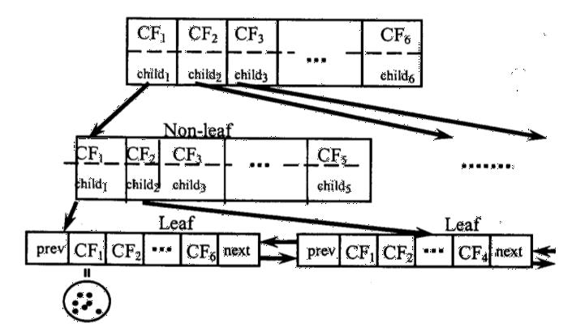

Hình 3.9: Cây CF được sử dụng bởi thuật toán BIRCH

Cây CF chứa các nút trong và nút lá, nút trong là nút chứa các nút con và nút lá thì không có con. Nút trong lưu trữ tổng các đặc trưng cụm (CF) của các nút co n của nó. Một cây CF được đặc trưng bởi hai tham số:

Yếu tố nhánh (Branching Factor - B): Nhằm xác định số tối đa các nút con của một nút lá trong của cây.

Ngưỡng (Threshold - T): Khoảng cách tối đa giữa bất kỳ một cặp đối tượng trong nút lá của cây, khoảng cách này còn gọi là đường kính của các cụm con được lưu tại các nút lá.

Hai tham ốs này có ảnh hưởng đến kích thước của cây CF. Thuật toán

BIRCH thực hiện gồm hai giai đoạn sau:

Giai đoạn 1: BIRCH quét tất cả các đối tượng trong CSDL để xây dựng cây CF khởi tạo, mà được lưu trữ trong bộ nhớ. Trong giai đoạn này, các đối tượng lần lượt được chèn vào nút lá gần nhất của cây CF (nút lá của cây đóng vai trò là cụm con), sau khi chèn xong thì tất cả các nút trong cây CF được cập nhật thông tin. Nếu đường kính của cụm con sau khi chèn là lớn hơn ngưỡng T, thì nút lá được tách. Quá trình này lặp cho đến khi tất cả các đối tượng đều được chèn vào trong cây. Ở đây cho thấy rằng, mỗi đối tượng trong cây chỉ được đọc một lần, để lưu toàn bộ

Học viên: Lưu Thị Hải Yến | 76

Số hóa bởi Trung tâm Học liệu – Đại học Thái Nguyên

Nghiên cứu phát triển hệ thống đa phương tiện trên cơ sở phân cụm dữ liệu

cây CF trong bộ nhớ thì cầ n phải điều chỉnh kích thước của cây CF thông qua điều chỉnh ngưỡng T.

Giai đoạn 2: BIRCH lựa chọn một thuật toán phân cụm (như thuật toán phân cụm phân hoạch chẳng hạn) để thực hiện phân cụm cho các nút lá của cây CF.

Thuật toán BIRCH thực hiện qua các bước cơ bản như sau:

- Các đối tượng dữ liệu lần lượt được chèn vào cây CF, sau khi chèn hết các đối tượng thì thu được cây CF khởi tạo. Một đối tượng được chèn vào nút lá gần nhất tạo thành cụm con. Nếu đường kính của cụm con này lớn hơn T thì nút lá được tác h ra. Khi một đối tượng thích hợp được chèn vào nút lá, tất cả các nút trỏ tới gốc của cây được cập nhật với các thông tin cần thiết.

- Nếu cây CF hiện thời không có đủ bộ nhớ trong khi tiến hành xây dựng một cây CF nhỏ hơn: Kích thước của cây CF được điều khiển bởi tham số T và vì vậy việc chọn một giá trị lớn hơn cho nó sẽ hòa nhập một số cụm con thành một cụm, điều này làm cho cây CF nhỏ hơn. Bước này không cần yêu cầu đọc dữ liệu lại từ đầu nhưng vẫn đảm bảo hiệu chỉnh cây dữ liệu nhỏ hơn.

- Thực hiện phân cụm: Các nút lá cây CF lưu trữ các đại lượng thống kê của các cụm con. Trong bước này, BIRCH sử dụng các đại lượng thống kê này để áp dụng một số kỹ thuật phân cụm, ví dụ như k-means và tạo ra một khởi tạo cho phân cụm.

- Phân phối lại các đối tượng dữ liệu bằng cách dùng các đối tượng trọng tâm cho các cụm được khám phá từ bước 3: Đây là một bước tùy chọn để duyệt lại tập dữ liệu và gán lại nhãn cho các đối tượng dữ liệu tới các trọng tâm gần nhất. Bước này nhằm để gán nhãn cho các dữ liệu khởi tạo và loại bỏ các đối tượng ngoại lai.

Với cấu trúc cây CF được sử dụng, BIRCH có tốc độ thực hiện PCDL nhanh

Học viên: Lưu Thị Hải Yến | 77

Số hóa bởi Trung tâm Học liệu – Đại học Thái Nguyên

Nghiên cứu phát triển hệ thống đa phương tiện trên cơ sở phân cụm dữ liệu

và có thể áp dụng đối với tập CSDL lớn, BIRCH cũng có hiệu quả khi áp dụng với tập dữ liệu tăng trưởng theo thời gian. BIRCH thực hiện tính toán khá tốt, độ phức tạp tính toán của BIRCH là tuyến tính tỉ lệ với số các đối tượng, do BIRCH chỉ duyệt toàn bộ dữ liệu một lần với một lần quét thêm tùy chọn (thực hiện phân cụm lại các nút lá của cây CF), có thể được đo trong thời gian O(n) với n là số đối tượng dữ liệu. Thuật toán này kết hợp các cụm gần nhau và xây dựng lại cây CF, tuy nhiên mỗi nút trong cây CF có thể chỉ lưu trữ một số hữu hạn bởi kích thước của nó. BIRCH vẫn có một hạn chế: thuật toán này có thể không xử lí tốt nếu các cụm không có dạng hình cầu, bởi vì nó sử dụng khái niệm bán kính hoặc đường kính để kiểm soát ranh giới các cụm và chất lượng của các cụm được khám phá không được tốt. Nếu BIRCH sử dụng khoảng cách Euc1ide, nó thực hiện tốt chỉ với các dữ liệu số. Mặt khác, tham số vào T có ảnh hưởng rất lớn tới kích thước và tính tự nhiên của cụm. Việc ép các đối tượng dữ liệu làm cho các đối tượng của cụm có thể là đối tượng kết thúc của cụm khác, trong khi các đối tượng gần nhau có thể bị hút bởi các cụm khác nếu chúng được biểu diễn cho thuật toán theo một thứ tự khác. BIRCH không thích hợp với dữ liệu đa chiều.

3.4.3. Ứng dụng trong tìm kiếm văn bản đa phương tiện

Giả sử ta có tập các tài liệu được lưu trữ trong máy tính kí hiệu là D1, D2, …, Dn và câu truy vấn Q , mỗi tài liệu và câu truy vấn gồm rất nhiều từ kí hiệu là term1, term2, …, termm. Coi mỗi tài liệu được biểu diễn bằng một vectơ và một véctơ biểu diễn cho câu hỏi.

Sử dụng công thức tính trọng số trong mô hình không gian vectơ , thành lập được bảng trọng số của các từ trong tập tài liệu và trong câu hỏi.

Quay lại ví dụ trong chương 2, gồm có 3 tài liệu D1: “ani gnu ani bee”,

D_{2:} “dog bee dog hog dog ani dog gnu”, D_{3:} “bee cat gnu dog eel fox” và câu

truy vấn Q: “ani dog”. Xây dựng được bảng trọng số của các từ trong tài liệu:

Học viên: Lưu Thị Hải Yến | 78

Số hóa bởi Trung tâm Học liệu – Đại học Thái Nguyên

Nghiên cứu phát triển hệ thống đa phương tiện trên cơ sở phân cụm dữ liệu

Tài liệu
 | D1 | D2 | D3
Từ
ani | 0.3522 | 0.1761 | 0
bee | 0 | 0 | 0
cat | 0 | 0 | 0.4771
dog | 0 | 0.7044 | 0.1761
eel | 0 | 0 | 0.4771
fox | 0 | 0 | 0.4771
gnu | 0 | 0 | 0
hog | 0 | 0.4771 | 0
Bảng trọng số của câu truy vấn:


Truy vấn | Q
Từ | Q
ani | 0.1761
bee | 0
cat | 0
dog | 0.1761
eel | 0
fox | 0
gnu | 0
hog | 0


Sau đó đối sánh Q với Di bằng cách sử dụng phép tính cosin θ để tìm ra những tài liệu tương đồng với câu truy vấn ta được kết quả là: D1, D2, D3.

Ví dụ trên chỉ gồm có 3 tài liệu nên có thể sử dụng cosinθ để tính khoảng cách giữa các vectơ Di và Q. Nhưng trong thực tế Dn, Tm là rất lớn không thể dùng

Học viên: Lưu Thị Hải Yến | 79

Số hóa bởi Trung tâm Học liệu – Đại học Thái Nguyên

Nghiên cứu phát triển hệ thống đa phương tiện trên cơ sở phân cụm dữ liệu

cosinθ để tính được vì mất rất nhiều thời gian, do đó sử dụng phương pháp phân cụm để tìm kiếm.

Giả sử có D1, D2, …, D10 tài liệu và câu truy vấn Q sau khi được phân tích thành Tm từ, sử dụng mô hình không gian vectơ để tính trọng số của các Tm trong các tài liệu và câu truy vấn (hình thành được bảng trọng số).

Từ bảng trọng số đó sử dụng thuật toán phân cụm để nhóm các tài liệu vào cụm, giả sử tách làm 3 cụm.

Cụm thứ nhất gồm các tài liệu D1, D4, D10; cụm thứ 2 gồm các tài liệu D2, D5, D6, D9 và cụm thứ 3 gồm tài liệu D3, D7, D8. Trong mỗi cụm ta tìm ra 1 tài liệu đại diện hay là tâm của cụm. Sau đó tính độ tương quan giữa câu truy vấn Q và các đại diện của từng cụm, nếu thấy câu truy vấn Q gần với tâm củ a cụm nào thì tiếp tục tính độ tương quan giữa câu truy vấn Q với các tài liệu còn lại trong cụm đó.

Học viên: Lưu Thị Hải Yến | 80

Số hóa bởi Trung tâm Học liệu – Đại học Thái Nguyên

Nghiên cứu phát triển hệ thống đa phương tiện trên cơ sở phân cụm dữ liệu

CHƯƠNG 4: CHƯƠNG TRÌNH DEMO

4.1. MỤC TIÊU CỦA HỆ THỐNG TÌM KIẾM VĂN BẢN:

Đầu vào: Có rất nhiều tệp lài liệu được lưu trữ trong máy tính, các tài liệu đều không nén.

Nhiệm vụ: Tìm ra những tài liệu nào có chứa từ hoặc một cụm từ cho trước trong câu truy vấn.

Đầu ra: Danh sách các tệp thoả mãn yêu cầu

Chương trình tìm kiếm thực hiện qua các bước như sau

- Lập chỉ mục các từ tạo nên tài liệu

- Tính trọng số của các từ trong tài liệu và trong câu truy vấn

- Tính độ tương quan giữa câu hỏi và câu truy vấn sau đó sắp xếp các tài liệu tìm được theo độ tương quan giảm dần.

- Hiển thị các tài liệu tìm được

4.2. CHỨC NĂNG CỦA HỆ THỐNG

- Người quản trị:
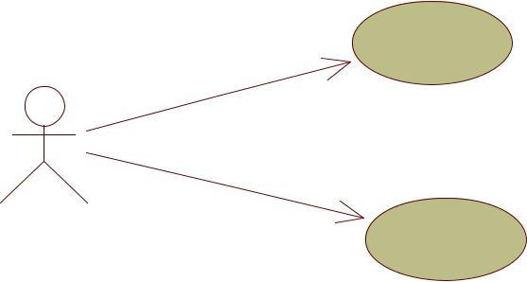

LË p chØmôc

Admin

CË p nhË p chØmôc

- Người sử dụng:

Học viên: Lưu Thị Hải Yến | 81

Số hóa bởi Trung tâm Học liệu – Đại học Thái Nguyên

Nghiên cứu phát triển hệ thống đa phương tiện trên cơ sở phân cụm dữ liệu
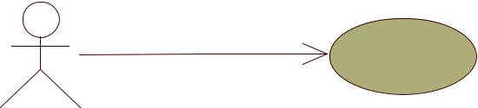

User | T×m kiÕm

4.3. CÀI ĐẶT CHƯƠNG TRÌNH

- Ngôn ngữ lập trình: C#

- Công cụ lập trình: Microsoft Visual Studio .NET 2005

- Lưu trữ dữ liệu: tập tin nhị phân

- Ứng dụng: Xây dựng hệ thống tìm kiếm thông tin dựa trên nội dung

- Hệ thống tìm kiếm sẽ được xây dựng theo mô hình không gian

Vector.

Chương trình tìm kiếm được xây dựng trên 2 modul chính

4.3.1. Lập chỉ mục

Các funtion chính

Tách và lọc các từ dùng làm chỉ mục

Chức năng: Tách từ và loại bỏ các từ không có nghĩa lấy các từ có giá trị để lập chỉ mục

- Thuật toán

//Tham số truyền vào là một thư mục chứa tập tài liệu cần chỉ mục, Mảng các định dạng file dùng để chỉ mục

Arrylist BreakWords(String content)

{

Arraylist words

//Chuyển chuỗi content thành các mảng từ nhờ khoảng trắng //và các kí tự đặc biệt

Học viên: Lưu Thị Hải Yến | 82

Số hóa bởi Trung tâm Học liệu – Đại học Thái Nguyên

Nghiên cứu phát triển hệ thống đa phương tiện trên cơ sở phân cụm dữ liệu

Regex regEx = new Regex("([ \\t{}():;.,| \n\r\\s*])"); string [] strArray = regEx.Split(sString.ToLower()); foreach(string term in strArray) {

if( term không có trong StopList)

words.add(term);

else

Loại bỏ

}

Return words;

}

Thêm tài liệu

- Thuật toán

Void AddDocument(Document doc,String content)

{

- Tách từ: Gọi phương thức BreakWords cho tài liệu cần thêm

- Nối (combine) mảng từ vừa tách được với mảng từ tách được của các tài liệu trước đó thành một mảng từ chung của tập tài liệu

- Sắp xếp lại mảng từ vừa nối

- Xây dựng từ điển cho tài liệu

}

Tập hợp tài liệu

Funtion này có chức năng tập hợp các tài liệu dùng làm chỉ mục tìm kiếm.

Học viên: Lưu Thị Hải Yến | 83

Số hóa bởi Trung tâm Học liệu – Đại học Thái Nguyên

Nghiên cứu phát triển hệ thống đa phương tiện trên cơ sở phân cụm dữ liệu

Tách từ từ các tài liệu riêng rẽ và tạo thành một danh sách từ tạo nên toàn bộ các tài liệu.

Kết quả trả về cho funtion này là danh sách tất cả các từ tạo nên các tài liệu

- Thuật toán

Arraylist CollectDocuments(Directory path)

{

String [ ] patterns = new {Cácịnhđ dạng file tài liệu. Vd :

*.doc,*.htm};

foreach(String pattern in patterns)

{

- Lấy danh sách tài liệu có định dạng là pattern

foreach(Danh sách tài liệu)

{

Gọi phương thức AddDocument()

}

}

}

Tạo chỉ mục

void CreateDocumentIndex(Document doc,String content)

{

- Gọi phương thức BreakWords để tách từ từ nội dung tài liệu

- Tính toán tần suất xuất hiện của các từ xuất hiện trong tài liệu.Giá trị này dùng làm trọng số để chỉ mục

Học viên: Lưu Thị Hải Yến | 84

Số hóa bởi Trung tâm Học liệu – Đại học Thái Nguyên

Nghiên cứu phát triển hệ thống đa phương tiện trên cơ sở phân cụm dữ liệu

- Duyệt tất cả các từ từ danh sách tất cả các từ trong tập tài liệu

So sánh tất cả các từ trong tài liệu.

Nếu từ nào có thì thêm trọng số được tính ở trên

Nếu không có thì gán trọng số là 0

- Trả về vecto chỉ mục của tài liệu đang xét

}

Giao diện của màn hình lập chỉ mục
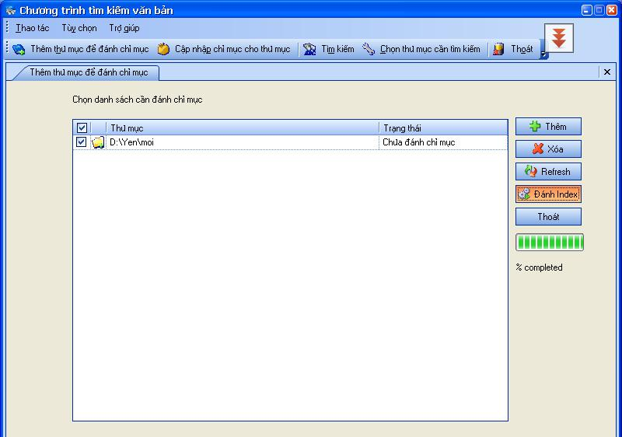

Hình 4.1: Giao diện màn hình lập chỉ mục

Học viên: Lưu Thị Hải Yến | 85

Số hóa bởi Trung tâm Học liệu – Đại học Thái Nguyên

Nghiên cứu phát triển hệ thống đa phương tiện trên cơ sở phân cụm dữ liệu

Giao diện màn hình cập nhập chỉ mục
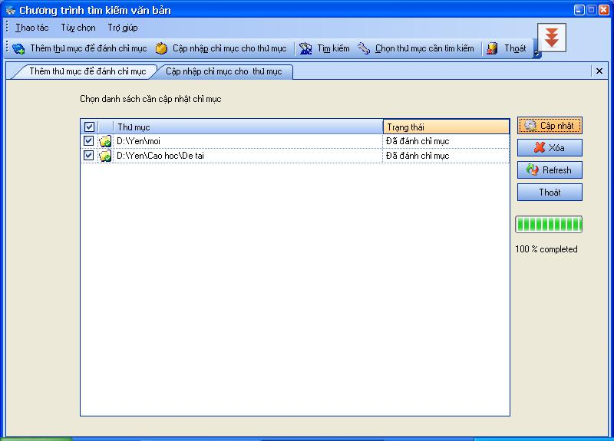

Hình 4.2: Giao diện màn hình cập nhập chỉ mục

Học viên: Lưu Thị Hải Yến | 86

Số hóa bởi Trung tâm Học liệu – Đại học Thái Nguyên

Nghiên cứu phát triển hệ thống đa phương tiện trên cơ sở phân cụm dữ liệu

4.3.2. Tìm kiếm tài liệu

Giao diện màn hình tìm kiếm
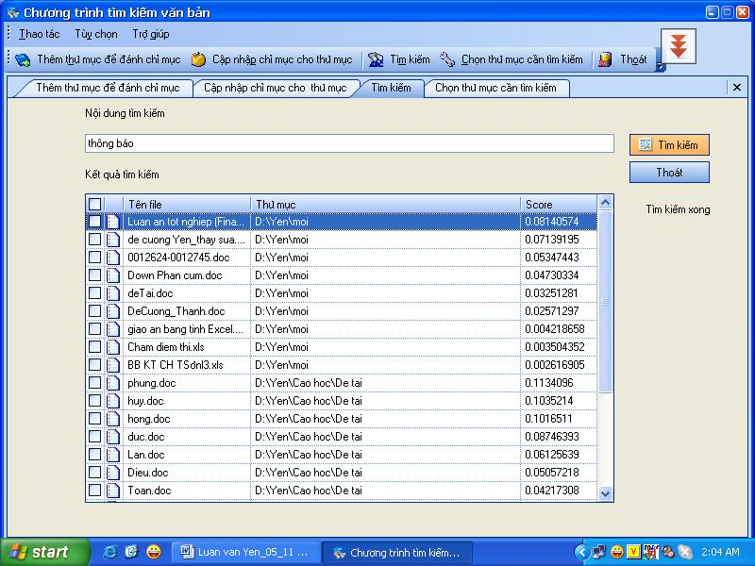

Hình 4.2: Giao diện màn hình tìm kiếm

Học viên: Lưu Thị Hải Yến | 87

Số hóa bởi Trung tâm Học liệu – Đại học Thái Nguyên

Nghiên cứu phát triển hệ thống đa phương tiện trên cơ sở phân cụm dữ liệu

KẾT LUẬN VÀ HƯỚNG PHÁT TRIỂN

KẾT LUẬN

Mục đích của việc nghiên cứu tìm kiếm thông tin là nhằm tìm ra các giải pháp giúp cho người sử dụng có thể tìm thấy các thông tin mình cần trong một khối lượng thông tin khổng lồ như hiện nay.

Để hiển thị ra được thông tin người sử dụng cần thì hệ thống tìm kiếm thông tin phải thực hiện qua những bước sau:

- Phân tích tài liệu thành các từ riêng biệt và lập chỉ mục cho văn bản

- Sử dụng mô hình không gian vector để tính toán độ tương quan giữa câu hỏi và tài liệu bằng cách tính trọng số và độ tương quan giữa câu hỏi (câu truy vấn) người dùng yêu cầu với các tài liệu đã được cập nhật để tạo chỉ mục.

- Sử dụng thuật toán phân cụm để nhóm các mục thông tin tương tự nhau thành các cụm. Mỗi cụm được biểu diễn bởi 1 vectơ đặc trưng của cụm. Sau đó sẽ tính toán độ tương tự giữa vectơ truy vấn với từng vectơ đặc trưng trong cụm được tính toán và k mục gần nhất được xếp hạng và được xem như kết quả cho lại.

Hệ thống có một số ưu điểm sau:

- Đơn giản dễ dàng sử dụng, giao diện thân thuộc

- Tìm kiếm được các định dạng tệp thông dụng như của các file word, file excel, file html, file txt

Học viên: Lưu Thị Hải Yến | 88

Số hóa bởi Trung tâm Học liệu – Đại học Thái Nguyên

Nghiên cứu phát triển hệ thống đa phương tiện trên cơ sở phân cụm dữ liệu

- Sau bước lập chỉ mục. Dùng chỉ mục đó để tìm kiếm chương trình tìm kiếm khá nhanh và cho kết quả chính xác

Tuy nhiên hệ thống còn các khuyết điểm:

- Lập chỉ mục còn khá chậm do đặc tính của hệ thống tìm kiếm nói chung đó là phải duyệt từng từ để chọn các từ có giá trị làm chỉ mục. Nhưng đây là quá trình xử lý offline trước khi người sử dụng sử dụng chương trình tìm kiếm nên không ảnh hưởng lớn đến tính hiệu quả trong quá trình tìm kiếm

- Hệ thống mới chỉ sử dụng một mô hình tìm kiếm đó là mô hình vectơ nên không so sánh được hiệu quả của các mô hình

- Hệ thống vẫn chưa có khả năng tự cập nhập định kì và chưa có khả năng tự thu thập tài liệu.

- Hệ thống chưa tìm kiếm được dữ liệu bằng thuật toán phân cụm dữ liệu

HƯỚNG PHÁT TRIỂN

Đây là một đề tài có tính thực tế. Với nhiệm vụ là nghiên cứu luận văn đã đáp ứng được một số yêu cầu cơ bản của hệ thống. Tuy nhiên để trở thành một ứng dụng thực tế cho người sử dụng thì đòi hỏi cần thêm nhiều chức năng mở rộng để chương trình hoàn thiện hơn. Do đó hướng phát triển của ứng dụng như sau:

- Nghiên cứu cách tách từ và chỉ mục tài liệu tiếng Việt. Hệ thống hiện tại vẫn chưa có khả năng tách từ tiếng Việt theo nghĩa.

- Thêm chức năng tự thu thập tài liệu định kì và cập nhập chỉ mục

- Tăng tốc độ lập chỉ mục

- Sử dụng thuật toán phân cụm để làm tăng tốc độ tìm kiếm.

Học viên: Lưu Thị Hải Yến | 89

Số hóa bởi Trung tâm Học liệu – Đại học Thái Nguyên

Nghiên cứu phát triển hệ thống đa phương tiện trên cơ sở phân cụm dữ liệu

TÀI LIỆU THAM KHẢO

Tiếng Việt

- Đặng Văn Đức (2004/05), “Multimedia Database Management System” Chương 1, Chương 4.

- Đặng Văn Đức (2007), “Nâng cao hiệu năng MMDMS (Multimedia

Database Management System)”, Bài 8.

Tiếng Anh

- C.J. van Rijsbergen, “Information Retrieval”

- C.Ordonez, “Clustering binary data streams with k-means”. ACM DMKD Workshop, 2003.

- David Hand, Heikki Mannila and Padhraic Smyth: “Principles of Data Mining”, The MIT Press, 2001

- Gerard Salton, Michael J.McGill, “Introduction to Modern Information Retrieval”

- K. Mali and S.Mitra, “Clustering of Symbolic Data and its validation”, AFSS 2002.

- Mark S. Aldenderfer, Roger K. Blashfield, “Cluster Analysis”

Website

- Từ điển bách khoa toàn thư http://vi.wikipedia.org

Học viên: Lưu Thị Hải Yến | 90

Số hóa bởi Trung tâm Học liệu – Đại học Thái Nguyên

Nghiên cứu phát triển hệ thống đa phương tiện trên cơ sở phân cụm dữ liệu

Học viên: Lưu Thị Hải Yến | 91

Số hóa bởi Trung tâm Học liệu – Đại học Thái Nguyên

